Актуализированный
по состоянию на 18.03.15

Прогноз
производства, потребления, ввоза и вывоза
важнейших видов продукции
государств – участников СНГ
на 2015 год

Москва, 2015 год
ОГЛАВЛЕНИЕ
Порядок разработки Прогноза 3
Объемы производства, ввоза, вывоза и «видимого»
потребления важнейших видов продукции в СНГ
в 2005–2014 годах и прогноз на 2015 год 3
Сопоставление прогнозных и фактических
данных по производству важнейших видов продукции
государств – участников СНГ в 2014 году 11
Оценки и прогнозы по отдельным видам продукции 12
Мясо и пищевые мясные субпродукты 12
Зерно (без зернобобовых) 13
Цемент 14
Руды и концентраты железные, включая обожженный пирит 15
Уголь каменный 16
Нефть сырая, включая газовый конденсат 17
Бензин автомобильный 18
Дизельное топливо 19
Мазут 20
Газ природный 21
Электроэнергия 22
Черные металлы (кроме чугуна и ферросплавов) 23
Трубы из черных металлов 24
Тракторы (кроме седельных тягачей) 25
Автомобили легковые 26
Автомобили грузовые (включая седельные тягачи) 27
Комбайны зерноуборочные 28
Выводы 30
Приложение. Объемы производства, ввоза и вывоза и «видимого» потребления важнейших видов продукции по государствам – участникам СНГ 31

Порядок разработки Прогноза
Для подготовки Прогноза производства, потребления, ввоза и вывоза важнейших видов продукции государств – участников СНГ на 2015 год (далее – Прогноз) Исполнительный комитет СНГ обратился в правительства государств – участников СНГ (письмо № 5-2/0748 от 17.07.14) с просьбой сообщить ожидаемые объемы производства, экспорта и импорта важнейших видов продукции за 2014 год, а также прогнозные оценки по данным показателям на 2015год по предложенной форме.
Полученные в октябре–ноябре 2014 года от министерств и ведомств государств – участников СНГ данные использовались для прогнозных оценок на 2015 год, а при их отсутствии делались экспертные оценки на основе обработки информации о динамике этих показателей в текущем году и за предыдущий период, уточненные на основе анализа общеэкономической конъюнктуры в целом и внешнеторговой конъюнктуры по государствам – участникам СНГ. Учитывались также тенденции изменения соотношений экспорта и импорта, производства и «видимого» потребления (производство плюс импорт минус экспорт) отдельных видов продукции.
В соответствии с решением Комиссии по экономическим вопросам при Экономическом совете СНГ от 21 января 2015 года Межгосударственный статистический комитет СНГ (далее – Статкомитет СНГ) актуализировал статистические данные по состоянию на 18 марта 2015 года, приведенные в Прогнозе за отчетный 2014 год и предыдущие годы (2012–2013 годы), на основе информации, представленной статистическими и таможенными службами государств – участников СНГ. Также по отдельным товарам учтены замечания Министерства иностранных дел Республики Беларусь
(нота Министерства иностранных дел № 10-20/4853-н от 4 марта 2015 года).
Кроме того, по значительному количеству товарных позиций актуализированы прогнозные оценки на 2015 год на основе сведений, содержащихся на официальных сайтах министерств и ведомств и Международного совета по зерну.
Информация об экспорте важнейших видов продукции приведена по данным стран-экспортеров, об импорте – по данным стран-импортеров.
Номенклатура продукции для Прогноза сформирована на основе учета мнений государств – участников СНГ и согласовывалась со Статкомитетом СНГ. Прогноз охватывает 17 важнейших видов продукции и может служить основой для принятия решений по вопросам экономического сотрудничества между государствами – участниками СНГ по расширению взаимовыгодного товарообмена на основе развития производственной специализации и кооперирования между государствами – участниками СНГ.

Объемы производства, ввоза, вывоза и «видимого»
потребления важнейших видов продукции в СНГ
в 2005–2014 годах и прогноз на 2015 год
Данные об объемах производства, ввоза, вывоза и «видимого» потребления по рассматриваемым видам продукции в целом по государствам – участникам СНГ в 2005–2013 годах, их итоги за 2014 год и прогноз на 2015 год приведены в таблице 1 (без данных по Туркменистану и Республике Узбекистан).
Соответствующие данные в разрезе государств – участников СНГ и других стран мира приведены в приложении.
Таблица 1
Объемы производства, ввоза, вывоза и «видимого» потребления важнейших видов продукции в целом в государствах – участниках СНГ
в 2005–2014 годах и прогноз на 2015 год
Год | Произ-водство | Экспорт¹ | В том числе |  | Импорт¹ | В том числе |  | «Видимое» потребление
Год | Произ-водство | Экспорт¹ | в госу-дарства – участники СНГ² | в другие страны мира | Импорт¹ | из госу-дарств – участников СНГ² | из других стран мира | «Видимое» потребление
1
1 | 2 | 3 | 4 | 5 | 6 | 7 | 8 | 9
Мясо и пищевые мясные субпродукты, тыс. тонн
2005 | 3246 | … | … | … | … | … | … | …
2006 | 3811 | 132 | 128 | 4 | 3901 | 130 | 3771 | 7580
2007 | 4464 | 131 | 125 | 6 | 3945 | 125 | 3820 | 8278
2008 | 4878 | 135 | 127 | 8 | 4545 | 126 | 4419 | 9288
2009 | 5559 | 198 | 182 | 16 | 3834 | 182 | 3652 | 9195
2010 | 6302 | 288 | 253 | 35 | 3575 | 246 | 3329 | 9589
2011 | 6790 | 346 | 312 | 34 | 3290 | 316 | 2974 | 9734
2012 | 7431 | 439 | 402 | 37 | 3589 | 258 | 3331 | 10581
2013 | 8254 | 557 | 467 | 90 | 3137 | 326 | 2811 | 10834
2014 | 8725 | 562 | 418 | 144 | 2357 | 329 | 2028 | 10520
2014, в % к 2013 | 105,7 | 100,8 | 89,6 | 160 | 75,2 | 100,7 | 72,1 | 97,1
2015 (прогноз) | 9237 | 664 | 479 | 185 | 1908 | 297 | 1611 | 10481
2015, в % к 2014 | 105,9 | 118,3 | 114,7 | 128,5 | 80,9 | 90,4 | 79,4 | 99,6
Зерно (без зернобобовых), млн тонн
2005 | 141 | 27,2 | 3,5 | 23,7 | 4 | 3 | 1 | 117,8
2006 | 139 | 27,1 | 5,1 | 22 | 5,1 | 4,2 | 0,9 | 117
2007 | 141,8 | 27,8 | 4,9 | 22,9 | 4,7 | 3,8 | 0,9 | 118,7
2008 | 191,7 | 35,6 | 4,4 | 31,2 | 4,2 | 3,5 | 0,7 | 160,3
2009 | 178,4 | 51,7 | 3,1 | 48,6 | 3,3 | 2,7 | 0,6 | 130
2010 | 124,5 | 33,7 | 3,4 | 30,3 | 3,5 | 2,9 | 0,6 | 94,3
2011 | 190,6 | 36,2 | 3,3 | 32,9 | 3,7 | 2,8 | 0,9 | 158,1
2012 | 143 | 57,5 | 4,6 | 52,9 | 5,2 | 4,2 | 1 | 90,7
2013 | 187,1 | 52,1 | 5,2 | 46,9 | 5 | 4,2 | 0,8 | 140
2014 | 199,4 | 68,7 | 5 | 63,7 | 4,5 | 3,9 | 0,6 | 135,2
2014, в % к 2013 | 106,5 | 131,7 | 95,4 | 135,8 | 90,2 | 91,1 | 85,9 | 96,6
2015 (прогноз) | 199,1 | 72,7 | 4,4 | 68,2 | 4,5 | 3,8 | 0,7 | 130,9
2015, в % к 2014 | 99,9 | 105,9 | 89,2 | 107,2 | 99,4 | 98,3 | 105,6 | 96,8
Цемент, млн тонн
2005 | 72 | 6,2 | 3,7 | 2,5 | 4,7 | 4,3 | 0,4 | 70,5
2006 | 81,4 | 6,5 | 4,4 | 2,1 | 6 | 5,6 | 0,4 | 80,9
2007 | 89,3 | 4,5 | 3,9 | 0,6 | 9 | 5,7 | 3,3 | 93,8
2008 | 83,2 | 2,8 | 2,7 | 0,1 | 13,4 | 4,6 | 8,8 | 93,8
2009 | 67,2 | 4,2 | 3,8 | 0,4 | 7,8 | 4,9 | 2,9 | 70,8
2010 | 74,8 | 4,3 | 4,1 | 0,2 | 7,6 | 4,5 | 3,1 | 78,1
2011 | 82,8 | 3,3 | 3 | 0,3 | 8,2 | 3,4 | 4,8 | 87,7
2012 | 87,4 | 4,4 | 4,3 | 0,1 | 11,3 | 3,7 | 7,6 | 94,3
2013 | 94 | 5,2 | 4,8 | 0,4 | 12,5 | 4,6 | 7,9 | 101,3
2014 | 97,8 | 5,2 | 4,9 | 0,3 | 10,3 | 4,3 | 6 | 102,9
2014, в % к 2013 | 104 | 100,5 | 101,6 | 84,2 | 82,5 | 92,7 | 76,5 | 101,5
2015 (прогноз) | 105 | 5,6 | 5,4 | 0,2 | 9,6 | 4,1 | 5,5 | 109
2015, в % к 2014 | 107,5 | 107,4 | 110,6 | 53,2 | 93 | 95,6 | 91,1 | 106
Руды и концентраты железные, включая обожженный пирит, млн тонн
2005 | 184 | 34 | 12,5 | 21,5 | 5,3 | 5,2 | 0,1 | 155,3
2006 | 198,5 | 58 | 13,1 | 44,9 | 13,5 | 13,4 | 0,1 | 154
2007 | 206,6 | 61,4 | 16,6 | 44,8 | 17,3 | 16,8 | 0,5 | 162,5
2008 | 194,3 | 60,1 | 16,4 | 43,7 | 16 | 15,2 | 0,8 | 150,2
2009 | 180,7 | 62,7 | 12,2 | 50,5 | 13,1 | 13 | 0,1 | 131,1
2010 | 198,5 | 72,4 | 14,7 | 57,7 | 8,6 | 8,6 | 0 | 134,7
2011 | 209,4 | 81 | 12,8 | 68,2 | 12,4 | 12,4 | 0 | 140,8
2012 | 212,1 | 76,7 | 12,6 | 64,1 | 11,3 | 11,2 | 0,1 | 146,7
2013 | 212,7 | 80,2 | 13,1 | 67,1 | 10,8 | 10,8 | 0 | 143,3
2014 | 208,9 | 79,2 | 13,7 | 65,5 | 13,7 | 13,7 | 0 | 143,4
2014, в % к 2013 | 98,2 | 98,8 | 104,9 | 97,6 | 127 | 127,1 | 27,1 | 100,1
2015 (прогноз) | 211,4 | 78,4 | 13,6 | 64,8 | 13,7 | 13,6 | 0,1 | 146,7
2015, в % к 2014 | 101,2 | 99 | 99,1 | 99 | 99,7 | 99,7 | 176,9 | 102,3

Уголь каменный, млн тонн
2005 | 384 | 108,9 | 31,6 | 77,3 | 31,7 | 31,4 | 0,3 | 306,8
2006 | 405,8 | 123,1 | 36,3 | 86,8 | 37,3 | 37,1 | 0,2 | 320
2007 | 412,9 | 127,9 | 37,1 | 90,8 | 37,9 | 37 | 0,9 | 322,9
2008 | 431,6 | 135,3 | 46,1 | 89,2 | 45,3 | 42,6 | 2,7 | 341,6
2009 | 401,5 | 136,8 | 35,1 | 101,7 | 32,9 | 32,2 | 0,7 | 297,6
2010 | 421 | 154,5 | 45,6 | 108,9 | 28,5 | 26,2 | 2,3 | 295
2011 | 447,3 | 149,1 | 38,9 | 110,2 | 38,4 | 33,8 | 4,6 | 336,6
2012 | 473,5 | 166,7 | 40,7 | 126 | 39,7 | 35,1 | 4,6 | 346,5
2013 | 473,7 | 178,5 | 39,8 | 138,7 | 40,6 | 36,8 | 3,8 | 335,8
2014 | 450,6 | 188,3 | 36 | 152,3 | 39,2 | 35,6 | 3,6 | 301,5
2014, в % к 2013 | 95,1 | 105,5 | 90,3 | 109,9 | 96,6 | 96,6 | 96,4 | 89,8
2015 (прогноз) | 454,2 | 190,9 | 37,6 | 153,3 | 39,2 | 34,8 | 4,4 | 302,5
2015, в % к 2014 | 100,8 | 101,4 | 104,6 | 100,7 | 100,1 | 98 | 121,2 | 100,3

Нефть сырая, включая газовый конденсат, млн тонн
2005 | 560,2 | 312,8 | 40,6 | 272,2 | 40,1 | 40,1 | 0 | 287,5
2006 | 584,2 | 313,6 | 40,4 | 273,2 | 39,6 | 39,6 | 0 | 310,2
2007 | 606,9 | 326,6 | 40,7 | 285,9 | 40,4 | 40,4 | 0 | 320,7
2008 | 609,3 | 383,4 | 41,6 | 341,8 | 38,2 | 38 | 0,2 | 264,1
2009 | 627,2 | 344,4 | 39,3 | 305,1 | 36,6 | 36,6 | 0 | 319,4
2010 | 641,2 | 346,6 | 26,4 | 320,2 | 32,1 | 30,4 | 1,7 | 326,7
2011 | 643,2 | 343,5 | 32,6 | 310,9 | 33,1 | 31,8 | 1,3 | 332,8
2012 | 646,5 | 334 | 29,5 | 304,5 | 30 | 29,7 | 0,3 | 342,5
2013 | 651,7 | 333,8 | 29,7 | 304,1 | 30,4 | 30,4 | 0 | 348,3
2014 | 652,3 | 316,9 | 25,1 | 291,8 | 24,7 | 24,7 | 0 | 360,1
2014, в % к 2013 | 100,1 | 94,9 | 84,5 | 96 | 81,1 | 81,2 | 32,2 | 101,7
2015 (прогноз) | 653,8 | 320,4 | 24 | 296,4 | 25,8 | 25,8 | 0 | 359,2
2015, в % к 2014 | 100,2 | 101,1 | 95,4 | 101,6 | 104,6 | 104,6 | 61 | 99,8

Бензин автомобильный, млн тонн
2005 | 43,2 | 9,7 | 1,8 | 7,9 | 2,2 | 1,5 | 0,7 | 35,7
2006 | 45,2 | 9,7 | 1,8 | 7,9 | 2,8 | 1,7 | 1,1 | 38,3
2007 | 46,2 | 8,9 | 2 | 6,9 | 3,1 | 1,8 | 1,3 | 40,4
2008 | 46 | 7,4 | 3,2 | 4,2 | 4,9 | 2,9 | 2,0 | 43,5
2009 | 46,2 | 7,4 | 2,8 | 4,6 | 4,2 | 2,8 | 1,4 | 43
2010 | 46,2 | 6 | 2,7 | 3,3 | 4,8 | 3,2 | 1,6 | 45
2011 | 46,8 | 6,9 | 3,3 | 3,6 | 5,2 | 3,5 | 1,7 | 45,1
2012 | 47,8 | 6,4 | 3,6 | 2,8 | 4,6 | 3,2 | 1,4 | 46
2013 | 47,6 | 7,1 | 4,3 | 2,8 | 4,9 | 3,3 | 1,6 | 45,4
2014 | 47,3 | 6,6 | 4,4 | 2,2 | 5,7 | 3,9 | 1,8 | 46,4
2014, в % к 2013 | 99,2 | 92,5 | 104,3 | 74,9 | 115,4 | 117,5 | 111,2 | 102,1
2015 (прогноз) | 50,4 | 6,4 | 4,7 | 1,7 | 5,7 | 4 | 1,7 | 49,7
2015, в % к 2014 | 106,7 | 97,2 | 106 | 79 | 99,1 | 101,7 | 93,5 | 107,1

Дизельное топливо, млн тонн
2005 | 77,6 | 42,5 | 1,6 | 40,9 | 1,9 | 1,8 | 0,1 | 37
2006 | 81,1 | 46,2 | 3 | 43,2 | 3,7 | 3,4 | 0,3 | 38,6
2007 | 83,6 | 45,9 | 4 | 41,9 | 4,4 | 4,2 | 0,2 | 42,1
2008 | 86 | 45,5 | 7 | 38,5 | 6,9 | 6,5 | 0,4 | 47,4
2009 | 84,4 | 47,8 | 6,3 | 41,5 | 4,7 | 4,6 | 0,1 | 41,3
2010 | 86 | 48,5 | 5,9 | 42,6 | 5,3 | 5 | 0,3 | 42,8
2011 | 89 | 47,7 | 9,5 | 38,2 | 9,5 | 9,1 | 0,4 | 50,8
2012 | 89,4 | 47,2 | 10,5 | 36,7 | 11,2 | 10,5 | 0,7 | 53,4
2013 | 88,5 | 47,8 | 6,4 | 41,4 | 6,3 | 5,2 | 1,1 | 47
2014 | 94,4 | 46,4 | 5,6 | 40,8 | 6,6 | 5,1 | 1,5 | 54,6
2014, в % к 2013 | 106,7 | 97,2 | 87,1 | 98,7 | 104,7 | 98,1 | 135,4 | 116,1
2015 (прогноз) | 94,3 | 48 | 5,9 | 42,1 | 7 | 5,4 | 1,6 | 53,3
2015, в % к 2014 | 99,9 | 103,4 | 106 | 103 | 105,1 | 105,5 | 103,6 | 97,6

Мазут, млн тонн
2005 | 81 | 59,6 | 0,8 | 58,8 | 0,9 | 0,9 | 0 | 22,3
2006 | 81,9 | 59,6 | 1,2 | 58,4 | 1,2 | 1,2 | 0 | 23,5
2007 | 83,9 | 68,8 | 1,6 | 67,2 | 1,2 | 1,2 | 0 | 16,3
2008 | 83,8 | 75,1 | 2,4 | 72,7 | 1,5 | 1,5 | 0 | 10,2
2009 | 84,1 | 76,5 | 1,7 | 74,8 | 1,7 | 1,7 | 0 | 9,3
2010 | 87,5 | 83,5 | 2,3 | 81,2 | 1,9 | 1,9 | 0 | 5,9
2011 | 92 | 85,8 | 3,3 | 82,5 | 2,3 | 2,3 | 0 | 8,5
2012 | 91,6 | 87,9 | 3,6 | 84,3 | 2,3 | 2,3 | 0 | 6
2013 | 92,5 | 97,1 | 2,5 | 94,6 | 0,4 | 0,4 | 0 | …
2014 | 93,6 | 99 | 2,7 | 96,3 | 0,3 | 0,2 | 0,1 | …
2014, в % к 2013 | 101,2 | 101,9 | 106,7 | 101,7 | 72,2 | 68,6 | … | …
2015 (прогноз) | 92,9 | 99,7 | 2,8 | 96,9 | 0,3 | 0,3 | 0 | …
2015, в % к 2014 | 99,3 | 100,7 | 101,5 | 100,7 | 130,3 | 137 | 7,7 | …

Газ природный, млрд куб. м
2005 | 692,6 | 225,4 | 60 | 165,4 | 108,4 | 107,9 | 0,5 | 575,6
2006 | 710,8 | 218 | 55,5 | 162,5 | 98,5 | 98,2 | 0,3 | 591,3
2007 | 714,7 | 207,3 | 52,9 | 154,4 | 90,5 | 90,4 | 0,1 | 597,9
2008 | 736,4 | 213,2 | 54,7 | 158,5 | 93 | 93 | - | 616,2
2009 | 656,8 | 186,7 | 62,2 | 124,5 | 71 | 70,8 | 0,2 | 541,1
2010 | 726,2 | 192,7 | 77,7 | 115,0 | 70,2 | 69,9 | 0,3 | 603,7
2011 | 747,6 | 212 | 87,6 | 124,4 | 80,2 | 79,7 | 0,5 | 615,8
2012 | 732,9 | 202 | 82,1 | 119,9 | 69,9 | 69,3 | 0,6 | 600,8
2013 | 749,5 | 220,1 | 75,4 | 144,7 | 56,2 | 54,3 | 1,9 | 585,6
2014 | 722,5 | 194,8 | 65 | 129,8 | 56,3 | 50,9 | 5,4 | 584
2014, в % к 2013 | 96,4 | 88,5 | 86,1 | 89,7 | 100,2 | 93,6 | 293,6 | 99,7
2015 (прогноз) | 722,8 | 198,2 | 67,9 | 130,3 | 54,8 | 46,4 | 8,4 | 579,4
2015, в % к 2014 | 100,1 | 101,8 | 104,6 | 100,4 | 97,4 | 91,3 | 154,7 | 99,2

Электроэнергия, млрд кВт.ч
2005 | 1300,3 | 45,8 | 25,3 | 20,5 | 28,5 | 23,4 | 5,1 | 1283
2006 | 1355,8 | 43,8 | 21,5 | 22,3 | 24,8 | 22 | 2,8 | 1336,8
2007 | 1381,2 | 39,1 | 20,9 | 18,2 | 22,2 | 19,9 | 2,3 | 1364,3
2008 | 1405,2 | 37,7 | 16,9 | 20,8 | 18,4 | 17,7 | 0,7 | 1385,9
2009 | 1327,6 | 30,7 | 12,3 | 18,4 | 14,2 | 12,7 | 1,5 | 1311,1
2010 | 1399,2 | 27,7 | 6,4 | 21,3 | 11,8 | 10,3 | 1,5 | 1383,3
2011 | 1428,7 | 37,2 | 13,5 | 23,7 | 12,8 | 11,9 | 0,9 | 1404,3
2012 | 1453,7 | 38,1 | 16,7 | 21,4 | 21 | 20,4 | 0,6 | 1436,6
2013 | 1440,7 | 36,3 | 15,0 | 21,3 | 15,4 | 14,5 | 0,9 | 1419,8
2014 | 1437,9 | 30,9 | 11,2 | 19,7 | 13,5 | 13 | 0,5 | 1420,5
2014, в % к 2013 | 99,8 | 85,1 | 74,6 | 92,5 | 87,9 | 89,5 | 60 | 98,8
2015 (прогноз) | 1434,3 | 35,1 | 16,1 | 19 | 10,7 | 10,4 | 0,3 | 1409,9
2015, в % к 2014 | 99,7 | 113,6 | 143,2 | 96,7 | 79,1 | 79,6 | 67,7 | 100,1

Черные металлы (кроме чугуна и ферросплавов), млн тонн
2005 | 82,5 | 51 | 6,6 | 44,4 | 7,7 | 6,3 | 1,4 | 39,2
2006 | 85,8 | 50,4 | 7,9 | 42,5 | 9,6 | 7,4 | 2,2 | 45
2007 | 90 | 50,5 | 9,9 | 40,6 | 12,8 | 9,4 | 3,4 | 52,3
2008 | 82,5 | 47,2 | 8,5 | 38,7 | 10,9 | 8,1 | 2,8 | 46,2
2009 | 74,1 | 44,9 | 6,2 | 38,7 | 7,5 | 5,6 | 1,9 | 36,7
2010 | 81,8 | 46,7 | 8,1 | 38,6 | 9,9 | 6,9 | 3 | 45
2011 | 85,6 | 44,5 | 9,4 | 35,1 | 12 | 8,3 | 3,7 | 53,1
2012 | 86,8 | 44,4 | 10,4 | 34 | 12 | 8,3 | 3,7 | 54,4
2013 | 85,1 | 43,6 | 11,8 | 31,8 | 12,5 | 8,9 | 3,6 | 54
2014 | 84,1 | 41,9 | 9,6 | 32,3 | 11,2 | 7,7 | 3,5 | 53,4
2014, в % к 2013 | 98,8 | 96,3 | 81,6 | 101,7 | 89 | 86 | 96,4 | 98,5
2015 (прогноз) | 79,6 | 43,8 | 9,9 | 34 | 10,5 | 7,2 | 3,3 | 46,3
2015, в % к 2014 | 94,7 | 104,5 | 102,3 | 105,2 | 93,7 | 93,8 | 93,7 | 86,7

Трубы из черных металлов, млн тонн
2005 | 9,2 | 3,6 | 1,7 | 1,9 | 2,2 | 1,5 | 0,7 | 7,8
2006 | 10,9 | 3,8 | 2,1 | 1,7 | 2,6 | 1,9 | 0,7 | 9,7
2007 | 11,8 | 3,7 | 2,4 | 1,3 | 2,9 | 1,9 | 1 | 11
2008 | 10,6 | 3,5 | 2,2 | 1,3 | 2,9 | 1,7 | 1,2 | 10
2009 | 8,7 | 3,2 | 2,2 | 1 | 2,3 | 1,6 | 0,7 | 7,8
2010 | 11,5 | 2,6 | 1,6 | 1 | 2,6 | 1,5 | 1,1 | 11,5
2011 | 12,9 | 3,4 | 2,2 | 1,2 | 3 | 2 | 1 | 12,5
2012 | 12,4 | 3,4 | 2,3 | 1,1 | 2,6 | 1,8 | 0,8 | 11,6
2013 | 12,4 | 3,1 | 2,1 | 1 | 4,2 | 3,2 | 1 | 13,5
2014 | 13,4 | 2,9 | 1,6 | 1,3 | 1,9 | 1,3 | 0,6 | 12,4
2014, в % к 2013 | 108,3 | 93,9 | 76,8 | 133,3 | 46,3 | 39,5 | 67,5 | 92,3
2015 (прогноз) | 12,7 | 3,1 | 1,7 | 1,4 | 1,9 | 1,4 | 0,5 | 11,5
2015, в % к 2014 | 94,8 | 107,6 | 105,9 | 109,9 | 99,9 | 112,1 | 77,6 | 92,6

Тракторы (кроме седельных тягачей), тыс. штук
2005 | 57,3 | 44,4 | 27,9 | 16,5 | 31,7 | 25,6 | 6,1 | 44,6
2006 | 66,2 | 53,1 | 34,3 | 18,8 | 46,4 | 32,4 | 14 | 59,5
2007 | 81,9 | 68,3 | 46,5 | 21,8 | 61 | 42,4 | 18,6 | 74,6
2008 | 93,2 | 68,6 | 52,6 | 16 | 94,1 | 50,5 | 43,6 | 118,7
2009 | 60,7 | 45,7 | 24,6 | 21,1 | 44,8 | 22,4 | 22,4 | 59,8
2010 | 65,1 | 45,8 | 33,6 | 12,2 | 96,2 | 33,7 | 62,5 | 115,5
2011 | 90,5 | 62,2 | 46,6 | 15,6 | 208,9 | 45 | 163,9 | 237,2
2012 | 92 | 66,3 | 50,8 | 15,5 | 178,3 | 53,8 | 124,5 | 204
2013 | 76,6 | 61,2 | 50,8 | 10,4 | 239,7 | 40,5 | 199,2 | 255,1
2014 | 65,4 | 51 | 38,6 | 12,4 | 207,7 | 34,1 | 173,6 | 222,1
2014, в % к 2013 | 85,3 | 83,3 | 76 | 118,7 | 86,7 | 84,2 | 87,2 | 87,1
2015 (прогноз) | 58,6 | 52,1 | 34,2 | 17,9 | 190 | 35,4 | 154,6 | 196,5
2015, в % к 2014 | 89,6 | 102,1 | 88,6 | 144 | 91,5 | 103,8 | 89,1 | 88,5

Автомобили легковые, тыс. штук
2005 | 1263,4 | 143,7 | 105,9 | 37,8 | 1319 | 161,5 | 1157,5 | 2438,7
2006 | 1448,8 | 167,9 | 139,9 | 28 | 1875 | 214,7 | 1660,3 | 3155,9
2007 | 1681,4 | 204,3 | 189,6 | 14,7 | 2584 | 298 | 2286 | 4061,1
2008 | 1875,6 | 208,5 | 192,4 | 16,1 | 2910,4 | 290,4 | 2620 | 4577,5
2009 | 666,8 | 61,4 | 49 | 12,4 | 946,6 | 89,7 | 856,9 | 1552
2010 | 1288,9 | 103,9 | 94,4 | 9,5 | 1136,9 | 181,1 | 955,8 | 2321,9
2011 | 1846,6 | 242,2 | 234 | 8,2 | 1721,1 | 336,9 | 1384,2 | 3325,5
2012 | 2053,5 | 201 | 195,9 | 5,1 | 1635,9 | 265,1 | 1370,8 | 3488,4
2013 | 2011 | 185,9 | 179,2 | 6,7 | 1522 | 248,8 | 1273,2 | 3347,1
2014 | 1814 | 140,5 | 135,6 | 4,9 | 1219,3 | 270,6 | 948,7 | 2892,8
2014, в % к 2013 | 90,2 | 75,6 | 75,7 | 74,2 | 80,1 | 108,8 | 74,5 | 86,4
2015 (прогноз) | 1640,8 | 135,2 | 130,4 | 4,8 | 1111,7 | 285,9 | 825,8 | 2617,3
2015, в % к 2014 | 90,4 | 96,2 | 96,2 | 97,3 | 91,2 | 105,6 | 87 | 90,5

Автомобили грузовые (включая седельные тягачи), тыс. штук
2005 | 240,1 | 77,2 | 60,3 | 16,9 | 170,8 | 62,6 | 108,2 | 333,7
2006 | 280,5 | 77,5 | 69,8 | 7,7 | 216,6 | 70,2 | 146,4 | 419,6
2007 | 322,2 | 84,7 | 76,4 | 8,3 | 296,9 | 76,5 | 220,4 | 534,4
2008 | 293,3 | 70,4 | 61,8 | 8,6 | 344,5 | 62,2 | 282,3 | 567,4
2009 | 106,6 | 26,8 | 18 | 8,8 | 99,6 | 16,4 | 83,2 | 179,4
2010 | 174,2 | 28,7 | 20,9 | 7,8 | 163,3 | 22,2 | 141,1 | 308,8
2011 | 233,4 | 42,8 | 38 | 4,8 | 306,8 | 35,5 | 271,3 | 497,4
2012 | 241,4 | 44,9 | 41,2 | 3,7 | 377,5 | 26 | 351,5 | 574
2013 | 230 | 45,6 | 37,9 | 7,7 | 343 | 28,6 | 314,5 | 527,5
2014 | 169,7 | 36,2 | 29,5 | 6,7 | 215,5 | 18,7 | 196,8 | 349
2014, в % к 2013 | 73,8 | 79,4 | 77,9 | 86,6 | 62,8 | 65,4 | 62,6 | 66,2
2015 (прогноз) | 179,5 | 35,8 | 28,1 | 7,7 | 202,4 | 20,4 | 182 | 346,1
2015, в % к 2014 | 105,8 | 99 | 95,2 | 115,6 | 93,9 | 109 | 92,5 | 99,2

Комбайны зерноуборочные, тыс. штук
2005 | 9,4 | … | … | … | … | … | … | …
2006 | … | 1,9 | 1,7 | 0,2 | 5,3 | 1,8 | 3,5 | …
2007 | 9,7 | 1,7 | 1,5 | 0,2 | 5,5 | 1,8 | 3,7 | 13,5
2008 | 11,2 | 2 | 1,7 | 0,3 | 7,5 | 1 | 6,5 | 16,7
2009 | 8,5 | 2,3 | 1,9 | 0,4 | 4,3 | 1,6 | 2,7 | 10,5
2010 | 6,7 | 0,8 | 0,6 | 0,2 | 3,7 | 1,2 | 2,5 | 9,6
2011 | 9,1 | 1,1 | 0,8 | 0,3 | 4,3 | 1,6 | 2,7 | 12,3
2012 | 7,3 | 1,4 | 1,1 | 0,3 | 3,9 | 1,5 | 2,4 | 9,8
2013 | 7,4 | 1,2 | 1 | 0,2 | 5,6 | 2,8 | 2,8 | 11,8
2014 | 7 | 1 | 0,8 | 0,2 | 4,3 | 2,3 | 2 | 10,3
2014, в % к 2013 | 94,3 | 82,1 | 78,9 | 98,5 | 78,2 | 82,3 | 74,1 | 88
2015 (прогноз) | 7,3 | 1 | 0,9 | 0,1 | 4,5 | 2,2 | 2,3 | 10,8
2015, в % к 2014 | 104,3 | 94,4 | 104,5 | 52,5 | 104,3 | 97,2 | 112,4 | 105,3
1 За 2010 год без данных о торговых операциях России с Казахстаном за июль–декабрь.
2 Здесь и далее информация об экспорте приведена по данным стран-экспортеров; об импорте – по данным стран-импортеров. Расхождения между экспортом и импортом в рамках государств – участников СНГ объясняется отсутствием данных об экспорте и импорте важнейших видов продукции по Туркменистану и Республике Узбекистан. При этом информация по государствам – участникам СНГ в приложении включает объемы экспортно-импортных операций с этими государствами. Также расхождения могут быть вызваны различиями в применении разных систем учета торговли, включением данных, относящихся к одной и той же сделке в различные периоды, недостоверным декларированием товаров различными кодами ТН ВЭД и др.
«...» Здесь и далее – данные отсутствуют (не представлены).
Таблица 2
Сопоставление прогнозных и фактических
данных по производству важнейших видов продукции
государств – участников СНГ в 2014 году
Наименование продукции | Прогноз  на 2014 год | 2014 год | Отклонение,  %
Мясо и пищевые мясные субпродукты, тыс. тонн | 8747 | 8725 | -0,3
Зерно (без зернобобовых), млн тонн | 187,9 | 199,4 | 6,1
Цемент, млн тонн | 102,9 | 97,8 | -5
Руды и концентраты железные, включая обожженный пирит, млн тонн | 214,9 | 208,9 | -2,8
Уголь каменный, млн тонн | 493,7 | 450,6 | -8,7
Нефть сырая, включая газовый конденсат, млн тонн | 654,4 | 652,3 | -0,3
Бензин автомобильный, млн тонн | 52,6 | 47,3 | -10,1
Дизельное топливо, млн тонн | 95,6 | 94,4 | -1,3
Мазут, млн тонн | 84,4 | 93,6 | 10,9
Газ природный, млрд куб. м | 759,3 | 722,5 | -4,8
Электроэнергия, млрд кВт.ч | 1471,8 | 1437,9 | -2,3
Черные металлы (кроме чугуна и ферросплавов), млн тонн | 84,3 | 84,1 | -0,2
Трубы из черных металлов, млн тонн | 12,9 | 13,4 | 3,9
Тракторы (кроме седельных тягачей), тыс. штук | 91,1 | 65,4 | -28,2
Автомобили легковые, тыс. штук | 2040,1 | 1814 | -11,1
Автомобили грузовые (включая седельные тягачи), тыс. штук | 252,1 | 169,7 | -32,7
Комбайны зерноуборочные, тыс. штук | 7,4 | 7 | -5,4
Сопоставление приведенных выше прогнозных и фактических объемов производства за 2014 год показывает, что по восьми товарам расхождение показателей крайне незначительно (мясо и пищевые мясные субпродукты, руды и концентраты железные, нефть сырая, дизельное топливо, электроэнергия, черные металлы, трубы из черных металлов). По остальным позициям расхождение составляет от 4 до 10 %, что свидетельствует о корректности прогноза. Исключением являются мазут, тракторы (кроме седельных тягачей), автомобили легковые и грузовые. В части мазута это связано с заниженной прогнозной оценкой его производства соответствующими ведомствами
в Беларуси, Казахстане и России в связи с изменениями в экономической ситуации, сложившимися в 2014 году. По тракторам и автомобилям расхождение обусловлено завышенной прогнозной оценкой производства
в 2014 году в Беларуси, России и Украине.

Оценки и прогнозы по отдельным видам продукции

Мясо и пищевые мясные субпродукты
Производство мяса и пищевых мясных субпродуктов в 2014 году
в государствах – участниках СНГ составило 8 725 тыс. тонн (прирост 6 %). На долю России в 2014 году приходилось 67 % общего производства мяса в СНГ, Украины – 15 % и Беларуси – 11 %.
По сравнению с 2013 годом увеличилось производство в Армении на 14 %, Казахстане – на 1 %, Кыргызстане – на 12 %, Молдове – на 7 %, России – на 9 %, Таджикистане – на 35 %; снизилось в Беларуси на 5 %.
Экспорт мяса и пищевых мясных субпродуктов в 2014 году увеличился в целом по Содружеству на 0,8 %. Импорт сократился на 25 %. «Видимое» потребление снизилось на 3 % по сравнению с 2013 годом.
В 2015 году прогнозируется дальнейший рост производства мяса и пищевых мясных субпродуктов по сравнению с 2014 годом на 6 %, экспорта – на 18 % при сокращении импорта на 19 %.
Динамика и прогноз производства и «видимого»
потребления мяса и пищевых мясных субпродуктов
в государствах – участниках СНГ, тыс. тонн
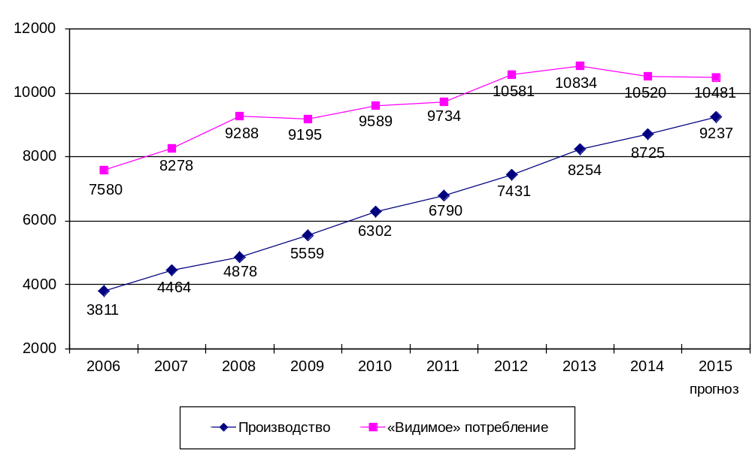

Зерно (без зернобобовых)
В 2014 году в государствах – участниках СНГ валовой сбор зерна (без зернобобовых) составил 199,4 млн тонн, что на 7 % больше, чем в 2013 году. Увеличился урожай зерновых культур (без зернобобовых) по сравнению с 2013 годом в Армении и Молдове на 8 %, Беларуси – на 25 %, России – на 13 %, Украине – на 1 %. Производство зерна снизилось в Казахстане и Таджикистане на 6 %, Кыргызстане – на 22 %.
Экспорт зерна (без зернобобовых) в государствах – участниках СНГ в 2014 году составил 68,7 млн тонн (на 32 % больше, чем в 2013 году). Как и в предшествующие годы, основными экспортерами зерна (99 % общего объема) остаются Украина – 32,6 млн тонн, Россия – 30,1 млн тонн и Казахстан – 5 млн тонн.
В 2014 году импорт зерна (без зернобобовых) составил 4,5 млн тонн, что на 10 % меньше, чем в предыдущем году. По сравнению с 2013 годом импорт зерна сократился в Армении на 11 %, Беларуси – на 0,3 %, Молдове – на 0,1 %, России – на 38 %, в других государствах – участниках СНГ – увеличился.
«Видимое» потребление зерна (без зернобобовых) в 2014 году уменьшилось в большинстве государств – участников СНГ.
В 2015 году прогнозируется снижение сбора зерна (без зернобобовых) в Казахстане, Молдове, России и Таджикистане, в остальных государствах – участниках СНГ – увеличение. В целом по Содружеству предполагается собрать 199,1 млн тонн зерновых, что на 0,1 % меньше, чем в 2014 году.
Справочно: по данным Министерства сельского хозяйства Туркменистана, в 2014 году в стране было собрано 1,6 млн тонн пшеницы с 860 тыс. гектаров земель. В 2015 году урожай пшеницы прогнозируется на уровне 2014 года (в объеме 1,6 млн тонн).
По данным сельскохозяйственной службы при Минсельхозе США (FAS USDA), в Узбекистане в 2014 году по предварительным данным собрано 8,05 млн тонн зерновых, что на 270 тыс. тонн больше, чем в 2013 году. В 2015 году Узбекистан увеличит импорт пшеницы до 2,1 млн тонн против 1,95 млн тонн по итогам 2014 года из-за повышения спроса на высококачественную муку.
По прогнозам FAS USDA, внутреннее потребление пшеницы в текущем сезоне в Узбекистане вырастет на 7 % до 8,65 млн тонн, для фуражных целей будет использовано 1,95 млн тонн пшеницы (рост на 16 %). В 2015 году Узбекистан может снизить экспорт пшеницы низкого качества до 400 тыс. тонн против 500 тыс. тонн в 2014 году.
Динамика и прогноз производства и «видимого» потребления
зерна (без зернобобовых) в государствах – участниках СНГ, млн тонн
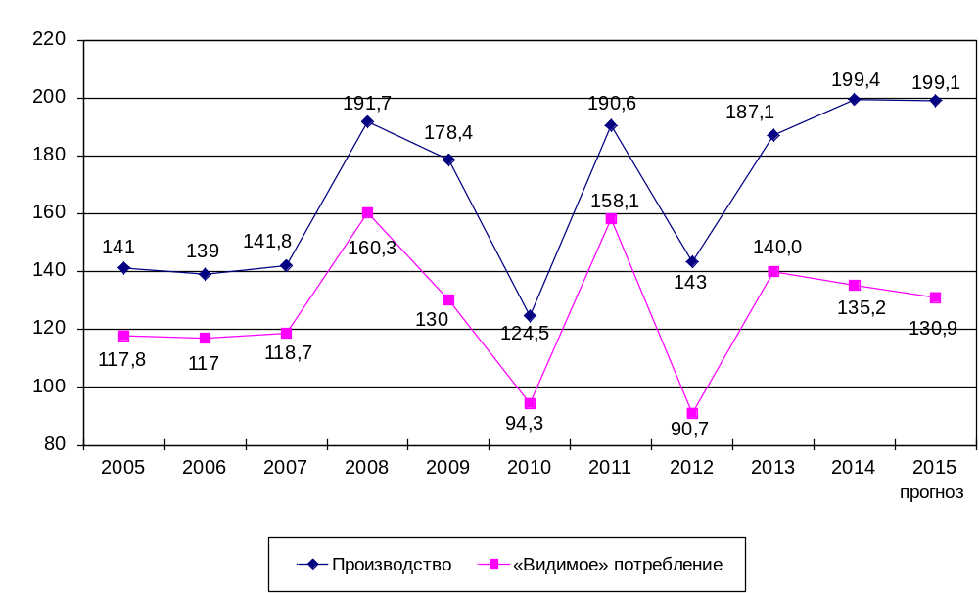

Цемент
В 2014 году в государствах – участниках СНГ произведено 97,8 млн тонн цемента, что на 4 % больше, чем в 2013 году. В России в 2014 году его выпуск составил 68,5 млн тонн (70 % общего производства по Содружеству). Увеличился выпуск цемента в Беларуси на 11 %, Казахстане – на 13 %, Кыргызстане и России – на 3 %, Таджикистане – в 3 раза. Сократилось производство цемента в Армении на 0,9 % и Украине – на 13 %.
В 2014 году по сравнению с 2013 годом экспорт цемента в государствах – участниках СНГ увеличился на 0,5 % (5,2 млн тонн).
Импорт цемента составил в 2014 году 10,3 млн тонн, что на 18 % ниже уровня 2013 года.
«Видимое» потребление цемента в 2014 году увеличилось в государствах – участниках СНГ на 1 %.
В 2015 году, по оценкам, производство цемента в государствах – участниках СНГ возрастет по сравнению с предыдущим годом на 7 % и достигнет 105 млн тонн, экспорт увеличится на 7 % (5,6 млн тонн), импорт – снизится на 7 % (9,6 млн тонн).
«Видимое» потребление цемента в целом по Содружеству в 2015 году возрастет по сравнению с 2014 годом на 6 %.
Динамика и прогноз производства и «видимого» потребления
цемента в государствах – участниках СНГ, млн тонн
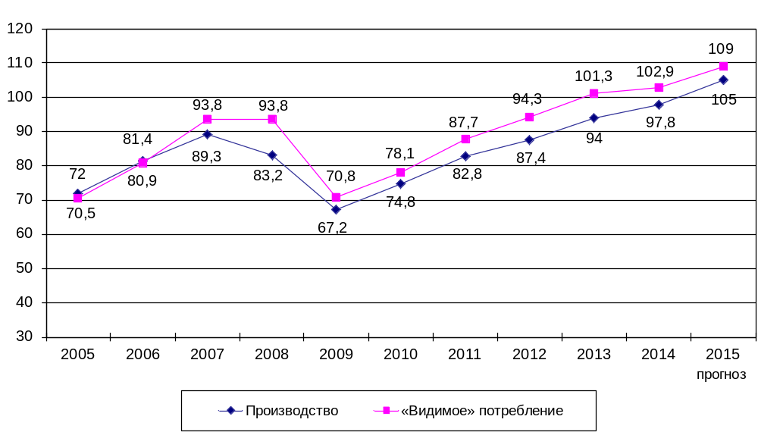

Руды и концентраты железные, включая обожженный пирит
Добыча руд и концентратов железных, включая обожженный пирит, составила в 2014 году в государствах – участниках СНГ 208,9 млн тонн, или на 2 % меньше, чем в 2013 году. Основными их производителями остаются Россия (49 % совокупного производства), Украина (39 %) и Казахстан (12 %).
Экспорт руд и концентратов железных в 2014 году снизился по сравнению с 2013 годом в целом по государствам – участникам СНГ на 1 %, в том числе из Казахстана на 7 %, России – на 10 %; увеличился из Украины на 8 %.
В 2014 году импорт руд и концентратов железных в государствах – участниках СНГ увеличился по сравнению с уровнем 2013 года на 27 %. Как и в предшествующие годы, практически весь объем импорта поступил из государств – участников СНГ.
По оценкам, в 2015 году объем производства руд и концентратов железных составит 211,4 млн тонн, что больше на 1 %, чем в 2014 году. Объем экспорта снизится на 1 % (78,4 млн тонн), импорта – на 0,3 % (13,7 млн тонн). «Видимое» потребление руд и концентратов железных в 2015 году увеличится по государствам – участникам СНГ на 2 %.
Динамика и прогноз производства и «видимого» потребления
руд и концентратов железных, включая обожженный пирит,
в государствах – участниках СНГ, млн тонн
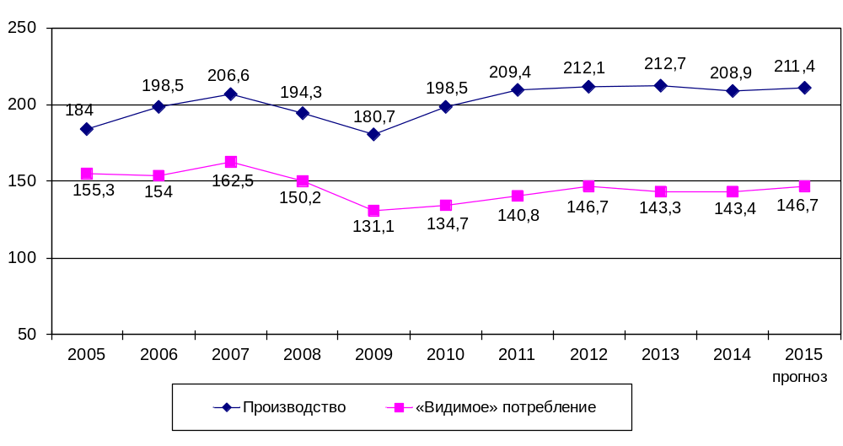

Уголь каменный
Объем добычи угля каменного в 2014 году сократился на 5 % и составил 451 млн тонн. Практически весь объем добычи приходится на Россию (63 % общего производства), Казахстан (23 %) и Украину (13 %). Прирост добычи в России в 2014 году составил 2 %; в Казахстане она снизилась на 5 %, Украине – на 29 %.
Экспорт угля каменного в 2014 году в целом по Содружеству составил 188,3 млн тонн и увеличился по сравнению с 2013 годом на 5 %. Из России было экспортировано 153,2 млн тонн угля каменного (прирост по сравнению с 2013 годом составил 10 %), Казахстана – 27,8 млн тонн (снижение на 10 %), Украины – 7 млн тонн (сокращение на 17 %). Экспортные поставки угля каменного из Казахстана, как и в предыдущие годы, были ориентированы на государства – участники СНГ (88 % общего объема), из России и Украины – на другие страны мира (93 и 84 % соответственно).
В 2014 году импорт угля каменного составил 39,2 млн тонн, что на 3 % меньше, чем в 2013 году. Основной объем импорта (91 %) поступил из государств – участников СНГ.
В 2014 году «видимое» потребление угля каменного снизилось в государствах – участниках СНГ на 10 %.
По прогнозным оценкам, добыча угля каменного в 2015 году в Содружестве составит 454,2 млн тонн, или на 1 % больше, чем в предыдущем году, экспорт увеличится также на 1 %, импорт – на 0,1 % по сравнению с уровнем 2014 года.
Динамика и прогноз производства и «видимого» потребления
угля каменного в государствах – участниках СНГ, млн тонн
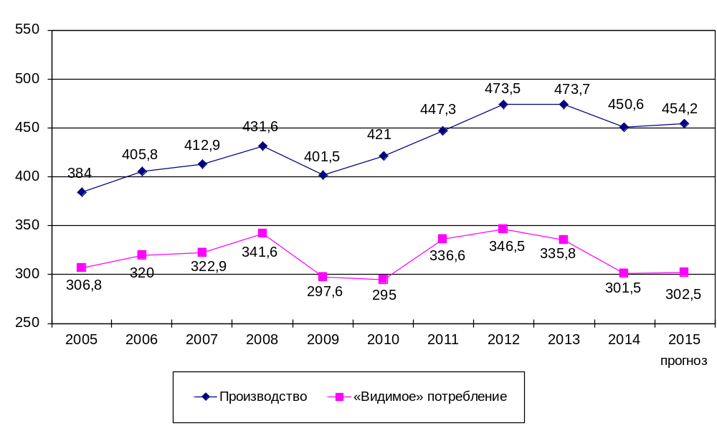

Нефть сырая, включая газовый конденсат
В 2014 году объем добычи нефти сырой в государствах – участниках СНГ составил 652,3 млн тонн, что несколько выше (на 0,1 %) уровня 2013 года. Увеличилась добыча нефти сырой в России на 0,8 %; снизилась в Казахстане и Кыргызстане на 1 %, Таджикистане и Украине – на 10 %.
Объем экспорта нефти сырой государств – участников СНГ в 2014 году составил 316,9 млн тонн, что на 5 % меньше, чем в 2013 году.
Изменений в географической структуре экспорта нефти сырой в 2014 году не произошло. Основной объем был экспортирован в другие страны мира (92 %). В 2014 году на долю России приходилось 70 % общего объема экспорта нефти сырой государств – участников СНГ, Казахстана – 22 %. В 2014 году по сравнению с предшествующим годом снижение импорта нефти сырой в государствах – участниках СНГ составило 19 %.
В 2015 году в государствах – участниках СНГ прогнозируется добыть 653,8 млн тонн нефти сырой. Предполагается увеличение добычи нефти в Кыргызстане и Таджикистане, снижение – в Казахстане и Украине; в Беларуси и России добыча нефти сохранится на уровне 2014 года.
По прогнозу, экспорт нефти сырой государствами – участниками СНГ в 2015 году составит 320,4 млн тонн, импорт – 25,8 млн тонн. Как и в предыдущие годы, в 2015 году экспорт нефти сырой будет ориентирован прежде всего на другие страны мира (93 % общего объема поставок).
Справочно: по данным средств массовой информации, в 2013 году в Туркменистане было добыто 11,4 млн тонн нефти. При этом объем экспорта составлял 5,1 млн тонн. В январе–октябре 2014 года темп роста добычи нефти сырой и газового конденсата составлял 102,3 %.
В 2015 году Туркменистан планирует довести мощности перерабатывающей отрасли до 15–16 млн тонн нефти в год. Ожидаемый объем экспорта нефти к 2015 году составит 6–7 млн тонн.
В 2013 году в Узбекистане объем добычи нефти сырой снизился по сравнению с 2012 годом на 7,1 % и составил 2,9 млн тонн.
Динамика и прогноз производства и «видимого»
потребления нефти сырой, включая газовый конденсат,
в государствах – участниках СНГ, млн тонн
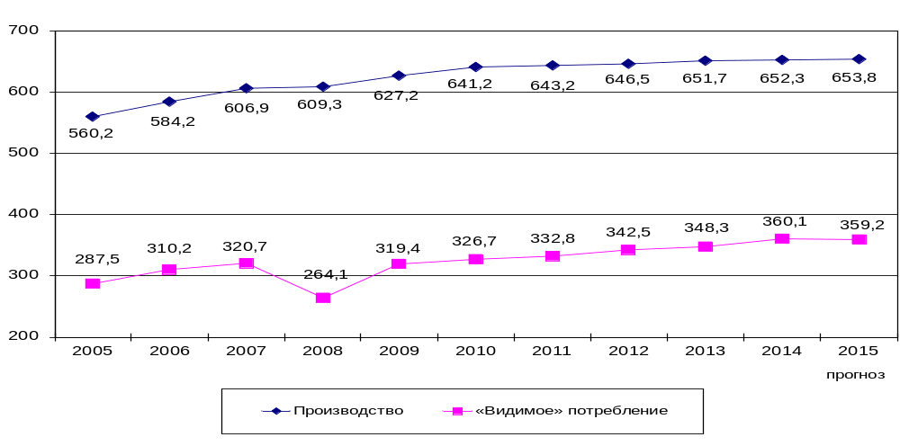

Бензин автомобильный
Производство бензина автомобильного в Содружестве в 2014 году сократилось на 0,8 % и составило 47,3 млн тонн.
В 2014 году 81 % автомобильного бензина произведен в России (38,4 млн тонн). Увеличилось его производство в Беларуси на 7 %, Казахстане – на 10 %; снизилось в России на 1 % и Украине – на 34 %.
Общий объем экспорта бензина автомобильного в целом по Содружеству в 2014 году сократился 8 % и составил 6,6 млн тонн, импорта – увеличился на 15 % (5,7 млн тонн). Из государств – участников СНГ поступило 69 % общего объема импорта бензина автомобильного.
В 2015 году прогнозируется рост производства бензина автомобильного в государствах – участниках СНГ до 50,4 млн тонн (на 7 %), в том числе в России – до 41 млн тонн (на 7 %).
По прогнозу, объем экспорта бензина автомобильного в 2015 году снизится на 3 % и составит 6,4 млн тонн, а импорта – на 1 % (5,7 млн тонн).
Справочно: по данным средств массовой информации, производство бензина в Туркменистане в 2012 году составило 1,84 млн тонн (рост на 3,5 % по сравнению с 2011 годом). В 2013–2014 годах возросли объемы производства нефтепродуктов, в том числе автомобильного бензина.
Динамика и прогноз производства и «видимого» потребления
бензина автомобильного в государствах – участниках СНГ,
млн тонн
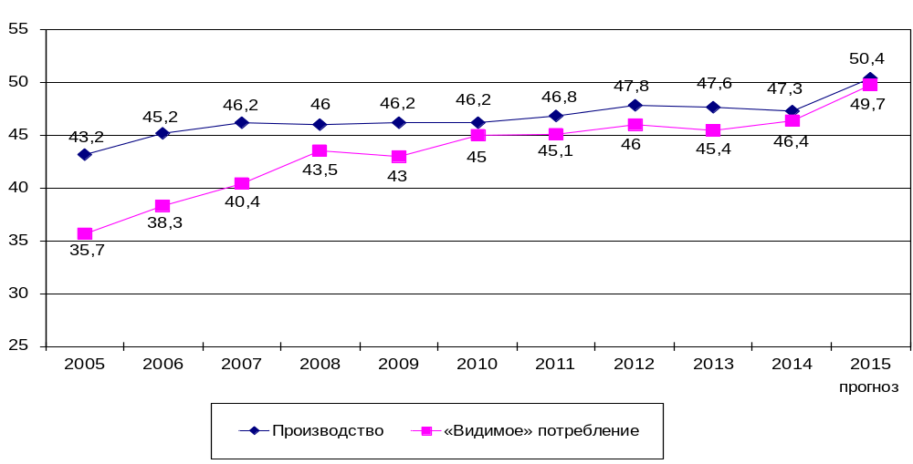

Дизельное топливо
В 2014 году в государствах – участниках СНГ производство дизельного топлива составило 94,4 млн тонн, что на 7 % больше, чем в 2013 году. В России, обеспечивающей 81 % его производства в СНГ, прирост выпуска дизельного топлива по сравнению с 2013 годом составил 7 %, в Беларуси – 7 %. Снизились объемы производства в Казахстане на 3 %, Украине – на 24 %.
Общий объем экспорта дизельного топлива в 2014 году снизился по сравнению с 2013 годом на 3 %, импорта – увеличился на 5 %. Более 75 % объема импорта поступило из государств – участников СНГ.
По прогнозным оценкам, в 2015 году в целом по СНГ будет произведено дизельного топлива 94,3 млн тонн (на 0,1 % меньше, чем в 2014 году). Экспорт дизельного топлива составит 48 млн тонн (рост на 3 %), импорт – 7 млн тонн (на 5 %).
Справочно: по данным средств массовой информации, производство дизельного топлива в Туркменистане в 2012 году составило 1,99 млн тонн (на 1,3 % больше, чем в 2011 году). В 2013–2014 годах возросли объемы дизельного топлива. Крупные инвестиционные проекты намечено осуществить на Туркменбашинском комплексе нефтеперерабатывающих заводов. В их числе – строительство новой установки по производству гидроочищенного дизельного топлива, соответствующего международным экологическим стандартам качества «Евро-5», годовой мощностью 2,5 млн тонн. Здесь же планируется возвести объект по гидроочистке бензина мощностью 1,7 млн тонн в год.
Динамика и прогноз производства и «видимого» потребления
дизельного топлива в государствах – участниках СНГ,
млн тонн
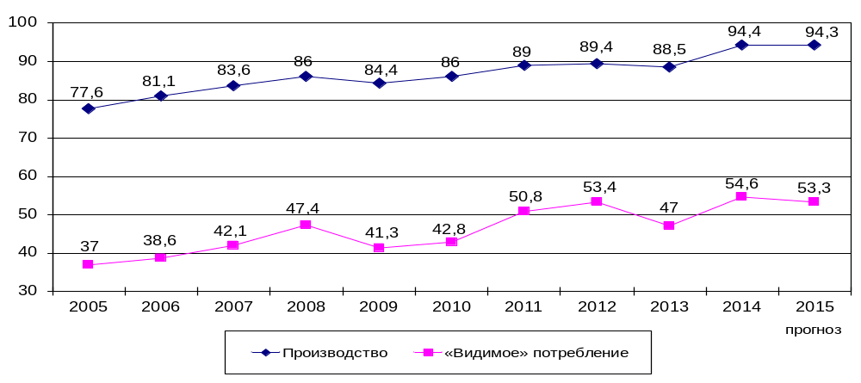

Мазут
Производство мазута в государствах – участниках СНГ в 2014 году по сравнению с 2013 годом возросло на 1 % и составило 93,6 млн тонн. Имело место увеличение выработки мазута в Казахстане на 5 %, России – на 2 %. Вместе с тем сократились объемы его производства в Беларуси на 8 % и Украине – на 20 %.
Экспорт мазута в 2014 году составил 99 млн тонн, что на 2 % больше уровня предыдущего года. Основной объем экспорта (97 %), как и ранее, был вывезен в другие страны мира.
Импорт мазута составил в 2014 году 0,3 млн тонн. Практически весь его объем поступил из государств – участников СНГ.
В 2015 году в государствах – участниках СНГ, по прогнозным оценкам, будет произведено 92,9 млн тонн мазута, что на 0,7 % меньше, чем в 2014 году.
По сравнению с 2014 годом прогнозируется увеличение экспорта в целом по Содружеству на 0,7 %.

Газ природный
Добыча газа природного в государствах – участниках СНГ в 2014 году снизилась по сравнению с 2013 годом на 4 % и составила 722,5 млрд куб. м. Возросла его добыча в Казахстане на 1 %, Украине – на 0,3 %; сократилась – в России – на 4 %.
Экспорт газа природного в 2014 году в государствах – участниках СНГ составил 194,8 млрд куб. м, что на 12 % меньше, чем в 2013 году. При этом 33 % экспорта поступило в государства – участники СНГ.
В 2014 году Россией было обеспечено 89 % общего объема экспорта газа природного Содружества, Казахстаном – 10 %. Из России было экспортировано 172,6 млрд куб. м газа природного (снижение на 12 %), Казахстана – 20,3 млрд куб. м (на 1 %). В государства – участники СНГ поступило 28 % экспорта российского газа (в 2013 году – 30 %) и 82 % казахстанского (75 %).
Импорт газа природного в целом по Содружеству в 2014 году составил 56,3 млрд куб. м (увеличение на 0,2 %), и большая часть его объема (90 %) поступила из государств – участников СНГ.
В 2015 году объем добычи газа природного составит, по оценке, 722,8 млрд куб. м (96 % к уровню 2014 года). Прогнозируется, что в 2015 году экспорт природного газа составит 198,2 млрд куб. м (на 2 % больше по сравнению с 2014 годом), импорт – 54,8 млрд куб. м (меньше на 3 %).
Справочно: по оценкам экспертов, Туркменистан занимает 4-е место в мире по запасам газа природного. По данным средств массовой информации, в 2013 году в Туркменистане было добыто 62,3 млрд куб. м газа. За январь–октябрь 2014 года темп роста добычи природного и попутного газа составил 110,1 %, экспорта газа в зарубежные страны – 110,3 %. К 2030 году в соответствии с Программой развития нефтегазовой промышленности намечено довести объемы добычи до 230 млрд куб. м. Основными покупателями туркменского газа являются Россия, Иран и Китай.
Узбекистан также является крупным производителем газа
(11-е место в мире). Мощности национальной холдинговой компании «Узбекнефтегаз» позволяют обеспечивать добычу газа природного в объеме около 70 млрд куб. м в год.
Газ природный экспортируется в Россию и Китай, в незначительных объемах в соседние страны региона – Казахстан, Кыргызстан и Таджикистан.
Динамика и прогноз производства и «видимого» потребления
газа природного в государствах – участниках СНГ, млрд куб. м
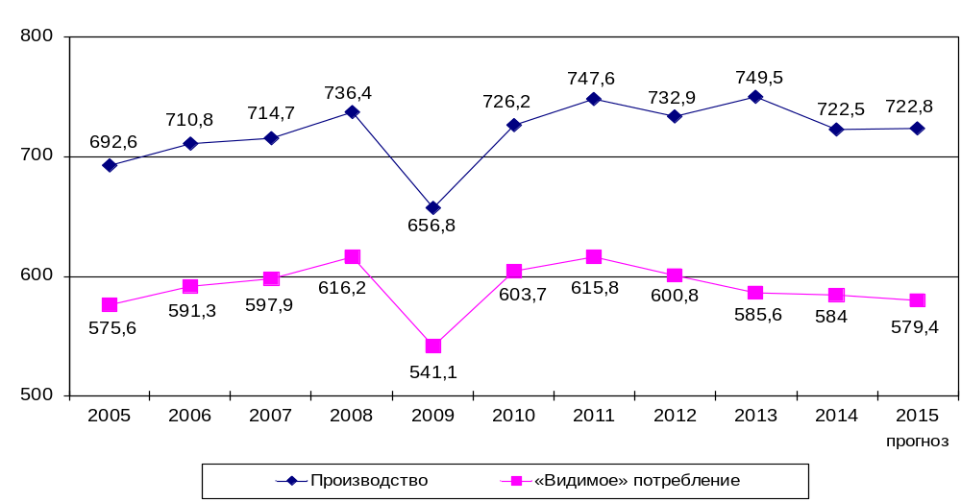

Электроэнергия
В 2014 году в государствах – участниках СНГ произведено 1 437,9 млрд кВт.ч электроэнергии, что на 0,2 % меньше, чем в 2013 году.
В России, на долю которой приходится 74 % общего объема производства электроэнергии в Содружестве, ее выработка составила 1 059 млрд кВт.ч (на уровне 2013 года). Уменьшение объемов производства произошло в Таджикистане – на 4 %, Украине – на 5 %. Возросло производство в Армении на 0,5 %, Беларуси – на 10 %, Казахстане – на 2 %, Кыргызстане – на 4 %, Молдове – на 6 %.
В 2014 году общий объем экспорта электроэнергии в целом по государствам – участникам СНГ снизился на 15 %, импорта – на 12 %. Снижение объемов экспорта отмечалось в большинстве государств – участников СНГ, кроме Беларуси (рост на 47 %) и Таджикистана (на 37 %).
Прогнозируется, что в 2015 году производство электроэнергии в государствах – участниках СНГ составит 1 434,3 млрд кВт.ч, что на 0,3 % ниже уровня 2014 года. Что связано с предполагаемым сокращением его в Беларуси, Кыргызстане, России и Украине.
По экспертным оценкам, в 2015 году экспортные поставки электроэнергии Содружеством увеличатся на 14 % и составят 35,1 млрд кВт.ч. В государства – участники СНГ будет направлено 46 % общего объема экспорта электроэнергии.
В 2015 году ожидается снижение импорта электроэнергии в целом по Содружеству на 21 %, в том числе из государств – участников СНГ – на 20 %.
Динамика и прогноз производства и «видимого» потребления
электроэнергии в государствах – участниках СНГ, млрд кВт.ч
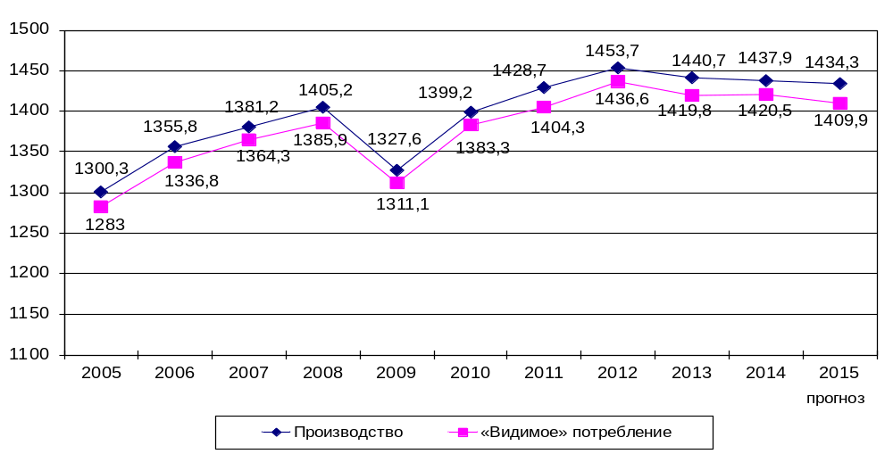

Черные металлы (кроме чугуна и ферросплавов)
В 2014 году в государствах – участниках СНГ произведено 84,1 млн тонн черных металлов (кроме чугуна и ферросплавов), что на 1 % ниже уровня 2013 года.
Основными производителями черных металлов в Содружестве являются Россия (77 % общего объема производства) и Украина (17 %).
При этом в России объем производства возрос на 3 %, Беларуси – на 9 %, Казахстане – на 11 %. Существенно (на 19 %) сократилось производство в Украине.
Снижение объемов производства черных металлов объясняется снижением объемов потребления их в отраслях.
Экспорт черных металлов (кроме чугуна и ферросплавов) в 2014 году составил 41,9 млн тонн и по сравнению с 2013 годом сократился на 4 %. Почти 77 % его объема приходилось на другие страны мира. Основными экспортерами черных металлов среди государств – участников СНГ остаются Россия и Украина (86 % общего объема).
В 2014 году импорт черных металлов (кроме чугуна и ферросплавов) составил 11,2 млн тонн, что ниже уровня 2013 года на 11 %. Основной объем импорта черных металлов (69 %) поступил из государств – участников СНГ.
Производство черных металлов (кроме чугуна и ферросплавов) в государствах – участниках СНГ в 2015 году, по оценкам, составит 79,6 млн тонн, что на 5 % меньше уровня 2014 года. Экспорт в целом по Содружеству в 2015 году увеличится на 5 %, импорт сократится на 6 %.
Динамика и прогноз производства и «видимого» потребления
черных металлов (кроме чугуна и ферросплавов)
в государствах – участниках СНГ, млн тонн
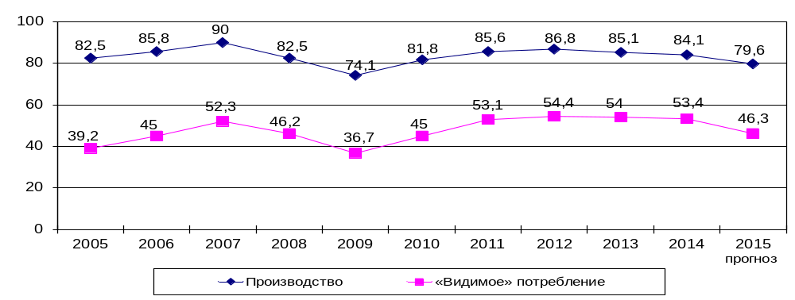

Трубы из черных металлов
В 2014 году в Содружестве производство труб из черных металлов составило 13,4 млн тонн, что на 8 % больше, чем в 2013 году.
На долю России приходится 85 % общего объема производства труб из черных металлов в Содружестве, Украины – 11 %. Россией в 2014 году произведено 11,5 млн тонн труб, или на 14 % больше, чем в 2013 году, Украиной – 1,5 млн тонн (на 16 % меньше).
В 2014 году было экспортировано 22 %, или 2,9 млн тонн, общего объема производства труб. Из общего объема экспорта около 57 % поступило в государства – участники СНГ. Импорт труб из черных металлов снизился на 54 %.
Прогнозируется, что в 2015 году производство труб из черных металлов в государствах – участниках СНГ составит 12,7 млн тонн, объем экспорта – 3,1 млн тонн и импорта – 1,9 млн тонн.
По оценкам, «видимое» потребление труб из черных металлов по Содружеству в 2015 году составит 11,5 млн тонн, что на 7 % ниже уровня 2014 года.
Динамика и прогноз производства и «видимого» потребления
труб из черных металлов в государствах – участниках СНГ,
млн тонн
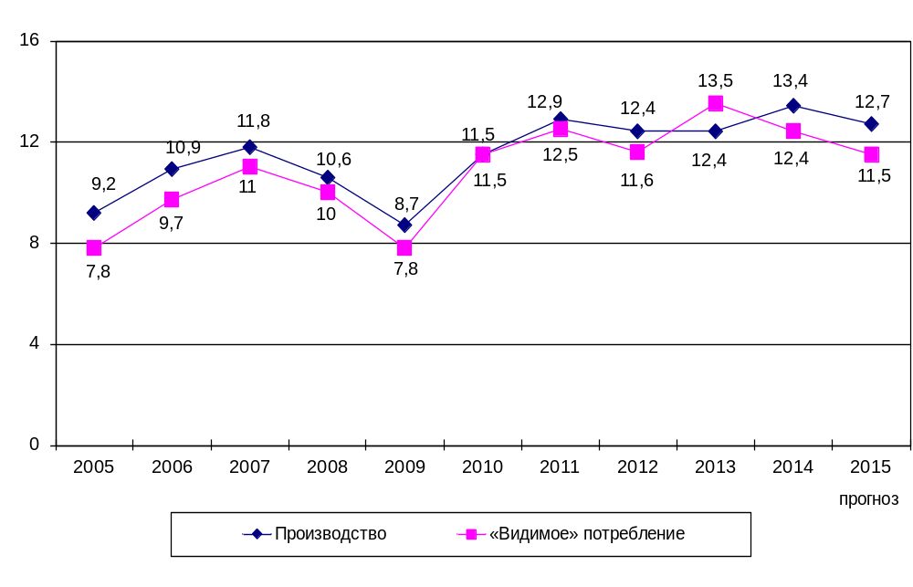

Тракторы (кроме седельных тягачей)
Производство тракторов (кроме седельных тягачей) в государствах – участниках СНГ составило в 2014 году 65,4 тыс. шт., что на 15 % меньше, чем в 2013 году. Экспорт уменьшился на 17 % и составил 51 тыс. шт.
Основным производителем (80 % общего выпуска) и экспортером тракторов (85 % общего экспорта) остается Беларусь. Сокращение производства тракторов в Беларуси в 2014 году составило 17 % (произведено 52,1 тыс. шт.). В России снизилось производство тракторов на 12 % (6,7 тыс. шт.), в Украине – на 5 % (4,1 тыс. шт.).
В 2014 году импорт тракторов (кроме седельных тягачей) по сравнению с 2013 годом снизился на 13 % (207,7 тыс. шт.). Из государств – участников СНГ поступило 16 % общего объема импорта тракторов.
В 2015 году, по оценочным данным, производство тракторов (кроме седельных тягачей) снизится на 10 %, импорт – на 9 % при увеличении экспорта на 2 %.
Динамика и прогноз производства и «видимого»
потребления тракторов (кроме седельных тягачей)
в государствах – участниках СНГ, тыс. штук
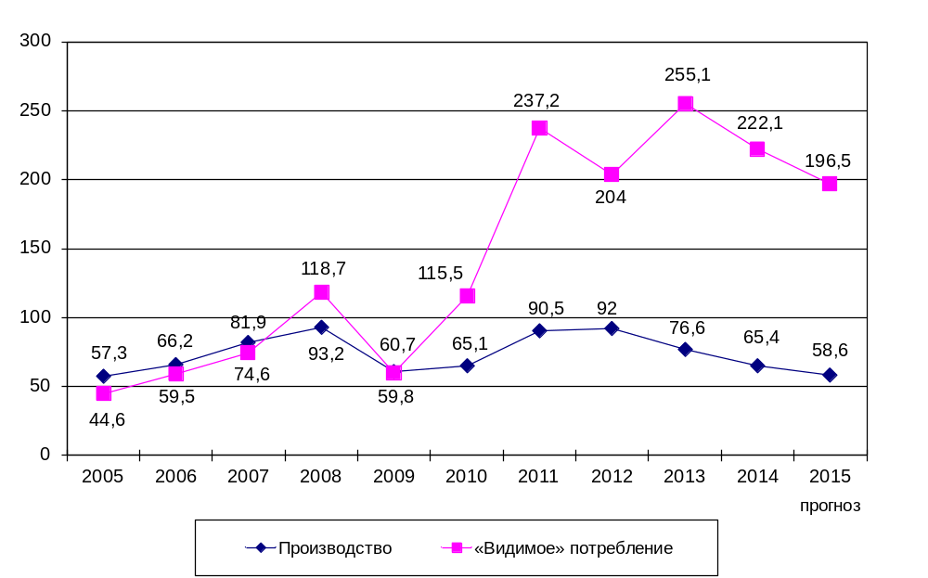

Автомобили легковые
В 2014 году в государствах – участниках СНГ произведено 1 814 тыс. автомобилей легковых, что на 10 % меньше, чем в 2013 году. Основными их производителями в СНГ являются Казахстан, Россия и Украина. В 2014 году в Казахстане сократилось их производство на 0,8 % (до 37,2 тыс. шт.), в России – на 10 % (до 1 740 тыс. шт.), в Украине – на 43 % (до 26 тыс. шт.).
В 2014 году объем экспорта автомобилей легковых в государствах – участниках СНГ сократился на 24 %. В государства – участники СНГ поступило 96 % общего объема экспорта автомобилей легковых, или в абсолютном выражении 135,6 тыс. шт.
Общий объем импорта автомобилей легковых в 2014 году составил 1 219,3 тыс. шт., что на 20 % меньше, чем в 2013 году. Импортируются автомобили легковые в основном из других стран мира, на долю которых в 2014 году приходилось, как и в 2013 году, 84 % общего объема их импорта.
По прогнозу, в 2015 году производство автомобилей легковых по сравнению с 2014 годом снизится на 10 %, экспорта – на 4 %, импорта – на 9 %.

Справочно: по данным средств массовой информации, в Узбекистане в 2012 году выпущено 240 тыс. автомобилей легковых в 2013 году – 246,6 тыс. За первое полугодие 2014 года их производство увеличилось на 6,3 %.
Динамика и прогноз производства и «видимого»
потребления автомобилей легковых
в государствах – участниках СНГ, тыс. штук
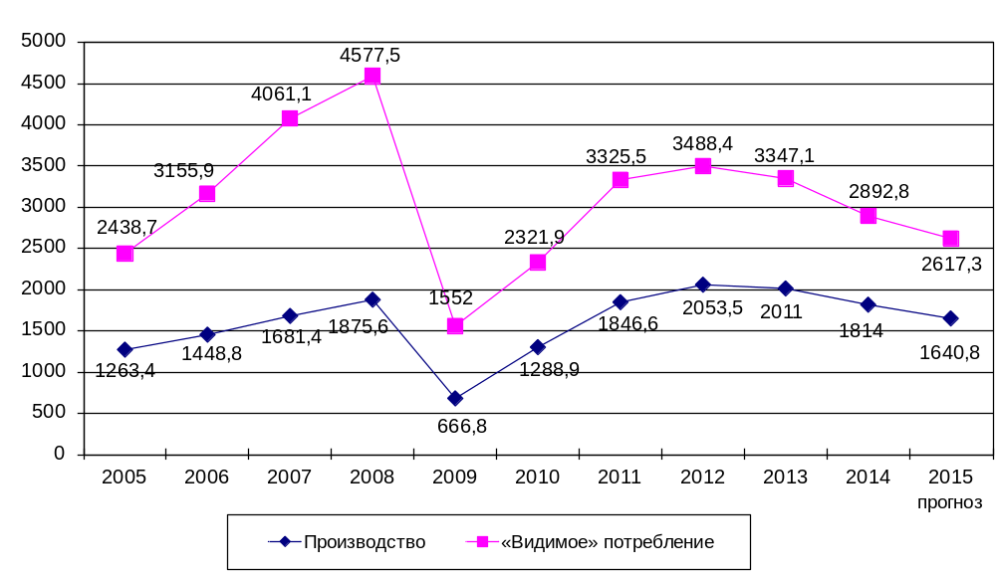

Автомобили грузовые (включая седельные тягачи)
Выпуск автомобилей грузовых (включая седельные тягачи) в государствах – участниках СНГ в 2014 году составил 169,7 тыс. шт., что на 26 % меньше, чем в 2013 году. В России, производящей 91 % автомобилей грузовых в Содружестве, их выпуск сократился на 26 %. Существенное снижение выпуска грузовых автомобилей в 2014 году имело место в Беларуси на 35 % (до 11,6 тыс. шт.) и Украине – на 39 % (до 1,2 тыс. шт.).
В 2014 году объем экспорта автомобилей грузовых (включая седельные тягачи) составил 36,2 тыс. шт. (на 21 % меньше, чем в 2013 году), импорта –
215,5 тыс. шт. (на 37 % меньше).
Производство автомобилей грузовых (включая седельные тягачи) в 2015 году, по прогнозу, в государствах – участниках СНГ составит 179,5 тыс. шт. и по сравнению с 2014 годом увеличится на 6 %. Экспорт автомобилей грузовых сократится на 1 %, импорт – на 6 %.
Динамика и прогноз производства и «видимого» потребления
автомобилей грузовых (включая седельные тягачи)
в государствах – участниках СНГ, тыс. штук
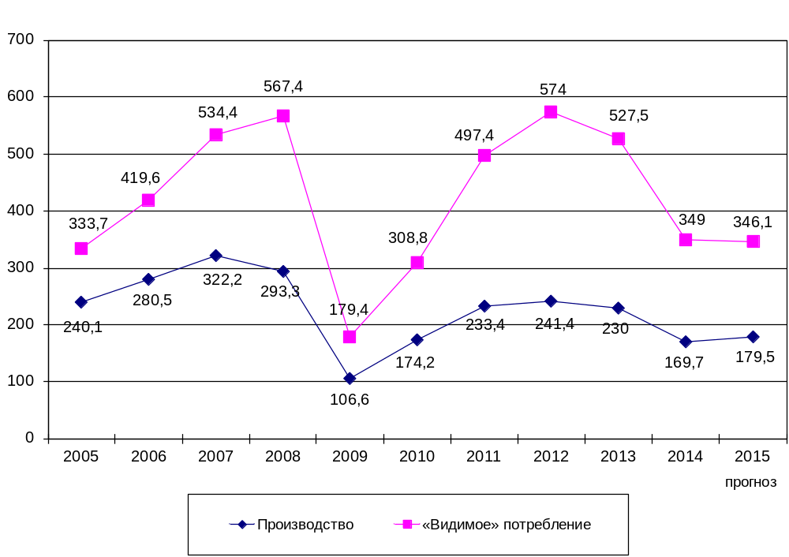

Комбайны зерноуборочные
Производство комбайнов зерноуборочных в 2014 году в государствах – участниках СНГ составило 7 тыс. шт., что на 6 % меньше, чем в 2013 году. Основными их производителями в СНГ являются Беларусь, Казахстан и Россия. В 2014 году в Беларуси их производство снизилось на 15 % (847 шт.),
в Казахстане – на 17 % (435 шт.), в России – на 3 % (5,7 тыс. шт.).
Объем экспорта комбайнов зерноуборочных в 2014 году по государствам – участникам СНГ снизился на 18 % (1 тыс. шт.), в том числе в России – на 24 % (589 шт.). В государства – участники СНГ поступило 81 % общего объема экспорта комбайнов зерноуборочных.
Общий объем импорта комбайнов зерноуборочных в 2014 году составил 4,3 тыс. шт., или на 22 % меньше, чем в 2013 году. На долю государств – участников СНГ в 2014 году приходилось 53 % общего объема импорта комбайнов.
По прогнозу, в 2015 году производство комбайнов зерноуборочных в государствах – участниках СНГ по сравнению с 2014 годом увеличится на 4 %, импорт – на 4 % при снижении экспорта на 6 %.
Динамика и прогноз производства и «видимого»
потребления комбайнов зерноуборочных
в государствах – участниках СНГ, тыс. штук
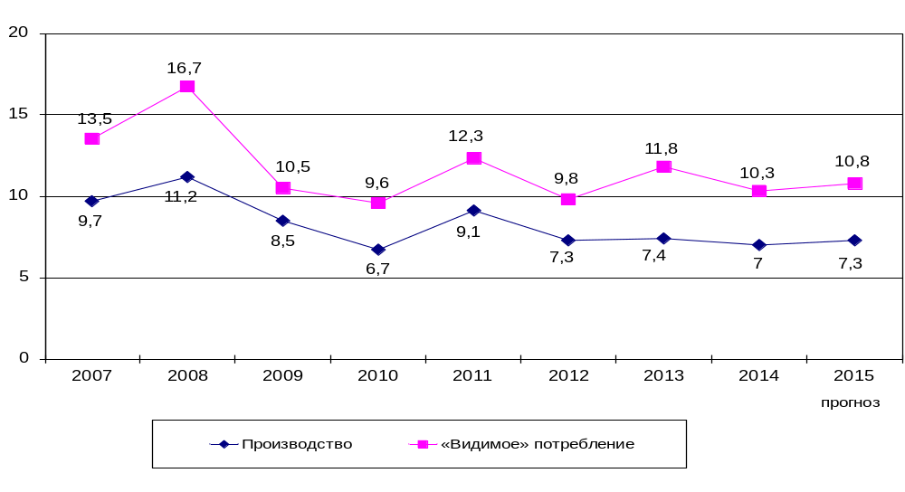

Выводы
Анализ представленных данных о производстве, потреблении, ввозе и вывозе 17 важнейших видов продукции в государствах – участниках СНГ за 2014 год и прогнозе на 2015 год позволяют сделать следующие выводы:
1. В 2014 году сохранились тенденции роста объемов производства и «видимого» потребления по отдельным видам продукции: цементу, нефти, дизельному топливу. Отмечен опережающий темп роста экспорта зерна по сравнению с темпом роста его валового сбора, что создало напряженную ситуацию на внутреннем рынке.
По остальным анализируемым видам продукции наблюдается снижение темпов роста производства и «видимого» потребления.
В государствах – участниках СНГ происходит устойчивый рост производства и экспорта мяса и мясопродуктов при одновременном снижении их импорта.
Экспорт сырой нефти имеет тенденцию к снижению.
Добыча природного газа в 2014 году уменьшилась, а импорт вырос. В 2015 году ожидается обратная картина – незначительный рост добычи и сокращение импорта.
Производство электроэнергии остается в последние годы на одном и том же уровне.
Производство черных металлов сокращается, что отражает ситуацию, сложившуюся на мировых рынках.
В 2014 году падает производство тракторов, легковых и грузовых автомобилей.
2. Сопоставление прогнозов на 2014 год с их фактическим исполнением по производству свидетельствует о корректности сделанных оценок по большинству видов анализируемых товаров, кроме мазута, тракторов, легковых и грузовых автомобилей, что связано с изменениями в экономической ситуации, сложившейся в 2014 году.
3. Анализ соотношения производства и потребления за 2014 год показывает, что объемы производства сырьевых видов продукции и полуфабрикатов: мяса, зерна, цемента, руд и концентратов железных, сырой нефти, мазута, бензина автомобильного, дизельного топлива, электроэнергии в целом достаточны для удовлетворения спроса государств – участников СНГ.
4. Анализ соответствующих показателей машиностроительной продукции (тракторы, автомобили легковые, автомобили грузовые, комбайны зерноуборочные) показывает, что значительная часть потребности рынков этой продукции закрывается поставками из стран дальнего зарубежья.
5. Представленные государствами – участниками СНГ прогнозные данные на 2015 год свидетельствуют о том, что по рассматриваемым видам продукции планируется рост объемов производства (кроме дизельного топлива, мазута, электроэнергии, черных металлов, труб из черных металлов, тракторов и автомобилей легковых), а по некоторым из них и увеличение «видимого» потребления (кроме мяса, зерна, нефти, дизельного топлива, природного газа, электроэнергии, черных металлов, труб из черных металлов, тракторов и автомобилей легковых и грузовых).

Приложение

Объемы производства,
ввоза и вывоза и «видимого» потребления важнейших видов
продукции по государствам – участникам СНГ

Мясо и пищевые мясные субпродукты, тыс. тонн
Государства – участники СНГ,  год | Производство | Экспорт | В том числе в |  | Импорт | В том числе из |  | «Видимое» потребление
Государства – участники СНГ,  год | Производство | Экспорт | госу-дарства – участники СНГ | другие страны мира | Импорт | госу-дарств – участни-ков СНГ | других стран мира | «Видимое» потребление

1 | 2 | 3 | 4 | 5 | 6 | 7 | 8 | 9
Армения
2005 | 46 | 0,5 | 0,5 | – | 32 | – | 32 | 78
2006 | 54 | 0,8 | 0,8 | – | 26 | 0,02 | 26 | 79
2007 | 58 | 0,9 | 0,02 | 0,9 | 41 | – | 41 | 98
2008 | 60 | 0,4 | – | 0,4 | 66 | 0,1 | 66 | 126
2009 | 58 | 0,2 | 0 | 0,2 | 50 | 0,3 | 49 | 108
2010 | 55 | 0,03 | – | 0,03 | 51 | 0,8 | 50 | 106
2011 | 61 | 0 | – | 0 | 58 | 1,2 | 57 | 119
2012 | 66 | 0,04 | 0 | 0,04 | 55 | 0,4 | 55 | 121
2013 | 72 | 0,05 | – | 0,05 | 50 | 2 | 48 | 122
2014 | 82 | 0,4 | 0 | 0,4 | 49 | 3 | 46 | 130
2014, в % к 2013 | 114 | В 8,6 раза | – | В 8,5 раза | 98 | 147 | 96 | 107
2015 (прогноз) | 85 | 0,5 | 0 | 0,5 | 51 | 3 | 48 | 136
2015, в % к 2014 | 104 | 113 | 100 | 113 | 104 | 100 | 105 | 105
Беларусь
2005 | 470 | 87 | 87 | 0,2 | 83 | 3 | 80 | 466
2006 | 542 | 111 | 111 | 0,5 | 95 | 12 | 83 | 526
2007 | 581 | 82 | 81 | 0,3 | 25 | 0,9 | 24 | 524
2008 | 620 | 100 | 100 | 0,2 | 71 | 0,3 | 71 | 591
2009 | 699 | 150 | 149 | 0,2 | 40 | 0,7 | 39 | 589
2010 | 745 | 205 | 204 | 0,7 | 87 | 0,3 | 87 | 627
2011 | 830 | 230 | 230 | 0,2 | 116 | 2 | 114 | 716
2012 | 907 | 280 | 280 | 0,1 | 159 | 13 | 146 | 786
2013 | 985 | 308 | 308 | 0,1 | 108 | 6 | 102 | 785
2014 | 934 | 255 | 255 | 0,1 | 78 | 27 | 51 | 757
2014, в % к 2013 | 95 | 83 | 83 | 100 | 72 | В 4,7 раза | 50 | 96
2015 (прогноз) | 1026 | 313 | 313 | 0,1 | 80 | 25 | 55 | 793
2015, в % к 2014 | 110 | 123 | 123 | 100 | 103 | 94 | 108 | 105
Казахстан
2005 | 86 | 0,4 | 0,4 | – | 119 | 0,2 | 119 | 205
2006 | 91 | 0,1 | 0,1 | – | 171 | 0,1 | 171 | 262
2007 | 110 | 3 | 3 | – | 173 | 3 | 170 | 280
2008 | 114 | 3 | 3 | – | 160 | 5 | 155 | 271
2009 | 129 | 0,1 | 0,1 | – | 131 | 11 | 120 | 260
2010 | 157 | 2 | 1 | 1 | 155 | 22 | 133 | 310
2011 | 165 | 0,7 | 0,3 | 0,4 | 192 | 44 | 148 | 356
2012 | 188 | 2 | 2 | – | 254 | 55 | 199 | 440
2013 | 215 | 3 | 3 | – | 222 | 58 | 164 | 434
2014 | 217 | 9 | 9 | 0,01 | 199 | 42 | 157 | 407
2014, в % к 2013 | 101 | В 3,1 раза | В 3,1 раза | – | 90 | 72 | 96 | 94
2015 (прогноз) | 224 | 10 | 10 | – | 205 | 43 | 162 | 419
2015, в % к 2014 | 103 | 102 | 102 | – | 103 | 103 | 103 | 103
Кыргызстан
2005 | 3 | 0,1 | 0,05 | 0,03 | 13 | 0,2 | 13 | 16
2006 | 3 | 0,1 | 0,1 | 0 | 21 | 0,1 | 21 | 24
2007 | 3 | 0,02 | 0,02 | 0 | 32 | 0,5 | 32 | 35
2008 | 3 | 0,03 | 0,02 | 0,01 | 50 | 0,02 | 50 | 53
2009 | 6 | 0,5 | 0,4 | 0,1 | 63 | 0,1 | 63 | 68
2010 | 7 | 10 | 9 | 1 | 98 | 0,9 | 97 | 95
2011 | 6 | 0,1 | 0,03 | 0,1 | 82 | 2 | 80 | 89
2012 | 7 | 0,03 | 0,03 | 0 | 74 | 2 | 72 | 80
2013 | 8 | 0,05 | 0,02 | 0,03 | 58 | 4 | 54 | 66
2014 | 9 | 0,02 | 0 | 0,02 | 63 | 4 | 59 | 72
2014, в % к 2013 | 112 | 30 | 20 | 67 | 109 | 112 | 108 | 109
2015 (прогноз) | 9 | 0,02 | 0 | 0,02 | 66 | 4 | 62 | 75
2015, в % к 2014 | 100 | 101 | 101 | 100 | 105 | 94 | 106 | 104
Молдова
2005 | 6 | 1 | 1 | 0,1 | 61 | 0,2 | 61 | 66
2006 | 9 | 0,7 | 0,7 | 0,01 | 35 | 0 | 35 | 43
2007 | 14 | 2 | 2 | 0,01 | 20 | 0,3 | 19 | 32
2008 | 12 | 0,4 | 0,4 | 0 | 39 | 0,1 | 39 | 51
2009 | 15 | 0,5 | 0,4 | 0,1 | 15 | – | 15 | 30
2010 | 24 | 3 | 3 | 0,3 | 20 | 2 | 18 | 41
2011 | 28 | 5 | 5 | 0,01 | 18 | 6 | 12 | 41
2012 | 31 | 5 | 5 | 0,01 | 25 | 7 | 18 | 51
2013 | 34 | 5 | 5 | 0,3 | 27 | 10 | 16 | 56
2014 | 37 | 8 | 8 | 0,1 | 30 | 17 | 13 | 59
2014, в % к 2013 | 107 | 165 | 175 | 24 | 114 | 169 | 79 | 105
2015 (прогноз) | 38 | 9 | 9 | 0,3 | 34 | 19 | 15 | 63
2015, в % к 2014 | 102 | 114 | 111 | В 4,3 раза | 113 | 109 | 118 | 107
Россия
2005 | 1857 | … | … | … | … | … | … | …
2006 | 2185 | 4 | 0,7 | 3 | 3286 | 114 | 3172 | 5467
2007 | 2561 | 3 | 1 | 2 | 3385 | 116 | 3269 | 5943
2008 | 2899 | 5 | 2 | 3 | 3565 | 117 | 3448 | 6459
2009 | 3380 | 10 | 1 | 9 | 3019 | 169 | 2850 | 6389
2010 | 3957 | 21 | 2 | 19 | 2727 | 220 | 2507 | 6663
2011 | 4250 | 34 | 13 | 21 | 2522 | 261 | 2261 | 6738
2012 | 4747 | 33 | 12 | 21 | 2545 | 180 | 2365 | 7259
2013 | 5321 | 65 | 32 | 33 | 2303 | 245 | 2058 | 7559
2014 | 5811 | 79 | 30 | 49 | 1658 | 233 | 1425 | 7390
2014, в % к 2013 | 109 | 120 | 93 | 148 | 72 | 95 | 69 | 98
2015 (прогноз) | 6195 | 82 | 31 | 51 | 1218 | 201 | 1017 | 7331
2015, в % к 2014 | 107 | 104 | 104 | 104 | 73 | 86 | 71 | 99
Таджикистан
2005 | 20 | – | – | – | 10 | 1 | 9 | 30
2006 | 20 | – | – | – | 15 | 3 | 12 | 35
2007 | 21 | – | – | – | 35 | 3 | 32 | 56
2008 | 22 | 0,03 | – | 0,03 | 58 | 2 | 56 | 80
2009 | 25 | 0,02 | – | 0,02 | 69 | 0,5 | 69 | 94
2010 | 27 | 0,07 | 0,02 | 0,05 | 70 | 0,06 | 70 | 97
2011 | 28 | – | – | – | 67 | 0,05 | 67 | 95
2012 | 26 | 0,01 | – | 0,01 | 61 | 0,6 | 60 | 87
2013 | 27 | 0,03 | 0,03 | – | 60 | 0,4 | 60 | 87
2014 | 37 | – | – | – | 75 | 2 | 73 | 112
2014, в % к 2013 | 135 | – | – | – | 125 | В 4 раза | 123 | 129
2015 (прогноз) | 36 | – | – | – | 77 | 1 | 76 | 113
2015, в % к 2014 | 97 | – | – | – | 103 | 58 | 104 | 100,9
Украина
2005 | 627 | 64 | 64 | 0 | 261 | 7 | 254 | 824
2006 | 773 | 15 | 15 | 0 | 231 | 1 | 230 | 989
2007 | 972 | 40 | 38 | 2 | 208 | 0,2 | 208 | 1140
2008 | 993 | 25 | 22 | 3 | 512 | 0,5 | 511 | 1480
2009 | 1010 | 38 | 31 | 7 | 430 | 0,03 | 430 | 1402
2010 | 1083 | 47 | 34 | 13 | 349 | 0,3 | 349 | 1385
2011 | 1164 | 76 | 63 | 13 | 212 | 0,7 | 211 | 1300
2012 | 1182 | 119 | 104 | 15 | 403 | – | 403 | 1466
2013 | 1307 | 176 | 119 | 57 | 302 | 0,06 | 302 | 1433
2014 | 1302 | 209 | 115 | 94 | 190 | 0,2 | 190 | 1283
2014, в % к 2013 | 99,6 | 119 | 97 | 165 | 63 | В 4,2 раза | 63 | 90
2015 (прогноз) | 1325 | 250 | 117 | 133 | 160 | 0,2 | 160 | 1235
2015, в % к 2014 | 102 | 119 | 102 | 141 | 84 | 85 | 84 | 96
Зерно (без зернобобовых), тыс. тонн
Государства – участники СНГ,  год | Производство | Экспорт | В том числе в |  | Импорт | В том числе из |  | «Видимое» потребление
Государства – участники СНГ,  год | Производство | Экспорт | госу-дарства – участники СНГ | другие страны мира | Импорт | госу-дарств – участни-ков СНГ | других стран мира | «Видимое» потребление

1 | 2 | 3 | 4 | 5 | 6 | 7 | 8 | 9
Армения
2005 | 392 | 0,01 | 0,01 | – | 339 | 316 | 23 | 731
2006 | 209 | – | – | – | 350 | 321 | 29 | 559
2007 | 447 | 0 | 0 | – | 542 | 475 | 67 | 989
2008 | 409 | 0,06 | 0,06 | – | 381 | 360 | 21 | 790
2009 | 369 | 0 | – | – | 438 | 427 | 11 | 807
2010 | 322 | 0,01 | – | 0,01 | 433 | 401 | 32 | 755
2011 | 436 | 0,02 | 0,02 | – | 437 | 394 | 43 | 873
2012 | 451 | 0,04 | 0 | 0 | 536 | 522 | 14 | 987
2013 | 544 | – | – | – | 446 | 430 | 16 | 990
2014 | 585 | 0,2 | – | 0,2 | 398 | 378 | 20 | 983
2014, в % к 2013 | 108 | – | – | – | 89 | 88 | 125 | 99,3
2015 (прогноз) | 602 | 0,3 | – | 0,3 | 395 | 370 | 25 | 997
2015, в % к 2014 | 103 | 120 | – | 120 | 99,1 | 98 | 125 | 101
Беларусь
2005 | 6090 | 4 | 4 | 0 | 555 | 395 | 160 | 6640
2006 | 5685 | 4 | 4 | 0 | 595 | 491 | 104 | 6276
2007 | 7014 | 0,8 | 0,8 | 0 | 589 | 551 | 38 | 7602
2008 | 8713 | 0,9 | 0,9 | 0 | 494 | 409 | 85 | 9206
2009 | 8154 | 9 | 9 | 0 | 204 | 165 | 39 | 8349
2010 | 6726 | 24 | 4 | 20 | 115 | 87 | 28 | 6817
2011 | 7981 | 7 | 1 | 6 | 131 | 99 | 32 | 8105
2012 | 8828 | 10 | 0,8 | 9 | 416 | 347 | 69 | 9234
2013 | 7233 | 1 | 1 | 0,02 | 185 | 124 | 61 | 7417
2014 | 9034 | 1 | 1 | 0,1 | 185 | 145 | 40 | 9218
2014, в % к 2013 | 125 | 102 | 99 | 261 | 100 | 118 | 66 | 124
2015 (прогноз) | 9219 | 1 | 1 | 0,1 | 120 | 101 | 19 | 9338
2015, в % к 2014 | 102 | 100 | 100 | 100 | 65 | 69 | 48 | 101
Казахстан
2005 | 13750 | 2036 | 1325 | 711 | 38 | 30 | 8 | 11752
2006 | 16473 | 4613 | 2725 | 1888 | 72 | 67 | 5 | 11932
2007 | 20082 | 6881 | 2830 | 4051 | 84 | 74 | 10 | 13285
2008 | 15530 | 5646 | 1950 | 3696 | 118 | 103 | 15 | 10002
2009 | 20764 | 3577 | 1414 | 2163 | 172 | 160 | 12 | 17359
2010 | 12116 | 5546 | 2638 | 2908 | 48 | 32 | 16 | 6618
2011 | 26826 | 3494 | 2116 | 1378 | 96 | 46 | 50 | 23428
2012 | 12789 | 7768 | 3536 | 4232 | 89 | 81 | 8 | 5110
2013 | 18157 | 5413 | 3973 | 1440 | 46 | 36 | 10 | 12790
2014 | 17111 | 5014 | 3159 | 1855 | 57 | 55 | 2 | 12154
2014, в % к 2013 | 94 | 93 | 80 | 129 | 124 | 154 | 20 | 95
2015 (прогноз) | 16600 | 4015 | 2530 | 1485 | 100 | 96 | 4 | 12685
2015, в % к 2014 | 97 | 80 | 80 | 80 | 174 | 174 | 200 | 104
Кыргызстан
2005 | 1622 | 0,03 | 0,02 | 0,01 | 167 | 162 | 5 | 1789
2006 | 1504 | 1 | 0,04 | 1 | 262 | 227 | 35 | 1765
2007 | 1418 | 2 | 0,1 | 2 | 400 | 367 | 33 | 1816
2008 | 1440 | 2 | 1 | 1 | 355 | 311 | 44 | 1793
2009 | 1858 | 6 | 5 | 1 | 424 | 363 | 61 | 2276
2010 | 1510 | 5 | 5 | 0 | 376 | 358 | 18 | 1881
2011 | 1505 | 2 | 1 | 1 | 316 | 309 | 7 | 1819
2012 | 1357 | 0,3 | 0,3 | 0 | 485 | 482 | 3 | 1842
2013 | 1728 | 0,7 | 0,7 | 0 | 390 | 384 | 6 | 2117
2014 | 1356 | 0,3 | 0,3 | 0 | 475 | 469 | 6 | 1831
2014, в % к 2013 | 78 | 43 | 43 | 100 | 122 | 122 | 100 | 86
2015 (прогноз) | 1360 | 0,3 | 0,3 | 0 | 388 | 384 | 4 | 1748
2015, в % к 2014 | 100,3 | 100 | 100 | 100 | 82 | 82 | 67 | 95
Молдова
2005 | 2773 | 411 | 70 | 341 | 15 | 2 | 13 | 2377
2006 | 2223 | 347 | 65 | 282 | 19 | 6 | 13 | 1895
2007 | 888 | 82 | 21 | 61 | 51 | 12 | 39 | 857
2008 | 3132 | 238 | 39 | 199 | 53 | 39 | 14 | 2947
2009 | 2149 | 516 | 26 | 490 | 15 | 5 | 10 | 1648
2010 | 2386 | 342 | 19 | 323 | 14 | 4 | 10 | 2058
2011 | 2466 | 263 | 31 | 232 | 12 | 7 | 5 | 2215
2012 | 1190 | 122 | 13 | 109 | 14 | 9 | 5 | 1082
2013 | 2658 | 572 | 29 | 542 | 12 | 6 | 6 | 2098
2014 | 2879 | 946 | 91 | 855 | 12 | 2 | 10 | 1945
2014, в % к 2013 | 108 | 165 | 311 | 157 | 99,9 | 32 | 167 | 93
2015 (прогноз) | 2618 | 864 | 98 | 766 | 11 | 2 | 9 | 1765
2015, в % к 2014 | 91 | 91 | 108 | 90 | 91 | 100 | 90 | 91
Россия
2005 | 76185 | 12250 | 1609 | 10641 | 1449 | 826 | 623 | 65384
2006 | 76474 | 11153 | 1669 | 9484 | 2313 | 1733 | 580 | 67634
2007 | 80185 | 16673 | 1687 | 14986 | 1067 | 579 | 488 | 64579
2008 | 106385 | 13592 | 1516 | 12076 | 959 | 583 | 376 | 93752
2009 | 95582 | 21805 | 1370 | 20435 | 431 | 153 | 278 | 74208
2010 | 59589 | 13864 | 545 | 13319 | 444 | 111 | 333 | 46169
2011 | 91760 | 18306 | 818 | 17488 | 749 | 152 | 597 | 74203
2012 | 68735 | 22478 | 913 | 21565 | 1147 | 403 | 744 | 47404
2013 | 90347 | 19035 | 1073 | 17962 | 1512 | 968 | 544 | 72824
2014 | 101665 | 30107 | 1585 | 28522 | 930 | 503 | 427 | 72488
2014, в % к 2013 | 113 | 158 | 148 | 159 | 62 | 52 | 78 | 99,5
2015 (прогноз) | 100500 | 30300 | 1650 | 28650 | 800 | 327 | 473 | 71000
2015, в % к 2014 | 99 | 100,6 | 104 | 100,4 | 86 | 65 | 111 | 98
Таджикистан
2005 | 894 | 0,1 | 0,1 | 0 | 285 | 285 | 0 | 1179
2006 | 884 | 0,1 | 0,1 | 0 | 295 | 286 | 9 | 1179
2007 | 898 | 0,03 | 0,03 | 0 | 301 | 287 | 14 | 1199
2008 | 899 | 0 | 0 | 0 | 282 | 272 | 10 | 1181
2009 | 1230 | 0,2 | 0,2 | 0 | 451 | 434 | 17 | 1710
2010 | 1194 | 0,3 | 0,2 | 0,1 | 470 | 465 | 5 | 1664
2011 | 1024 | 0,2 | 0,1 | 0,1 | 470 | 466 | 4 | 1495
2012 | 1151 | 0,7 | 0,7 | 0,01 | 827 | 820 | 7 | 1977
2013 | 1300 | 0,9 | 0,8 | 0,02 | 675 | 668 | 7 | 1974
2014 | 1225 | 1 | 1 | 0,1 | 830 | 817 | 13 | 2054
2014, в % к 2013 | 94 | 150 | 139 | 661 | 123 | 122 | 186 | 104
2015 (прогноз) | 1214 | 1 | 1 | 0,1 | 840 | 825 | 15 | 2053
2015, в % к 2014 | 99,1 | 100 | 100 | 100 | 101 | 101 | 115 | 99,95
Украина
2005 | 37258 | 12493 | 537 | 11956 | 151 | 11 | 140 | 24916
2006 | 33511 | 11021 | 616 | 10405 | 150 | 26 | 124 | 22640
2007 | 28938 | 4207 | 333 | 3874 | 167 | 19 | 148 | 24898
2008 | 52740 | 16136 | 925 | 15211 | 115 | 11 | 104 | 36719
2009 | 45406 | 25745 | 267 | 25478 | 96 | 4 | 92 | 19757
2010 | 38679 | 13905 | 153 | 13752 | 108 | 15 | 93 | 24882
2011 | 56256 | 14149 | 293 | 13856 | 153 | 9 | 144 | 42260
2012 | 45743 | 27114 | 126 | 26988 | 129 | 12 | 116 | 18758
2013 | 62324 | 27100 | 143 | 26957 | 141 | 22 | 119 | 35365
2014 | 63198 | 32581 | 140 | 32441 | 161 | 18 | 143 | 30778
2014, в % к 2013 | 101 | 120 | 98 | 120 | 115 | 84 | 120 | 87
2015 (прогноз) | 64500 | 37500 | 161 | 37339 | 165 | 19 | 146 | 27165
2015, в % к 2014 | 102 | 115 | 115 | 115 | 102 | 102 | 102 | 88

Цемент, тыс. тонн
Государства – участники СНГ,  год | Производство | Экспорт | В том числе в |  | Импорт | В том числе из |  | «Видимое» потребление
Государства – участники СНГ,  год | Производство | Экспорт | госу-дарства – участники СНГ | другие страны мира | Импорт | госу-дарств – участни-ков СНГ | других страны мира | «Видимое» потребление

1 | 2 | 3 | 4 | 5 | 6 | 7 | 8 | 9
Армения
2005 | 605 | 370 | 269 | 101 | 0,7 | 0 | 0,7 | 236
2006 | 625 | 387 | 270 | 117 | 0,8 | 0 | 0,8 | 239
2007 | 722 | 486 | 444 | 42 | 1 | 0,01 | 1 | 237
2008 | 770 | 408 | 398 | 10 | 1 | – | 1 | 363
2009 | 467 | 117 | – | 117 | 1 | 0 | 1 | 351
2010 | 488 | 38 | – | 38 | 2 | 0 | 2 | 452
2011 | 422 | 98 | – | 98 | 2 | 0 | 2 | 326
2012 | 438 | 136 | – | 136 | 2 | 0 | 2 | 304
2013 | 431 | 185 | – | 185 | 3 | 0 | 3 | 249
2014 | 427 | 73 | – | 73 | 8 | 0 | 8 | 362
2014, в % к 2013 | 99,1 | 39 | – | 39 | 228 | 100 | 228 | 145
2015 (прогноз) | 427 | 80 | – | 80 | 4 | 0 | 4 | 351
2015, в % к 2014 | 100 | 110 | – | 110 | 51 | 100 | 51 | 97
Беларусь
2005 | 3131 | 873 | 422 | 451 | 25 | 22 | 3 | 2283
2006 | 3495 | 846 | 614 | 232 | 86 | 77 | 9 | 2735
2007 | 3821 | 662 | 556 | 106 | 151 | 139 | 12 | 3310
2008 | 4219 | 383 | 372 | 11 | 72 | 57 | 15 | 3908
2009 | 4350 | 656 | 473 | 183 | 285 | 264 | 21 | 3979
2010 | 4531 | 475 | 329 | 146 | 643 | 434 | 209 | 4699
2011 | 4604 | 607 | 501 | 106 | 427 | 272 | 155 | 4424
2012 | 4906 | 1003 | 983 | 20 | 650 | 372 | 278 | 4553
2013 | 5057 | 1369 | 1280 | 89 | 793 | 537 | 256 | 4481
2014 | 5618 | 1773 | 1593 | 180 | 773 | 663 | 110 | 4618
2014, в % к 2013 | 111 | 130 | 125 | 202 | 98 | 123 | 43 | 103
2015 (прогноз) | 6263 | 1790 | 1785 | 5 | 775 | 708 | 67 | 5248
2015, в % к 2014 | 111 | 101 | 112 | 3 | 100,2 | 107 | 61 | 114
Казахстан
2005 | 4181 | 4 | 4 | 0 | 1894 | 1862 | 32 | 6071
2006 | 4880 | 1 | 1 | 0 | 2611 | 2544 | 67 | 7490
2007 | 5699 | 0,1 | 0,1 | 0 | 3534 | 2713 | 821 | 9233
2008 | 5837 | 131 | 131 | 0 | 1942 | 1492 | 450 | 7648
2009 | 5694 | 33 | 33 | 0 | 1266 | 1228 | 38 | 6927
2010 | 6683 | 198 | 198 | 0 | 1263 | 1220 | 43 | 7748
2011 | 7645 | 244 | 244 | – | 1043 | 980 | 63 | 8444
2012 | 6412 | 217 | 216 | 0,5 | 1223 | 1068 | 155 | 7418
2013 | 7072 | 229 | 229 | 0,8 | 1803 | 1467 | 336 | 8646
2014 | 7977 | 545 | 545 | 0,6 | 1166 | 916 | 250 | 8598
2014, в % к 2013 | 113 | 238 | 238 | 78 | 65 | 62 | 74 | 99,4
2015 (прогноз) | 8800 | 620 | 619 | 1 | 1000 | 760 | 240 | 9180
2015, в % к 2014 | 110 | 114 | 114 | 163 | 86 | 83 | 96 | 107
Кыргызстан
2005 | 973 | 367 | 367 | 0 | 106 | 101 | 5 | 712
2006 | 1225 | 524 | 524 | 0 | 98 | 95 | 3 | 799
2007 | 1230 | 521 | 521 | 0 | 171 | 127 | 44 | 880
2008 | 1218 | 472 | 472 | 0 | 182 | 123 | 59 | 928
2009 | 579 | 9 | 9 | 0 | 210 | 192 | 18 | 780
2010 | 760 | 3 | 3 | 0 | 51 | 30 | 21 | 808
2011 | 1017 | 95 | 95 | 0 | 43 | 30 | 13 | 965
2012 | 1240 | 126 | 126 | – | 29 | 23 | 6 | 1143
2013 | 1683 | 178 | 178 | 0 | 44 | 35 | 9 | 1549
2014 | 1728 | 137 | 137 | – | 36 | 30 | 6 | 1627
2014, в % к 2013 | 103 | 77 | 77 | – | 82 | 86 | 67 | 105
2015 (прогноз) | 1760 | 190 | 190 | – | 36 | 30 | 6 | 1606
2015, в % к 2014 | 102 | 139 | 139 | – | 100 | 100 | 100 | 99
Молдова
2005 | 641 | 89 | 88 | 1 | 303 | 298 | 5 | 855
2006 | 838 | 59 | 59 | 0 | 106 | 97 | 9 | 885
2007 | 880 | 92 | 82 | 10 | 9 | 2 | 7 | 797
2008 | … | 3 | 3 | 0 | 36 | 11 | 25 | …
2009 | … | – | – | – | 119 | 115 | 4 | …
2010 | … | 0,2 | 0,2 | 0 | 86 | 75 | 11 | …
2011 | … | 0,7 | 0,7 | – | 31 | 28 | 3 | …
2012 | … | 10 | 10 | 0 | 24 | 15 | 9 | …
2013 | … | 28 | 28 | – | 19 | 8 | 11 | …
2014 | … | 5 | 5 | 0 | 13 | 6 | 7 | …
2014, в % к 2013 | … | 18 | 18 | – | 68 | 77 | 64 | …
2015 (прогноз) | … | 7 | 7 | – | 14 | 7 | 7 | …
2015, в % к 2014 | … | 139 | 139 | – | 112 | 112 | 100 | …
Россия
2005 | 48534 | 3052 | 1969 | 1083 | 788 | 535 | 253 | 46270
2006 | 54731 | 3224 | 2060 | 1164 | 1285 | 1041 | 244 | 52792
2007 | 59933 | 1910 | 1605 | 305 | 3001 | 1173 | 1828 | 61024
2008 | 53548 | 511 | 510 | 1 | 8366 | 1875 | 6491 | 61403
2009 | 44266 | 2991 | 2980 | 11 | 1922 | 490 | 1432 | 43197
2010 | 50389 | 3284 | 3251 | 33 | 1765 | 333 | 1432 | 48870
2011 | 56153 | 2012 | 1967 | 45 | 3276 | 559 | 2717 | 57417
2012 | 61691 | 2753 | 2727 | 26 | 4757 | 359 | 4398 | 63695
2013 | 66503 | 2953 | 2927 | 26 | 4912 | 849 | 4063 | 68462
2014 | 68544 | 2536 | 2514 | 22 | 5048 | 1651 | 3397 | 71056
2014, в % к 2013 | 103 | 86 | 86 | 85 | 103 | 195 | 84 | 104
2015 (прогноз) | 73500 | 2750 | 2700 | 50 | 4636 | 1620 | 3016 | 75386
2015, в % к 2014 | 107 | 108 | 107 | 227 | 92 | 98 | 89 | 106
Таджикистан
2005 | 253 | 0,1 | – | 0,1 | 206 | 204 | 2 | 459
2006 | 282 | 0 | 0 | 0 | 351 | 346 | 5 | 633
2007 | 313 | 3 | 3 | 0 | 404 | 247 | 157 | 714
2008 | 190 | 1 | 1 | 0 | 485 | 24 | 461 | 674
2009 | 195 | 1 | 0,5 | 0,5 | 324 | 17 | 307 | 518
2010 | 288 | 1 | 0,7 | 0,3 | 572 | 171 | 401 | 859
2011 | 299 | 2 | 2 | 0 | 702 | 317 | 385 | 999
2012 | 251 | 0,9 | 0,7 | 0,2 | 944 | 258 | 686 | 1194
2013 | 384 | 0,4 | – | 0,4 | 1081 | 267 | 814 | 1465
2014 | 1147 | 0,6 | 0,1 | 0,5 | 513 | 212 | 301 | 1659
2014, в % к 2013 | В 3 раза | 136 | – | 106 | 47 | 80 | 37 | 113
2015 (прогноз) | 1000 | 0,7 | 0,2 | 0,5 | 500 | 206 | 294 | 1499
2015, в % к 2014 | 87 | 119 | 131 | 115 | 97 | 97 | 98 | 90
Украина
2005 | 12165 | 1474 | 605 | 869 | 202 | 177 | 25 | 10893
2006 | 13739 | 1444 | 920 | 524 | 86 | 61 | 25 | 12381
2007 | 15019 | 835 | 653 | 182 | 248 | 142 | 106 | 14432
2008 | 14918 | 889 | 822 | 67 | 184 | 1 | 183 | 14213
2009 | 9503 | 385 | 312 | 73 | 1886 | 1806 | 80 | 11004
2010 | 9472 | 334 | 267 | 67 | 1641 | 1599 | 42 | 10779
2011 | 10580 | 201 | 173 | 28 | 893 | 850 | 43 | 11272
2012 | 9843 | 186 | 173 | 13 | 1541 | 1290 | 251 | 11198
2013 | 9900 | 236 | 233 | 3 | 1237 | 1176 | 61 | 10901
2014 | 8631 | 133 | 116 | 17 | 737 | 657 | 80 | 9235
2014, в % к 2013 | 87 | 56 | 50 | В 5,7 раза | 60 | 56 | 131 | 85
2015 (прогноз) | 9100 | 150 | 130 | 20 | 700 | 623 | 77 | 9650
2015, в % к 2014 | 105 | 113 | 113 | 118 | 95 | 95 | 96 | 104
Руды и концентраты железные,
включая обожженный пирит, тыс. тонн
Государства – участники СНГ,  год | Производство | Экспорт | В том числе в |  | Импорт | В том числе из |  | «Видимое» потребление
Государства – участники СНГ,  год | Производство | Экспорт | госу-дарства – участники СНГ | другие страны мира | Импорт | госу-дарств – участни-ков СНГ | других стран мира | «Видимое» потребление

1 | 2 | 3 | 4 | 5 | 6 | 7 | 8 | 9
Армения
2005 | – | – | – | – | 1 | 1 | 0 | 1
2006 | – | 0 | – | 0 | 0,7 | 0,7 | 0 | 0,7
2007 | – | – | – | – | 2 | 2 | 0 | 2
2008 | – | – | – | – | 0,9 | 0,9 | 0 | 0,9
2009 | – | 0 | – | 0 | 1 | 1 | 0 | 1
2010 | – | – | – | – | 0 | – | 0 | 0
2011 | – | 0,02 | – | 0,02 | 1 | 1 | 0 | 1
2012 | – | 0 | 0 | 0 | 0,7 | 0,7 | 0,01 | 0,7
2013 | – | 0 | – | 0 | 2 | 1 | 0,4 | 2
2014 | – | – | – | – | 1 | 1 | 0,1 | 1
2014, в % к 2013 | – | – | – | – | 81 | 96 | 36 | 50
2015 (прогноз) | – | – | – | – | 1 | 1 | 0,1 | 1
2015, в % к 2014 | – | – | – | – | 100 | 100 | 100 | 100
Беларусь
2005 | – | – | – | – | 2 | 2 | – | 2
2006 | – | – | – | – | 96 | 96 | – | 96
2007 | – | – | – | – | 86 | 86 | – | 86
2008 | – | – | – | – | 93 | 93 | – | 93
2009 | – | – | – | – | 63 | 63 | – | 63
2010 | – | – | – | – | 2 | 2 | – | 2
2011 | – | – | – | – | 31 | 31 | – | 31
2012 | – | – | – | – | 69 | 69 | – | 69
2013 | – | 0 | – | 0 | 36 | 36 | – | 36
2014 | – | – | – | – | 58 | 58 | – | 58
2014, в % к 2013 | – | – | – | – | 161 | 161 | – | 161
2015 (прогноз) | – | – | – | – | 58 | 58 | – | 58
2015, в % к 2014 | – | – | – | – | 100 | 100 | – | 100
Казахстан
2005 | 19470 | 9858 | 9858 | – | 4 | 4 | – | 9616
2006 | 22263 | 15061 | 10818 | 4243 | 170 | 170 | – | 7372
2007 | 23834 | 15087 | 12327 | 2760 | 1111 | 1111 | – | 9858
2008 | 21486 | 14702 | 11624 | 3078 | 1770 | 1770 | – | 8554
2009 | 22281 | 14569 | 8373 | 6196 | 715 | 715 | – | 8427
2010 | 24016 | 17343 | 11567 | 5776 | 546 | 546 | – | 7219
2011 | 24736 | 19131 | 10597 | 8534 | 101 | 101 | – | 5706
2012 | 25889 | 15823 | 10044 | 5779 | 24 | 24 | – | 10090
2013 | 25228 | 16358 | 9205 | 7153 | 0 | – | 0 | 8870
2014 | 24628 | 15196 | 10564 | 4632 | 8 | 8 | – | 9440
2014, в % к 2013 | 98 | 93 | 115 | 65 | … | – | – | 106
2015 (прогноз) | 24630 | 15100 | 10497 | 4603 | 8 | 8 | – | 9538
2015, в % к 2014 | 100,01 | 99,4 | 99,4 | 99,4 | 100 | 100 | – | 101
Кыргызстан
2005 | – | – | – | – | 27 | 27 | – | 27
2006 | – | – | – | – | 27 | 27 | – | 27
2007 | – | – | – | – | 31 | 31 | – | 31
2008 | – | – | – | – | 28 | 28 | – | 28
2009 | – | 0 | 0 | – | 25 | 25 | – | 25
2010 | – | – | – | – | 16 | 16 | – | 16
2011 | – | – | – | – | 8 | 8 | – | 8
2012 | – | 0 | 0 | – | 20 | 20 | – | 20
2013 | – | 0 | – | 0 | 33 | 33 | – | 33
2014 | – | – | – | – | 37 | 37 | – | 37
2014, в % к 2013 | – | – | – | – | 113 | 113 | – | 112
2015 (прогноз) | – | – | – | – | 37 | 37 | – | 37
2015, в % к 2014 | – | – | – | – | 100 | 100 | – | 100
Молдова
2005 | – | – | – | – | – | – | – | –
2006 | – | – | – | – | – | – | – | –
2007 | – | – | – | – | – | – | – | –
2008 | – | – | – | – | – | – | – | –
2009 | – | – | – | – | – | – | – | –
2010 | – | – | – | – | 0,2 | – | 0,2 | 0,2
2011 | – | – | – | – | – | – | – | –
2012 | – | – | – | – | 15 | 15 | – | 15
2013 | – | – | – | – | 0,5 | 0,5 | – | 0,5
2014 | – | – | – | – | 2 | 2 | – | 2
2014, в % к 2013 | – | – | – | – | В 4,2 раза | В 4,2 раза | – | В 4,2 раза
2015 (прогноз) | – | – | – | – | 2 | 2 | – | 2
2015, в % к 2014 | – | – | – | – | 100 | 100 | – | 100
Россия
2005 | 95099 | 4716 | 406 | 4310 | 2609 | 2607 | 2 | 92992
2006 | 102167 | 22687 | 2225 | 20462 | 11155 | 11096 | 59 | 90635
2007 | 104807 | 25578 | 3804 | 21774 | 12624 | 12613 | 11 | 91853
2008 | 100146 | 22620 | 4141 | 18479 | 11279 | 11276 | 3 | 88805
2009 | 91940 | 20546 | 3466 | 17080 | 8912 | 8912 | 0 | 80306
2010 | 95909 | 22243 | 3064 | 19179 | 5291 | 5269 | 22 | 78957
2011 | 103551 | 27516 | 2034 | 25482 | 10393 | 10392 | 1 | 86427
2012 | 104000 | 25533 | 2255 | 23278 | 8232 | 8232 | 0 | 86699
2013 | 102024 | 25680 | 3747 | 21933 | 7612 | 7590 | 22 | 83956
2014 | 102105 | 22997 | 3050 | 19947 | 10369 | 10369 | 0 | 89477
2014, в % к 2013 | 100,1 | 90 | 81 | 91 | 136 | 137 | … | 107
2015 (прогноз) | 105600 | 23225 | 2990 | 20235 | 10243 | 10234 | 9 | 92618
2015, в % к 2014 | 103 | 101 | 98 | 101 | 99 | 99 | … | 104
Таджикистан
2005 | – | – | – | – | – | – | – | –
2006 | – | – | – | – | – | – | – | –
2007 | – | – | – | – | 0,3 | 0,3 | – | 0,3
2008 | – | – | – | – | 0,5 | 0,5 | – | 0,5
2009 | – | – | – | – | 0,07 | 0,07 | – | 0,07
2010 | – | – | – | – | 1 | 1 | – | 1
2011 | – | – | – | – | 0,8 | 0,8 | – | 0,8
2012 | – | 0 | – | 0 | 0,6 | 0,6 | – | 0,6
2013 | – | – | – | – | 0,4 | 0,4 | – | 0,4
2014 | – | – | – | – | 1 | 1 | – | 1
2014, в % к 2013 | – | – | – | – | В 3,4 раза | В 3,4 раза | – | В 3,4 раза
2015 (прогноз) | – | – | – | – | 1 | 1 | – | 1
2015, в % к 2014 | – | – | – | – | 108 | 108 | – | 108
Украина
2005 | 69456 | 19469 | 2237 | 17232 | 2634 | 2541 | 93 | 52621
2006 | 74037 | 20218 | 62 | 20156 | 2020 | 2020 | 0 | 55839
2007 | 77930 | 20749 | 429 | 20320 | 3482 | 3002 | 480 | 60663
2008 | 72688 | 22779 | 644 | 22135 | 2869 | 2001 | 868 | 52778
2009 | 66452 | 27622 | 404 | 27218 | 3335 | 3240 | 95 | 42165
2010 | 78541 | 32741 | 37 | 32704 | 2738 | 2738 | 0 | 48538
2011 | 80917 | 34175 | 202 | 33973 | 1841 | 1841 | 0 | 48583
2012 | 81967 | 35138 | 299 | 34839 | 2888 | 2887 | 0,6 | 49718
2013 | 85280 | 37978 | 120 | 37858 | 3110 | 3110 | 0,4 | 50412
2014 | 82040 | 40894 | 100 | 40794 | 3212 | 3212 | 0,1 | 44358
2014, в % к 2013 | 96 | 108 | 83 | 108 | 103 | 103 | 25 | 88
2015 (прогноз) | 81060 | 40000 | 98 | 39902 | 3300 | 3300 | 0,1 | 44360
2015, в % к 2014 | 99 | 98 | 98 | 98 | 103 | 103 | 100 | 100
Уголь каменный, тыс. тонн
Государства – участники СНГ,  год | Производство | Экспорт | В том числе в |  | Импорт | В том числе из |  | «Видимое» потребление
Государства – участники СНГ,  год | Производство | Экспорт | госу-дарства – участники СНГ | другие страны мира | Импорт | госу-дарств – участни-ков СНГ | других стран мира | «Видимое» потребление

1 | 2 | 3 | 4 | 5 | 6 | 7 | 8 | 9
Армения
2005 | – | 0 | – | 0 | 1 | 1 | 0 | 1
2006 | – | – | – | – | 1 | 0,9 | 0,1 | 1
2007 | – | – | – | – | 3 | 3 | 0 | 3
2008 | – | – | – | – | 3 | 3 | 0 | 3
2009 | – | – | – | – | 0,4 | 0,4 | 0 | 0,4
2010 | – | – | – | – | 2 | 2 | 0 | 2
2011 | – | – | – | – | 3 | 0,5 | 2,5 | 3
2012 | – | – | – | – | 3 | 2 | 1 | 3
2013 | – | 0,1 | – | 0,1 | 1 | 0,8 | 0,2 | 1
2014 | – | – | – | – | 1 | 0,6 | 0,4 | 1
2014, в % к 2013 | – | – | – | – | 82 | 66 | 200 | 83
2015 (прогноз) | – | – | – | – | 2 | 2 | 0 | 2
2015, в % к 2014 | – | – | – | – | 200 | В 3,6 раза | … | 200
Беларусь
2005 | – | – | – | – | 139 | 139 | 0 | 139
2006 | – | – | – | – | 102 | 102 | 0 | 102
2007 | – | – | – | – | 74 | 74 | 0 | 74
2008 | – | – | – | – | 47 | 47 | 0 | 47
2009 | – | – | – | – | 69 | 69 | 0 | 69
2010 | – | 0,1 | 0,02 | 0,1 | 55 | 55 | 0 | 55
2011 | – | 2 | 0 | 2 | 116 | 116 | 0 | 114
2012 | – | 0,5 | – | 0,5 | 414 | 414 | 0 | 414
2013 | – | – | – |  | 586 | 586 | 0 | 586
2014 | – | 5 | 2 | 3 | 781 | 781 | 0 | 776
2014, в % к 2013 | – | – | – | – | 133 | 133 | … | 132
2015 (прогноз) | – | – | – | – | 1010 | 970 | 40 | 1010
2015, в % к 2014 | – | – | – | – | 129 | 124 | … | 130
Казахстан
2005 | 82119 | 24138 | 22784 | 1354 | 438 | 438 | 0 | 58419
2006 | 91575 | 28102 | 27257 | 845 | 298 | 298 | 0 | 63771
2007 | 94014 | 26035 | 25434 | 601 | 352 | 350 | 2 | 68331
2008 | 106296 | 32960 | 31890 | 1070 | 275 | 275 | 0 | 73611
2009 | 95770 | 26261 | 25912 | 349 | 265 | 265 | 0 | 69774
2010 | 99285 | 32629 | 32120 | 509 | 259 | 259 | 0 | 66915
2011 | 103015 | 31341 | 27790 | 3551 | 222 | 222 | 0 | 71896
2012 | 107911 | 30005 | 28320 | 1685 | 207 | 206 | 0,2 | 78112
2013 | 107695 | 30821 | 27012 | 3809 | 236 | 236 | 0,3 | 77110
2014 | 102478 | 27844 | 24429 | 3415 | 158 | 158 | 0,1 | 74792
2014, в % к 2013 | 95 | 90 | 90 | 90 | 67 | 67 | 22 | 97
2015 (прогноз) | 107000 | 29700 | 26029 | 3671 | 161 | 161 | 0,1 | 77461
2015, в % к 2014 | 104 | 107 | 107 | 107 | 102 | 102 | 100 | 104
Кыргызстан
2005 | 50 | 9 | 4 | 5 | 847 | 847 | 0 | 888
2006 | 46 | 29 | 9 | 20 | 802 | 802 | 0 | 819
2007 | 38 | 99 | 77 | 22 | 728 | 728 | 0 | 667
2008 | 55 | 64 | 49 | 15 | 976 | 976 | 0 | 967
2009 | 60 | 15 | 14 | 1 | 694 | 694 | 0 | 739
2010 | 55 | 7 | 7 | 0 | 1108 | 1108 | 0 | 1156
2011 | 94 | 38 | 38 | 0 | 1024 | 1024 | 0 | 1080
2012 | 153 | 179 | 143 | 36 | 1111 | 1111 | 0 | 1085
2013 | 251 | 143 | 143 | 0,5 | 1271 | 1270 | 1 | 1379
2014 | 327 | 236 | 228 | 8 | 1276 | 1276 | 0 | 1367
2014, в % к 2013 | 130 | 164 | 160 | … | 100,4 | 100,4 | … | 99
2015 (прогноз) | 354 | 236 | 228 | 8 | 1300 | 1300 | 0 | 1418
2015, в % к 2014 | 108 | 100 | 100 | 100 | 102 | 102 | … | 104
Молдова
2005 | – | 0,2 | – | 0,2 | 166 | 165 | 1 | 166
2006 | – | 0,04 | – | 0,04 | 172 | 172 | 0 | 172
2007 | – | 0,02 | – | 0,02 | 180 | 180 | 0 | 180
2008 | – | – | – | – | 206 | 206 | 0 | 206
2009 | – | – | – | – | 134 | 133 | 1 | 134
2010 | – | 0,04 | 0 | 0,04 | 181 | 181 | 0 | 181
2011 | – | – | – | – | 207 | 207 | 0 | 207
2012 | – | – | – | – | 184 | 184 | 0 | 184
2013 | – | – | – | – | 259 | 259 | 0,02 | 259
2014 | – | – | – | – | 146 | 145 | 1 | 146
2014, в % к 2013 | – | – | – | – | 56 | 56 | … | 56
2015 (прогноз) | – | – | – | – | 150 | 149 | 1 | 150
2015, в % к 2014 | – | – | – | – | 103 | 103 | 100 | 103
Россия
2005 | 223232 | 79795 | 8273 | 71522 | 22391 | 22355 | 36 | 165828
2006 | 234163 | 91468 | 8728 | 82740 | 26024 | 25986 | 38 | 168719
2007 | 242286 | 98054 | 11230 | 86824 | 23441 | 23249 | 192 | 167673
2008 | 245923 | 97471 | 13899 | 83572 | 30932 | 29917 | 1015 | 179384
2009 | 232034 | 105184 | 8378 | 96806 | 23808 | 23757 | 51 | 150658
2010 | 245088 | 115714 | 13113 | 102601 | 14770 | 14063 | 707 | 144144
2011 | 259385 | 110742 | 10738 | 100004 | 24078 | 22528 | 1550 | 172721
2012 | 278309 | 130408 | 11564 | 118844 | 22951 | 21947 | 1004 | 170852
2013 | 280229 | 138985 | 11291 | 127694 | 24016 | 23598 | 418 | 165260
2014 | 286529 | 153163 | 10555 | 142608 | 22122 | 22054 | 68 | 155488
2014, в % к 2013 | 102 | 110 | 93 | 112 | 92 | 93 | 16 | 94
2015 (прогноз) | 287000 | 154500 | 10660 | 143840 | 22100 | 22032 | 68 | 154600
2015, в % к 2014 | 100,2 | 100,9 | 101 | 100,9 | 99,9 | 99,9 | 100 | 99,4
Таджикистан
2005 | 76 | 0,6 | – | 0,6 | 5 | 5 | 0 | 80
2006 | 83 | 0 | 0 | 0 | 4 | 4 | 0 | 87
2007 | 155 | 0 | 0 | 0 | 6 | 6 | 0 | 161
2008 | 166 | 2 | 0 | 2 | 8 | 8 | 0 | 172
2009 | 144 | 1 | – | 1 | 4 | 4 | 0 | 147
2010 | 141 | 1 | – | 1 | 9 | 9 | 0 | 149
2011 | 176 | 22 | 0,3 | 22 | 15 | 15 | 0 | 169
2012 | 318 | 2 | – | 2 | 24 | 24 | 0 | 340
2013 | 412 | 0 | 0 | 0 | 10 | 10 | 0 | 422
2014 | 822 | – | – | – | 12 | 12 | 0,01 | 834
2014, в % к 2013 | 200 | – | – | – | 128 | 128 | … | 198
2015 (прогноз) | 810 | – | – | – | 15 | 15 | 0,01 | 825
2015, в % к 2014 | 99 | – | – | – | 120 | 120 | 100 | 99
Украина
2005 | 78525 | 4985 | 500 | 4485 | 7721 | 7480 | 241 | 81261
2006 | 79886 | 3520 | 307 | 3213 | 9835 | 9756 | 79 | 86201
2007 | 76440 | 3711 | 393 | 3318 | 13150 | 12374 | 776 | 85879
2008 | 79158 | 4795 | 233 | 4562 | 12805 | 11180 | 1625 | 87168
2009 | 73503 | 5291 | 773 | 4518 | 7873 | 7269 | 604 | 76085
2010 | 76418 | 6194 | 354 | 5840 | 12145 | 10543 | 1602 | 82369
2011 | 84626 | 6991 | 343 | 6648 | 12709 | 9687 | 3022 | 90344
2012 | 86854 | 6114 | 642 | 5472 | 14764 | 11175 | 3589 | 95504
2013 | 85100 | 8537 | 1376 | 7161 | 14208 | 10852 | 3356 | 90771
2014 | 60420 | 7046 | 752 | 6294 | 14697 | 11128 | 3569 | 68071
2014, в % к 2013 | 71 | 83 | 55 | 88 | 103 | 103 | 106 | 75
2015 (прогноз) | 59000 | 6500 | 693 | 5807 | 14500 | 10200 | 4300 | 67000
2015, в % к 2014 | 98 | 92 | 92 | 92 | 99 | 92 | 120 | 98
Нефть сырая, включая газовый конденсат, тыс. тонн
Государства – участники СНГ,  год | Производство | Экспорт | В том числе в |  | Импорт | В том числе из |  | «Видимое» потребление
Государства – участники СНГ,  год | Производство | Экспорт | госу-дарства – участники СНГ | другие страны мира | Импорт | госу-дарств – участни-ков СНГ | других стран мира | «Видимое» потребление

1 | 2 | 3 | 4 | 5 | 6 | 7 | 8 | 9
Армения
2005 | – | – | – | – | – | – | – | –
2006 | – | – | – | – | – | – | – | –
2007 | – | – | – | – | – | – | – | –
2008 | – | – | – | – | – | – | – | –
2009 | – | – | – | – | – | – | – | –
2010 | – | – | – | – | – | – | – | –
2011 | – | – | – | – | – | – | – | –
2012 | – | – | – | – | – | – | – | –
2013 | – | – | – | – | – | – | – | –
2014 | – | – | – | – | – | – | – | –
2014, в % к 2013 | – | – | – | – | – | – | – | –
2015 (прогноз) | – | – | – | – | – | – | – | –
2015, в % к 2014 | – | – | – | – | – | – | – | –
Беларусь
2005 | 1785 | 1346 | – | 1346 | 19318 | 19318 | – | 19757
2006 | 1780 | 1138 | – | 1138 | 20906 | 20906 | – | 21548
2007 | 1760 | 851 | – | 851 | 20036 | 20036 | – | 20945
2008 | 1740 | 1453 | 105 | 1348 | 21461 | 21461 | – | 21748
2009 | 1720 | 1716 | – | 1716 | 21509 | 21509 | – | 21513
2010 | 1700 | – | – | – | 14739 | 12962 | – | 16439
2011 | 1681 | 1676 | – | 1676 | 20436 | 19122 | – | 20441
2012 | 1660 | 1645 | – | 1645 | 21669 | 21338 | – | 21684
2013 | 1645 | 1619 | – | 1619 | 21261 | 21261 | – | 21287
2014 | 1645 | 1617 | – | 1617 | 22507 | 22507 | – | 22535
2014, в % к 2013 | 100 | 99,9 | – | 99,9 | 106 | 106 | – | 106
2015 (прогноз) | 1645 | 1616 | – | 1616 | 23000 | 23000 | – | 23029
2015, в % к 2014 | 100 | 99,9 | – | 99,9 | 102 | 102 | – | 102
Казахстан
2005 | 61486 | 52405 | 2577 | 49828 | 3728 | 3728 | – | 12809
2006 | 65003 | 54569 | 3155 | 51414 | 5692 | 5692 | – | 16126
2007 | 67125 | 60796 | 3256 | 57540 | 7749 | 7749 | – | 14078
2008 | 70671 | 60709 | 3069 | 57640 | 7528 | 7528 | – | 17490
2009 | 76483 | 67262 | 2594 | 64668 | 6086 | 6086 | – | 15307
2010 | 79685 | 67621 | 2056 | 65565 | 8483 | 8483 | – | 20547
2011 | 80061 | 69611 | 966 | 68645 | 6580 | 6580 | – | 17030
2012 | 79225 | 68120 | 1136 | 66984 | 5967 | 5967 | – | 17072
2013 | 81787 | 70697 | 781 | 69916 | 7498 | 7498 | – | 18588
2014 | 80845 | 68216 | 957 | 67259 | 487 | 487 | – | 13116
2014, в % к 2013 | 99 | 96 | 123 | 96 | 6 | 6 | – | 71
2015 (прогноз) | 80500 | 67150 | 950 | 66200 | 1000 | 1000 | – | 14350
2015, в % к 2014 | 99,6 | 98 | 99,2 | 98 | 205 | 205 | – | 109
Кыргызстан
2005 | 77 | 0 | – | 0 | 5 | 5 | – | 82
2006 | 71 | 0 | – | 0 | 16 | 16 | – | 87
2007 | 69 | 2 | – | 2 | 69 | 69 | – | 136
2008 | 71 | 53 | 50 | 3 | 126 | 126 | – | 144
2009 | 77 | 6 | 6 | – | 11 | 11 | – | 82
2010 | 83 | 3 | 3 | – | 15 | 15 | – | 95
2011 | 90 | 2 | 2 | – | – | – | – | 88
2012 | 93 | – | – | – | 6 | 6 | – | 99
2013 | 84 | 2 | 2 | – | 1 | 1 | – | 83
2014 | 83 | 7 | – | 7 | 5 | 5 | – | 81
2014, в % к 2013 | 99 | 275 | – | – | В 4,9 раза | В 4,9 раза | – | 98
2015 (прогноз) | 90 | 7 | – | 7 | 5 | 5 | – | 88
2015, в % к 2014 | 108 | 100 | – | 100 | 100 | 100 | – | 109
Молдова
2005 | – | – | – | – | 0 | – | 0 | 0
2006 | – | – | – | – | 0 | – | 0 | 0
2007 | – | – | – | – | 0,6 | 0,6 | – | 0,6
2008 | – | – | – | – | – | – | – | –
2009 | – | – | – | – | 0,8 | 0,8 | – | 0,8
2010 | – | – | – | – | – | – | – | –
2011 | – | – | – | – | 0 | – | 0 | 0
2012 | – | – | – | – | 0,08 | – | 0,08 | 0,08
2013 | – | – | – | – | 1 | – | 1 | 1
2014 | – | – | – | – | 0,3 | 0,1 | 0,2 | 0,3
2014, в % к 2013 | – | – | – | – | 25 | … | 17 | 26
2015 (прогноз) | – | – | – | – | 0,3 | 0,1 | 0,2 | 0,3
2015, в % к 2014 | – | – | – | – | 100 | 100 | 100 | 100
Россия
2005 | 470175 | 252594 | 38029 | 214565 | 2426 | 2426 | 0 | 220007
2006 | 480507 | 248462 | 37278 | 211184 | 2320 | 2320 | 0 | 234365
2007 | 490882 | 258579 | 37259 | 221320 | 2693 | 2693 | 0 | 234996
2008 | 488086 | 243114 | 38221 | 204893 | 2456 | 2456 | 0 | 247428
2009 | 494502 | 247550 | 36463 | 211087 | 1784 | 1784 | 0 | 248736
2010 | 505326 | 247048 | 22949 | 224099 | 1104 | 1104 | 0 | 259382
2011 | 512388 | 244339 | 29892 | 214447 | 377 | 377 | 0 | 268426
2012 | 518747 | 239964 | 28388 | 211576 | 839 | 839 | 0 | 279622
2013 | 521688 | 236618 | 28661 | 207957 | 857 | 857 | 0 | 285927
2014 | 524968 | 223415 | 24145 | 199270 | 1477 | 1477 | 0 | 303030
2014, в % к 2013 | 100,8 | 94 | 84 | 96 | 172 | 172 | 100 | 106
2015 (прогноз) | 525000 | 226990 | 23000 | 203990 | 1485 | 1485 | 0 | 299495
2015, в % к 2014 | 100 | 102 | 95 | 102 | 100,6 | 100,6 | 100 | 99
Таджикистан
2005 | 22 | 6 | 6 | – | – | – | – | 16
2006 | 24 | 8 | 7 | – | – | – | – | 16
2007 | 26 | 5 | 5 | – | – | – | – | 21
2008 | 26 | 2 | 2 | – | – | – | – | 24
2009 | 26 | – | – | – | – | – | – | 26
2010 | 27 | – | – | – | – | – | – | 27
2011 | 28 | – | – | – | – | – | – | 28
2012 | 30 | – | – | – | – | – | – | 30
2013 | 27 | – | – | – | 3 | 3 | – | 30
2014 | 25 | – | – | – | 0,1 | – | 0,1 | 25
2014, в % к 2013 | 90 | – | – | – | – | – | – | 83
2015 (прогноз) | 26 | – | – | – | – | – | – | 26
2015, в % к 2014 | 104 | – | – | – | – | – | – | 104
Украина
2005 | 4414 | 90 | – | 90 | 14579 | 14579 | – | 18903
2006 | 4506 | 160 | – | 160 | 10650 | 10650 | – | 14996
2007 | 4459 | 4 | – | 4 | 9810 | 9810 | – | 14265
2008 | 4328 | 9 | – | 9 | 6583 | 6417 | 166 | 10902
2009 | 3960 | 8 | 0,8 | 7 | 7182 | 7182 | – | 11134
2010 | 3569 | – | – | – | 7788 | 7788 | – | 11357
2011 | 3363 | 0 | – | 0 | 5679 | 5679 | – | 9042
2012 | 3345 | – | – | – | 1547 | 1547 | – | 4892
2013 | 3061 | – | – | – | 761 | 761 | – | 3822
2014 | 2741 | 41 | 0,1 | 41 | 179 | 179 | 0 | 2879
2014, в % к 2013 | 90 | – | – | – | 23 | 23 | – | 75
2015 (прогноз) | 2650 | – | – | – | 300 | 300 | – | 2950
2015, в % к 2014 | 97 | – | – | – | 168 | 168 | – | 102
Бензин автомобильный, тыс. тонн
Государства – участники СНГ,  год | Производство | Экспорт | В том числе в |  | Импорт | В том числе из |  | «Видимое» потребление
Государства – участники СНГ,  год | Производство | Экспорт | госу-дарства – участники СНГ | другие страны мира | Импорт | госу-дарств – участни-ков СНГ | других стран мира | «Видимое» потребление

1 | 2 | 3 | 4 | 5 | 6 | 7 | 8 | 9
Армения
2005 | – | – | – | – | 185 | 13 | 172 | 185
2006 | – | – | – | – | 172 | 9 | 163 | 172
2007 | – | 0 | – | 0 | 169 | 6 | 163 | 169
2008 | – | – | – | – | 198 | 4 | 194 | 198
2009 | – | – | – | – | 184 | 3 | 181 | 184
2010 | – | – | – | – | 189 | 2 | 187 | 189
2011 | – | – | – | – | 164 | 3 | 161 | 164
2012 | – | – | – | – | 136 | 43 | 93 | 136
2013 | – | – | – | – | 132 | – | 132 | 132
2014 | – | – | – | – | 129 | 114 | 15 | 129
2014, в % к 2013 | – | – | – | – | 98 | – | 11 | 98
2015 (прогноз) | – | – | – | – | 128 | – | 128 | 128
2015, в % к 2014 | – | – | – | – | 99,1 | – | … | 99,1
Беларусь
2005 | 3330 | 2265 | 340 | 1925 | 0,9 | 0,7 | 0,2 | 1066
2006 | 3498 | 2477 | 351 | 2126 | 34 | 34 | 0 | 1055
2007 | 3181 | 2095 | 220 | 1875 | 61 | 60 | 1 | 1147
2008 | 3330 | 2128 | 659 | 1469 | 8 | 7 | 1 | 1210
2009 | 3272 | 2211 | 718 | 1493 | 2 | 0,3 | 2 | 1063
2010 | 3158 | 2122 | 976 | 1146 | 3 | 2 | 1 | 1039
2011 | 3135 | 1975 | 993 | 982 | 2 | 0,9 | 1 | 1162
2012 | 3730 | 2606 | 1658 | 948 | 0,7 | 0,05 | 0,7 | 1125
2013 | 3683 | 2517 | 2055 | 462 | 3 | 2 | 0,5 | 1169
2014 | 3945 | 2752 | 2533 | 219 | 1 | 0,3 | 0,7 | 1194
2014, в % к 2013 | 107 | 109 | 123 | 47 | 31 | 11 | 150 | 102
2015 (прогноз) | 4075 | 2893 | 2708 | 185 | 3 | 0,4 | 3 | 1185
2015, в % к 2014 | 103 | 105 | 107 | 84 | В 3,4 раза | 146 | В 4,2 раза | 99,2
Казахстан
2005 | 2359 | 667 | 135 | 532 | 746 | 687 | 59 | 2438
2006 | 2345 | 222 | 56 | 166 | 735 | 735 | 0 | 2858
2007 | 2633 | 228 | 148 | 80 | 762 | 762 | 0 | 3167
2008 | 2505 | 150 | 132 | 18 | 1144 | 1144 | 0 | 3499
2009 | 2613 | 156 | 101 | 55 | 971 | 971 | 0 | 3428
2010 | 2926 | 142 | 96 | 46 | 968 | 968 | 0 | 3752
2011 | 2775 | – | – | – | 759 | 759 | 0 | 3534
2012 | 2877 | – | – | – | 1158 | 1145 | 13 | 4035
2013 | 2745 | 14 | – | 14 | 1279 | 1158 | 121 | 4010
2014 | 3020 | – | – | – | 1220 | 1068 | 152 | 4240
2014, в % к 2013 | 110 | – | – | – | 95 | 92 | 126 | 106
2015 (прогноз) | 3200 | – | – | – | 1250 | 1200 | 50 | 4450
2015, в % к 2014 | 106 | – | – | – | 102 | 112 | 33 | 105
Кыргызстан
2005 | 13 | 5 | 0,1 | 5 | 274 | 274 | – | 282
2006 | 10 | 46 | 2 | 44 | 324 | 324 | – | 288
2007 | 14 | 56 | 14 | 42 | 435 | 434 | – | 393
2008 | 13 | 54 | 21 | 33 | 509 | 509 | – | 468
2009 | 10 | 9 | 0 | 9 | 523 | 523 | – | 524
2010 | 15 | 2 | – | 2 | 424 | 424 | – | 437
2011 | 15 | 10 | 6 | 4 | 559 | 559 | – | 564
2012 | 11 | 21 | 7 | 14 | 710 | 710 | – | 699
2013 | 9 | 17 | 5 | 12 | 802 | 802 | – | 794
2014 | 64 | 25 | 4 | 21 | 618 | 618 | – | 657
2014, в % к 2013 | В 6,6 раза | 144 | 84 | 175 | 77 | 77 | – | 83
2015 (прогноз) | 45 | 20 | 2 | 18 | 650 | 650 | – | 675
2015, в % к 2014 | 70 | 81 | 48 | 86 | 105 | 105 | – | 103
Молдова
2005¹ | – | – | – | – | 286 | 100 | 186 | 286
2006¹ | – | – | – | – | 257 | 31 | 226 | 257
2007¹ | – | – | – | – | 276 | 41 | 235 | 276
2008¹ | – | – | – | – | 282 | 30 | 252 | 282
2009¹ | – | – | – | – | 291 | 29 | 262 | 291
2010¹ | – | – | – | – | 246 | 14 | 232 | 246
2011¹ | – | 7 | 7 | – | 260 | 23 | 237 | 253
2012¹ | – | – | – | – | 214 | 10 | 204 | 214
2013¹ | – | – | – | – | 214 | 4 | 210 | 214
2014¹ | – | – | – | – | 201 | 0,4 | 201 | 201
2014, в % к 2013 | – | – | – | – | 94 | 11 | 96 | 94
2015 (прогноз)¹ | – | – | – | – | 205 | 1 | 204 | 205
2015, в % к 2014 | – | – | – | – | 102 | 255 | 101 | 102
¹ Млн литров.
Россия
2005 | 32011 | 5923 | 1069 | 4854 | 8 | – | 8 | 26096
2006 | 34368 | 6307 | 1241 | 5066 | 7 | – | 7 | 28068
2007 | 35097 | 6007 | 1441 | 4566 | 15 | 6 | 9 | 29105
2008 | 35602 | 4461 | 1924 | 2537 | 241 | 232 | 9 | 31382
2009 | 35829 | 4501 | 1762 | 2739 | 223 | 215 | 8 | 31551
2010 | 35950 | 2963 | 1106 | 1857 | 498 | 490 | 8 | 33485
2011 | 36729 | 3836 | 1395 | 2441 | 1001 | 965 | 36 | 33894
2012 | 38232 | 3205 | 1799 | 1406 | 208 | 203 | 5 | 35236
2013 | 38768 | 4334 | 2198 | 2136 | 616 | 611 | 5 | 35050
2014 | 38356 | 3657 | 1905 | 1752 | 1036 | 997 | 39 | 35735
2014, в % к 2013 | 99 | 84 | 87 | 82 | 168 | 163 | В 7,8 раза | 102
2015 (прогноз) | 41000 | 3290 | 2000 | 1290 | 1100 | 1100 | 0 | 38810
2015, в % к 2014 | 107 | 90 | 105 | 74 | 106 | 110 | 0 | 109
Таджикистан
2005 | 0,2 | 2 | – | 2 | 126 | 126 | 0 | 124
2006 | 0,2 | 11 | 0,3 | 11 | 179 | 179 | 0 | 168
2007 | 0,8 | 0,1 | 0,1 | 0 | 226 | 226 | 0 | 227
2008 | 0,5 | 0,09 | – | 0,09 | 275 | 275 | 0 | 275
2009 | 0,4 | 0,1 | – | 0,1 | 349 | 349 | 0 | 349
2010 | 0,6 | 2 | – | 2 | 335 | 335 | 0 | 334
2011 | 0,4 | 3 | – | 3 | 212 | 212 | 0 | 209
2012 | 0,9 | 5 | – | 5 | 151 | 151 | 0,3 | 147
2013 | 0,8 | – | – | – | 138 | 137 | 1 | 139
2014 | 0,6 | 0 | – | 0 | 234 | 234 | 0 | 235
2014, в % к 2013 | 79 | – | – | – | 170 | 171 | … | 169
2015 (прогноз) | 0,8 | 0 | – | 0 | 200 | 198 | 2 | 201
2015, в % к 2014 | 133 | 100 | – | 100 | 85 | 84 | … | 86
Украина
2005 | 4609 | 496 | 55 | 441 | 575 | 303 | 272 | 4688
2006 | 3926 | 274 | 29 | 245 | 1098 | 431 | 667 | 4750
2007 | 4161 | 134 | 19 | 115 | 1202 | 247 | 955 | 5229
2008 | 3223 | 239 | 239 | 0 | 2233 | 692 | 1541 | 5217
2009 | 3259 | 269 | 221 | 48 | 1676 | 726 | 950 | 4666
2010 | 2875 | 571 | 490 | 81 | 2118 | 948 | 1170 | 4422
2011 | 2837 | 973 | 945 | 28 | 2214 | 953 | 1261 | 4078
2012 | 1636 | 460 | 176 | 284 | 2051 | 900 | 1151 | 3227
2013 | 1015 | 237 | 0,2 | 237 | 1761 | 621 | 1140 | 2539
2014 | 671 | 157 | 0,8 | 156 | 2073 | 816 | 1257 | 2587
2014, в % к 2013 | 66 | 66 | В 4,7 раза | 66 | 118 | 131 | 110 | 102
2015 (прогноз) | 900 | 200 | 1 | 199 | 2120 | 834 | 1286 | 2820
2015, в % к 2014 | 134 | 127 | 127 | 128 | 102 | 102 | 102 | 109
Дизельное топливо, тыс. тонн
Государства – участники СНГ,  год | Производство | Экспорт | В том числе в |  | Импорт | В том числе из |  | «Видимое» потребление
Государства – участники СНГ,  год | Производство | Экспорт | госу-дарства – участники СНГ | другие страны мира | Импорт | госу-дарств – участни-ков СНГ | других стран мира | «Видимое» потребление

1 | 2 | 3 | 4 | 5 | 6 | 7 | 8 | 9
Армения
2005 | – | 0,06 | – | 0,06 | 117 | 76 | 41 | 117
2006 | – | 0,3 | – | 0,3 | 113 | 57 | 56 | 113
2007 | – | 0,05 | – | 0,05 | 121 | 59 | 62 | 121
2008 | – | – | – |  | 129 | 73 | 56 | 129
2009 | – | 0,05 | – | 0,05 | 118 | 96 | 22 | 118
2010 | – | 0,07 | – | 0,07 | 131 | 101 | 30 | 131
2011 | – | 0,1 | – | 0,1 | 135 | 108 | 27 | 135
2012 | – | – | – | – | 149 | 110 | 39 | 149
2013 | – | – | – | – | 138 | 100 | 38 | 138
2014 | – | – | – | – | 143 | 102 | 41 | 143
2014, в % к 2013 | – | – | – | – | 103 | 102 | 108 | 104
2015 (прогноз) | – | – | – | – | 148 | 106 | 42 | 148
2015, в % к 2014 | – | – | – | – | 104 | 104 | 102 | 103
Беларусь
2005 | 6426 | 4691 | 94 | 4597 | 154 | 151 | 4 | 1889
2006 | 6616 | 5366 | 295 | 5071 | 744 | 744 | 0 | 1994
2007 | 6679 | 4555 | 335 | 4220 | 753 | 753 | 0 | 2877
2008 | 6612 | 3941 | 787 | 3155 | 1853 | 1853 | 0 | 4524
2009 | 6588 | 4410 | 1151 | 3259 | 2184 | 2184 | 0 | 4362
2010 | 5313 | 2878 | 1157 | 1721 | 1092 | 1090 | 2 | 3527
2011 | 8842 | 5015 | 1988 | 3027 | 3751 | 3750 | 1 | 7578
2012 | 11493 | 4148 | 1976 | 2172 | 4907 | 4907 | 0 | 12252
2013 | 8214 | 3989 | 2309 | 1680 | 19 | 19 | 0,03 | 4244
2014 | 8777 | 4371 | 2795 | 1576 | 21 | 21 | 0,2 | 4427
2014, в % к 2013 | 107 | 110 | 121 | 94 | 109 | 108 | … | 104
2015 (прогноз) | 7700 | 4250 | 3115 | 1135 | 30 | 30 | 0 | 3480
2015, в % к 2014 | 88 | 97 | 111 | 72 | 141 | 141 | … | 79
Казахстан
2005 | 3705 | 999 | 74 | 925 | 238 | 237 | 1 | 2944
2006 | 3888 | 1786 | 139 | 1647 | 386 | 386 | 0 | 2488
2007 | 4295 | 2284 | 1070 | 1214 | 633 | 633 | 0 | 2644
2008 | 4375 | 1534 | 759 | 775 | 616 | 616 | 0 | 3457
2009 | 4261 | 1427 | 1015 | 412 | 392 | 392 | 0 | 3226
2010 | 4436 | 1712 | 1133 | 579 | 372 | 372 | 0 | 3096
2011 | 4665 | 812 | 196 | 616 | 229 | 229 | 0 | 4082
2012 | 4714 | 292 | 105 | 187 | 248 | 248 | 0 | 4670
2013 | 5141 | 208 | 55 | 153 | 598 | 598 | 0 | 5531
2014 | 5010 | 192 | 48 | 144 | 438 | 438 | 0 | 5256
2014, в % к 2013 | 97 | 92 | 86 | 94 | 73 | 73 | … | 95
2015 (прогноз) | 5100 | 198 | 49 | 149 | 490 | 490 | 0 | 5392
2015, в % к 2014 | 102 | 103 | 103 | 103 | 112 | 112 | … | 103
Кыргызстан
2005 | 31 | 19 | 1 | 18 | 102 | 102 | 0 | 114
2006 | 31 | 55 | 1 | 54 | 136 | 136 | 0 | 112
2007 | 52 | 160 | 3 | 157 | 289 | 289 | 0 | 181
2008 | 60 | 75 | 15 | 60 | 194 | 194 | 0 | 179
2009 | 48 | 47 | 15 | 32 | 220 | 220 | 0 | 221
2010 | 38 | 23 | 6 | 17 | 248 | 248 | 0 | 263
2011 | 28 | 17 | 5 | 12 | 354 | 352 | 2 | 365
2012 | 31 | 10 | 8 | 2 | 469 | 469 | 0 | 490
2013 | 27 | 11 | 11 | – | 568 | 568 | 0 | 584
2014 | 30 | 8 | 6 | 2 | 510 | 510 | 0 | 532
2014, в % к 2013 | 110 | 72 | 55 | … | 90 | 90 | … | 91
2015 (прогноз) | 31 | 9 | 8 | 1 | 533 | 533 | 0 | 555
2015, в % к 2014 | 103 | 118 | 138 | 50 | 105 | 105 | … | 104
Молдова
2005 | – | – | – | – | 314 | 226 | 88 | 314
2006 | – | – | – | – | 308 | 181 | 127 | 308
2007 | – | – | – | – | 331 | 187 | 144 | 331
2008 | – | – | – | – | 351 | 188 | 163 | 351
2009 | – | 0,01 | – | 0,01 | 319 | 176 | 143 | 319
2010 | – | – | – | – | 320 | 153 | 167 | 320
2011 | – | 4 | 0,6 | 3 | 366 | 186 | 180 | 362
2012 | – | 0,9 | – | 0,9 | 357 | 130 | 227 | 356
2013 | – | 6 | 0,2 | 6 | 414 | 120 | 294 | 408
2014 | – | 4 | 0,4 | 4 | 421 | 46 | 375 | 417
2014, в % к 2013 | – | 62 | 153 | 62 | 102 | 39 | 128 | 102
2015 (прогноз) | – | 5 | 0,4 | 5 | 448 | 60 | 388 | 443
2015, в % к 2014 | – | 119 | 119 | 128 | 106 | 130 | 103 | 106
Россия
2005 | 60003 | 33985 | 1031 | 32954 | 0,5 | 0,04 | 0,5 | 26019
2006 | 64166 | 36826 | 2177 | 34649 | 0,4 | – | 0,4 | 27340
2007 | 66303 | 36786 | 2368 | 34418 | 0,7 | 0,1 | 0,6 | 29518
2008 | 68879 | 37581 | 4848 | 32733 | 247 | 245 | 2 | 31545
2009 | 67266 | 39821 | 3779 | 36042 | 257 | 251 | 6 | 27702
2010 | 69975 | 41639 | 2880 | 38759 | 516 | 515 | 1 | 28852
2011 | 70293 | 39553 | 6368 | 33185 | 796 | 794 | 2 | 31536
2012 | 69436 | 41290 | 8158 | 33132 | 241 | 238 | 3 | 28387
2013 | 71599 | 42424 | 4033 | 38391 | 174 | 171 | 3 | 29349
2014 | 76947 | 40308 | 2735 | 37573 | 89 | 87 | 2 | 36728
2014, в % к 2013 | 107 | 95 | 68 | 98 | 51 | 51 | 56 | 125
2015 (прогноз) | 77500 | 42000 | 2746 | 39254 | 130 | 128 | 2 | 35630
2015, в % к 2014 | 101 | 104 | 100,4 | 104 | 147 | 147 | 128 | 97
Таджикистан
2005 | 2 | 6 | 5 | 1 | 79 | 79 | 0 | 75
2006 | 1 | 14 |  | 14 | 95 | 95 | 0 | 82
2007 | 3 | 1 | 0,03 | 1 | 146 | 146 | 0 | 148
2008 | 3 | 0,03 | 0,01 | 0,02 | 158 | 157 | 1 | 161
2009 | 3 | 0,5 | – | 0,5 | 195 | 194 | 1 | 198
2010 | 3 | 6 | – | 6 | 198 | 198 | 0 | 195
2011 | 3 | 29 | – | 29 | 142 | 142 | 0 | 116
2012 | 3 | 5 | – | 5 | 121 | 121 | 0,3 | 119
2013 | 4 | 0,04 | – | 0,04 | 149 | 149 | 0,3 | 153
2014 | 4 | – | – | – | 246 | 246 | – | 250
2014, в % к 2013 | 100,8 | – | – | – | 165 | 165 | – | 163
2015 (прогноз) | 4 | – | – | – | 250 | 250 | – | 254
2015, в % к 2014 | 100 | – | – | – | 102 | 102 | – | 102
Украина
2005 | 5290 | 1089 | 168 | 921 | 835 | 815 | 20 | 5036
2006 | 4271 | 578 | 156 | 422 | 1872 | 1800 | 72 | 5565
2007 | 4147 | 634 | 92 | 542 | 2160 | 2136 | 24 | 5673
2008 | 3659 | 716 | 341 | 375 | 3271 | 3144 | 127 | 6214
2009 | 3903 | 476 | 254 | 222 | 1037 | 1035 | 2 | 4464
2010 | 3709 | 698 | 548 | 150 | 2472 | 2316 | 156 | 5483
2011 | 2664 | 873 | 846 | 27 | 3757 | 3538 | 219 | 5548
2012 | 1371 | 298 | 184 | 114 | 4735 | 4322 | 413 | 5807
2013 | 999 | 78 | 7 | 71 | 4284 | 3502 | 782 | 5205
2014 | 754 | 41 | 0,1 | 41 | 4775 | 3680 | 1095 | 5488
2014, в % к 2013 | 76 | 53 | … | 58 | 111 | 105 | 140 | 105
2015 (прогноз) | 1050 | 50 | 0,1 | 50 | 4950 | 3814 | 1136 | 5950
2015, в % к 2014 | 139 | 121 | 121 | 122 | 104 | 104 | 104 | 108
Мазут, тыс. тонн
Государства – участники СНГ,  год | Производство | Экспорт | В том числе в |  | Импорт | В том числе из |  | «Видимое» потребление
Государства – участники СНГ,  год | Производство | Экспорт | госу-дарства – участники СНГ | другие страны мира | Импорт | госу-дарств – участни-ков СНГ | другие страны мира | «Видимое» потребление

1 | 2 | 3 | 4 | 5 | 6 | 7 | 8 | 9
Армения
2005 | – | – | – | – | – | – | – | –
2006 | – | – | – | – | – | – | – | –
2007 | – | – | – | – | 0,05 | – | 0,05 | 5
2008 | – | – | – | – | 2 | 0,4 | 1,6 | 2
2009 | – | – | – | – | 0,7 | – | 0,7 | 0,7
2010 | – | – | – | – | 1 | – | 1 | 1
2011 | – | – | – | – | 0,6 | – | 0,6 | 0,6
2012 | – | – | – | – | 0,04 | – | 0,04 | 0,04
2013 | – | – | – | – | – | – | – | –
2014 | – | – | – | – | 0,2 | – | 0,2 | 0,2
2014, в % к 2013 | – | – | – | – | – | – | – | ...
2015 (прогноз) | – | – | – | – | 0,5 | – | 0,5 | 0,5
2015, в % к 2014 | – | – | – | – | – | – | – | …
Беларусь
2005 | 6847 | 5871 | 25 | 5846 | 339 | 339 | – | 1315
2006 | 6869 | 5973 | 156 | 5817 | 280 | 280 | – | 1176
2007 | 7270 | 7477 | 105 | 7372 | 30 | 30 | – | …
2008 | 7236 | 8298 | 79 | 8219 | 32 | 32 | – | …
2009 | 7798 | 7975 | 161 | 7814 | 266 | 266 | – | 89
2010 | 5427 | 5547 | 149 | 5398 | 372 | 371 | – | 252
2011 | 6964 | 7857 | 126 | 7731 | 391 | 391 | – | …
2012 | 6999 | 6567 | 42 | 6525 | 1633 | 1633 | – | 2065
2013 | 6399 | 6546 | 56 | 6490 | 19 | 19 | – | …
2014 | 5900 | 6201 | 58 | 6143 | 3 | 3 | – | …
2014, в % к 2013 | 92 | 95 | 103 | 95 | 16 | 16 | – | …
2015 (прогноз) | 5900 | 5580 | 60 | 5520 | 3 | 3 | – | 323
2015, в % к 2014 | 100 | 90 | 103 | 90 | 100 | 100 | – | …
Казахстан
2005 | 4037 | 1746 | 36 | 1710 | 258 | 258 | – | 2549
2006 | 3795 | 1457 | 18 | 1439 | 200 | 200 | – | 2538
2007 | 3049 | 1547 | 96 | 1451 | 207 | 207 | – | 1709
2008 | 3771 | 1991 | 228 | 1763 | 92 | 92 | – | 1872
2009 | 3835 | 2453 | 294 | 2159 | 5 | 5 | – | 1387
2010 | 4464 | 3185 | 508 | 2677 | 10 | 10 | – | 1289
2011 | 4277 | 3611 | 356 | 3255 | 66 | 66 | – | 732
2012 | 3936 | 4512 | 326 | 4186 | 244 | 244 | – | …
2013 | 3895 | 4959 | 47 | 4912 | 253 | 253 | 0 | …
2014 | 4106 | 4809 | 44 | 4765 | 4 | 4 | 0 | …
2014, в % к 2013 | 105 | 97 | 94 | 97 | 2 | 2 | 11 | …
2015 (прогноз) | 4229 | 4905 | 45 | 4860 | 20 | 20 | 0 | …
2015, в % к 2014 | 103 | 102 | 102 | 102 | В 5 раз | В 5 раз | В 5 раз | …
Кыргызстан
2005 | 42 | 10 | 7 | 3 | 2 | 2 | – | 34
2006 | 42 | 19 | 3 | 16 | 2 | 2 | – | 25
2007 | 56 | 59 | 3 | 56 | 44 | 44 | – | 41
2008 | 59 | 37 | 2 | 35 | 42 | 42 | – | 64
2009 | 39 | 16 | 0,4 | 16 | 128 | 128 | – | 151
2010 | 44 | 22 | – | 22 | 128 | 128 | – | 150
2011 | 44 | 10 | 0,3 | 10 | 76 | 76 | 0 | 110
2012 | 39 | 3 | 0,4 | 3 | 40 | 40 | 0 | 76
2013 | 41 | 2 | – | 2 | 9 | 9 | 0 | 48
2014 | 51 | 0,4 | – | 0,4 | 148 | 148 | 0 | 199
2014, в % к 2013 | 123 | 20 | – | 20 | … | … | … | В 4,2 раза
2015 (прогноз) | 53 | 1 | – | 1 | 150 | 150 | 0 | 202
2015, в % к 2014 | 104 | 250 | – | 250 | 101 | 101 | … | 102
Молдова
2005 | – | 0,6 | – | 0,6 | 13 | 13 | 0 | 12
2006 | – | 2 | – | 2 | 17 | 17 | 0 | 15
2007 | – | 1 | 0,6 | 0,4 | 8 | 6 | 2 | 7
2008 | – | 5 | – | 5 | 15 | 14 | 1 | 10
2009 | – | 12 | 0,05 | 12 | 46 | 46 | 0 | 34
2010 | – | 5 | – | 5 | 18 | 18 | 0 | 13
2011 | – | 11 | – | 11 | 19 | 19 | 0 | 8
2012 | – | 8 | – | 8 | 7 | 7 | 0,2
2013 | – | 13 | – | 13 | 14 | 14 | 0,2 | 1
2014 | – | 14 | – | 14 | 18 | 18 | – | 4
2014, в % к 2013 | – | 106 | – | 106 | 132 | 134 | – | В 4 раза
2015 (прогноз) | – | 16 | – | 16 | 20 | 20 | – | 4
2015, в % к 2014 | – | 114 | – | 114 | 110 | 110 | – | 100
Россия
2005 | 61116 | 46182 | 677 | 45505 | 15 | 14 | 1 | 14949
2006 | 64450 | 47809 | 962 | 46847 | 28 | 25 | 3 | 16669
2007 | 67690 | 55724 | 1382 | 54342 | 22 | 21 | 1 | 11988
2008 | 69105 | 61501 | 1711 | 59790 | 330 | 326 | 4 | 7934
2009 | 69573 | 64117 | 921 | 63196 | 313 | 311 | 2 | 5769
2010 | 74879 | 72020 | 791 | 71229 | 870 | 870 | 0 | 3729
2011 | 78275 | 72135 | 1720 | 70415 | 1156 | 1156 | 0 | 7296
2012 | 79600 | 75951 | 3075 | 72876 | 189 | 189 | 0,1 | 3838
2013 | 81200 | 84780 | 2436 | 82344 | 11 | 11 | 0,2 | …
2014 | 82820 | 87258 | 2607 | 84651 | 5 | 5 | 0,2 | …
2014, в % к 2013 | 102 | 103 | 107 | 103 | 49 | 49 | 75 | …
2015 (прогноз) | 82075 | 88567 | 2646 | 85921 | 5 | 5 | 0,2 | …
2015, в % к 2014 | 99,1 | 102 | 102 | 102 | 100 | 100 | 100 | …
Таджикистан
2005 | 5 | 0,1 | 0,1 | – | 32 | 32 | – | 37
2006 | 6 | – | – | – | 27 | 27 | – | 33
2007 | 8 | – | – | – | 31 | 31 | – | 39
2008 | 10 | 0,1 | – | 0,1 | 3 | 0,5 | 2,5 | 13
2009 | 9 | 0,01 | – | 0,01 | 30 | 30 | – | 39
2010 | 12 | – | – | – | 0,05 | – | 0,05 | 12
2011 | 10 | – | – | – | 15 | 15 | – | 25
2012 | 11 | 0 | – | 0 | 4 | 4 | – | 15
2013 | 8 | – | – | – | 15 | 15 | – | 23
2014 | 8 | – | – | – | 13 | 13 | 0,01 | 21
2014, в % к 2013 | 93 | – | – | – | 87 | 87 | – | 91
2015 (прогноз) | 10 | – | – | – | 15 | 15 | – | 25
2015, в % к 2014 | 125 | – | – | – | 117 | 117 | – | 119
Украина
2005 | 5889 | 5402 | 13 | 5389 | 52 | 52 | – | 539
2006 | 3836 | 3397 | 6 | 3391 | 506 | 506 | – | 945
2007 | 3477 | 3062 | 5 | 3057 | 837 | 837 | – | 1252
2008 | 2460 | 2698 | 343 | 2355 | 959 | 957 | – | 721
2009 | 2600 | 1739 | 298 | 1441 | 932 | 931 | – | 1793
2010 | 2464 | 2520 | 860 | 1660 | 546 | 546 | – | 490
2011 | 2181 | 1917 | 1144 | 773 | 623 | 623 | – | 887
2012 | 790 | 720 | 173 | 547 | 186 | 186 | – | 256
2013 | 658 | 617 | 0,03 | 617 | 25 | 25 | – | 66
2014 | 527 | 438 | – | 438 | 44 | 31 | 13 | 133
2014, в % к 2013 | 80 | 71 | – | 71 | 175 | 125 | – | 202
2015 (прогноз) | 450 | 380 | – | 380 | 100 | 100 | – | 170
2015, в % к 2014 | 85 | 87 | – | 87 | 227 | В 3,2 раза | – | 128
Газ природный, млн куб. м
Государства – участники СНГ,  год | Производство | Экспорт | В том числе в |  | Импорт | В том числе из |  | «Видимое» потребление
Государства – участники СНГ,  год | Производство | Экспорт | госу-дарства – участники СНГ | другие страны мира | Импорт | госу-дарств – участни-ков СНГ | других стран мира | «Видимое» потребление

1 | 2 | 3 | 4 | 5 | 6 | 7 | 8 | 9
Армения
2005 | – | 33 | 33 | – | 1685 | 1685 | – | 1652
2006 | – | 22 | 22 | – | 1716 | 1716 | – | 1694
2007 | – | 26 | 26 | – | 2054 | 2054 | – | 2028
2008 | – | 32 | 32 | – | 2254 | 2254 | – | 2222
2009 | – | 31 | 31 | – | 1774 | 1629 | 145 | 1743
2010 | – | 70 | 36 | 34 | 1761 | 1440 | 321 | 1691
2011 | – | 106 | 67 | 39 | 2062 | 1609 | 453 | 1956
2012 | – | 69 | 56 | 13 | 2448 | 1967 | 481 | 2379
2013 | – | 53 | 44 | 9 | 2355 | 1956 | 399 | 2302
2014 | – | 45 | 32 | 13 | 2445 | 2062 | 383 | 2400
2014, в % к 2013 | – | 85 | 72 | 144 | 104 | 105 | 96 | 104
2015 (прогноз) | – | 50 | 35 | 15 | 2452 | 2099 | 353 | 2402
2015, в % к 2014 | – | 111 | 111 | 115 | 100,3 | 102 | 92 | 100,1
Беларусь
2005 | 228 | – | – | – | 20120 | 20120 | – | 20348
2006 | 219 | – | – | – | 20788 | 20788 | – | 21007
2007 | 201 | – | – | – | 20625 | 20625 | – | 20826
2008 | 203 | – | – | – | 21061 | 21061 | – | 21264
2009 | 205 | – | – | – | 17617 | 17617 | – | 17822
2010 | 213 | – | – | – | 21570 | 21570 | – | 21783
2011 | 222 | – | – | – | 19998 | 19998 | – | 20220
2012 | 218 | – | – | – | 20252 | 20252 | – | 20470
2013 | 228 | – | – | – | 20260 | 20260 | – | 20488
2014 | 222 | – | – | – | 20052 | 20052 | – | 20274
2014, в % к 2013 | 97 | – | – | – | 99 | 99 | – | 99
2015 (прогноз) | 220 | – | – | – | 21000 | 21000 | – | 21220
2015, в % к 2014 | 99,1 | – | – | – | 105 | 105 | – | 105
Казахстан
2005 | 24973 | 15430 | 12409 | 3021 | 11229 | 11229 | – | 20772
2006 | 26382 | 15063 | 14385 | 678 | 11066 | 11066 | – | 22385
2007 | 29562 | 15224 | 15189 | 35 | 7181 | 7181 | – | 21519
2008 | 32889 | 17371 | 17371 | – | 6685 | 6685 | – | 22203
2009 | 35942 | 17660 | 14446 | 3214 | 3722 | 3722 | – | 22004
2010 | 37406 | 16498 | 10052 | 6446 | 4385 | 4385 | – | 25293
2011 | 39531 | 22328 | 16718 | 5610 | 3703 | 3703 | – | 20906
2012 | 40299 | 20536 | 14564 | 5972 | 4630 | 4630 | – | 24393
2013 | 42405 | 20611 | 15490 | 5121 | 5154 | 5154 | – | 26948
2014 | 42922 | 20326 | 16734 | 3592 | 4423 | 4423 | – | 27019
2014, в % к 2013 | 101 | 99 | 108 | 70 | 86 | 86 | – | 100,3
2015 (прогноз) | 44100 | 20529 | 16901 | 3628 | 4200 | 4200 | – | 27771
2015, в % к 2014 | 103 | 101 | 101 | 101 | 95 | 95 | – | 103
Кыргызстан
2005 | 25 | – | – | – | 711 | 711 | – | 736
2006 | 19 | – | – | – | 739 | 739 | – | 758
2007 | 15 | – | – | – | 752 | 752 | – | 767
2008 | 17 | – | – | – | 728 | 728 | – | 745
2009 | 15 | – | – | – | 309 | 309 | – | 324
2010 | 23 | – | – | – | 272 | 272 | – | 295
2011 | 27 | – | – | – | 305 | 305 | – | 332
2012 | 29 | – | – | – | 352 | 352 | – | 381
2013 | 33 | – | – | – | 275 | 275 | – | 308
2014 | 34 | – | – | – | 237 | 237 | – | 271
2014, в % к 2013 | 104 | – | – | – | 86 | 86 | – | 88
2015 (прогноз) | 34 | – | – | – | 250 | 250 | – | 284
2015, в % к 2014 | 100 | – | – | – | 105 | 105 | – | 105
Молдова
2005 | – | – | – | – | 1419 | 1419 | – | 1419
2006 | – | – | – | – | 1418 | 1418 | – | 1418
2007 | – | – | – | – | 1305 | 1305 | – | 1305
2008 | – | – | – | – | 1227 | 1227 | – | 1227
2009 | – | – | – | – | 1126 | 1126 | – | 1126
2010 | – | – | – | – | 1188 | 1188 | – | 1188
2011 | – | – | – | – | 1152 | 1152 | – | 1152
2012 | – | – | – | – | 1096 | 1096 | – | 1096
2013 | – | – | – | – | 1031 | 1031 | – | 1031
2014 | – | – | – | – | 1053 | 1053 | – | 1053
2014, в % к 2013 | – | – | – | – | 102 | 102 | – | 102
2015 (прогноз) | – | – | – | – | 1030 | 1030 | – | 1030
2015, в % к 2014 | – | – | – | – | 98 | 98 | – | 98
Россия
2005 | 640801 | 207263 | 47509 | 159754 | 7677 | 7222 | 455 | 441215
2006 | 656271 | 202843 | 41055 | 161788 | 7522 | 7201 | 321 | 460950
2007 | 652739 | 191893 | 37493 | 154400 | 7414 | 7304 | 110 | 468260
2008 | 665525 | 195388 | 36973 | 158415 | 7916 | 7916 | – | 478053
2009 | 582799 | 168316 | 47768 | 120548 | 8266 | 8266 | – | 422749
2010 | 651323 | 174287 | 66897 | 107390 | 4257 | 4257 | – | 481293
2011 | 670837 | 186633 | 69371 | 117262 | 7974 | 7974 | – | 492178
2012 | 654650 | 178720 | 66020 | 112700 | 8039 | 8039 | – | 483969
2013 | 667611 | 196417 | 58384 | 138033 | 8197 | 8197 | 0 | 479391
2014 | 639176 | 172594 | 48024 | 124570 | 8594 | 8594 | – | 475176
2014, в % к 2013 | 96 | 88 | 82 | 90 | 105 | 105 | – | 99
2015 (прогноз) | 638000 | 175356 | 50537 | 124819 | 8350 | 8350 | – | 470994
2015, в % к 2014 | 99,8 | 102 | 105 | 100,2 | 97 | 97 | – | 99,1
Таджикистан
2005 | 29 | – | – | – | 630 | 630 | – | 659
2006 | 20 | – | – | – | 641 | 641 | – | 661
2007 | 17 | – | – | – | 647 | 647 | – | 664
2008 | 16 | – | – | – | 513 | 513 | – | 529
2009 | 20 | – | – | – | 217 | 217 | – | 237
2010 | 23 | – | – | – | 174 | 174 | – | 197
2011 | 19 | – | – | – | 180 | 180 | – | 199
2012 | 11 | – | – | – | 133 | 133 | – | 144
2013 | 4 | – | – | – | – | – | – | 4
2014 | 3 | – | – | – | – | – | – | 3
2014, в % к 2013 | 82 | – | – | – | – | – | – | 82
2015 (прогноз) | 4 | – | – | – | – | – | – | 4
2015, в % к 2014 | 133 | – | – | – | – | – | – | 133
Украина
2005 | 20788 | 2656 | – | 2656 | 60196 | 60196 | – | 78328
2006 | 21094 | 4 | – | 4 | 50221 | 50221 | – | 71311
2007 | 21104 | 4 | – | 4 | 50088 | 50088 | – | 71188
2008 | 21444 | 5 | – | 5 | 52584 | 52584 | – | 74023
2009 | 21489 | 5 | – | 5 | 37954 | 37954 | – | 59438
2010 | 20528 | 6 | – | 6 | 36593 | 36593 | – | 57115
2011 | 20651 | – | – | – | 44801 | 44801 | – | 65452
2012 | 20491 | – | – | – | 32927 | 32874 | 53 | 53418
2013 | 21300 | – | – | – | 18909 | 17468 | 1441 | 40209
2014 | 21364 | – | – | – | 27970 | 19900 | 5016 | 49050
2014, в % к 2013 | 100,3 | – | – | – | 148 | 114 | В 3,5 раза | 122
2015 (прогноз) | 21385 | – | – | – | 19890 | 16700 | 8000 | 40990
2015, в % к 2014 | 100,1 | – | – | – | 71 | 84 | 159 | 84
Электроэнергия, млн кВт.ч
Государства – участники СНГ,  год | Производство | Экспорт | В том числе в |  | Импорт | В том числе из |  | «Видимое» потребление
Государства – участники СНГ,  год | Производство | Экспорт | госу-дарства – участники СНГ | другие страны мира | Импорт | госу-дарств – участни-ков СНГ | других стран мира | «Видимое» потребление

1 | 2 |  | 3 | 4 | 5 | 6 | 7 | 8 | 9
Армения
2005 | 6317 |  | 1011 | 595 | 416 | 231 | – | 231 | 5537
2006 | 5941 |  | 664 | 249 | 415 | 353 | – | 353 | 5630
2007 | 5898 |  | 323 | – | 323 | 400 | – | 400 | 5975
2008 | 6114 |  | 362 | – | 362 | 338 | – | 338 | 6090
2009 | 5672 |  | 325 | – | 325 | 295 | – | 295 | 5642
2010 | 6491 |  | 1077 | – | 1077 | 283 | – | 283 | 5697
2011 | 7433 |  | 1533 | 150 | 1383 | 205 | 16 | 189 | 6105
2012 | 8036 |  | 1696 | 118 | 1578 | 98 | 19 | 79 | 6438
2013 | 7710 |  | 1313 | 87 | 1226 | 148 | 11 | 137 | 6545
2014 | 7750 |  | 1314 | 78 | 1236 | 206 | 14 | 192 | 6642
2014, в % к 2013 | 100,5 |  | 100,1 | 89 | 100,8 | 139 | 131 | 140 | 101
2015 (прогноз) | 8069 |  | 1440 | 86 | 1354 | 192 | 13 | 179 | 6821
2015, в % к 2014 | 104 |  | 110 | 110 | 110 | 93 | 93 | 93 | 103
Беларусь
2005 | 30961 |  | 901 | 19 | 882 | 4936 | 4684 | 252 | 34996
2006 | 31811 |  | 1120 | 55 | 1065 | 5479 | 4847 | 632 | 36170
2007 | 31829 |  | – | – | – | 4344 | 3405 | 939 | 36173
2008 | 35054 |  | 558 | – | 558 | 2397 | 2169 | 228 | 36893
2009 | 30406 |  | 7 | – | 7 | 4478 | 4122 | 356 | 34877
2010 | 34895 |  | 271 | – | 271 | 2971 | 2971 | 0 | 37595
2011 | 32203 |  | 151 | – | 151 | 5736 | 5736 | 0 | 37788
2012 | 30795 |  | 298 | 4 | 294 | 7899 | 7749 | 150 | 38396
2013 | 31507 |  | 346 | 2 | 344 | 6716 | 6600 | 115 | 37877
2014 | 34518 |  | 508 | 0,3 | 508 | 3826 | 3826 | – | 37836
2014, в % к 2013 | 110 |  | 147 | 13 | 148 | 57 | 58 | – | 99,9
2015 (прогноз) | 34130 |  | 529 | 0,3 | 529 | 2820 | 2820 | – | 36421
2015, в % к 2014 | 98,9 |  | 104 | 104 | 104 | 74 | 74 | – | 96
Казахстан
2005 | 67920 |  | 3978 | 3978 | – | 4552 | 4552 | – | 68494
2006 | 71669 |  | 3286 | 3286 | – | 4057 | 4057 | – | 72440
2007 | 76621 |  | 3528 | 3528 | – | 3665 | 3665 | – | 76758
2008 | 80348 |  | 2337 | 2337 | – | 2959 | 2959 | – | 80970
2009 | 78729 |  | 2161 | 2161 | – | 1940 | 1940 | – | 78508
2010 | 82647 |  | 993 | 993 | – | 6383 | 6383 | – | 88037
2011 | 86586 |  | 1350 | 1350 | – | 4390 | 4390 | – | 86278
2012 | 90614 |  | 2687 | 2687 | – | 9373 | 9373 | – | 97300
2013 | 92616 |  | 4364 | 4364 | – | 2147 | 2147 | – | 90399
2014 | 94567 |  | 3853 | 3853 | – | 1749 | 1749 | – | 92463
2014, в % к 2013 | 102 |  | 88 | 88 | – | 81 | 81 | – | 102
2015 (прогноз) | 96300 |  | 4500 | 4500 | – | 1500 | 1500 | – | 93300
2015, в % к 2014 | 102 |  | 117 | 117 | – | 86 | 86 | – | 101
Кыргызстан
2005 | 14866 | 2685 |  | 2684 | 1 | 0,2 | 0,2 | – | 12181
2006 | 14523 | 2509 |  | 2508 | 1 | 0,2 | 0,2 | – | 12014
2007 | 14830 | 2390 |  | 2389 | 1 | 0,2 | 0,2 | – | 12440
2008 | 11789 | 580 |  | 579 | 1 | 0,1 | 0,1 | – | 11209
2009 | 11083 | 977 |  | 976 | 1 | 0 | 0 | – | 10106
2010 | 12063 | 1636 |  | 1635 | 1 | 13 | 13 | – | 10440
2011 | 15158 | 2795 |  | 2794 | 1 | 0,1 | 0,1 | – | 12363
2012 | 15168 | 1588 |  | 1587 | 1 | 0,1 | 0,1 | – | 13580
2013 | 14011 | 377 |  | 376 | 0,2 | 0,1 | 0,1 | – | 13634
2014 | 14639 | 72 |  | 72 | 0,1 | 286 | 286 | – | 14853
2014, в % к 2013 | 104 | 19 |  | 19 | 50 | … | … | – | 109
2015 (прогноз) | 14395 | 500 |  | 500 | 0,1 | 110 | 110 | – | 14005
2015, в % к 2014 | 98 | В 6,9 раза |  | В 6,9 раза | 100 | 38 | 38 | – | 94
Молдова
2005 | 1229 | 14 |  | 0,1 | 14 | 1600 | 1600 | – | 2815
2006 | 1192 | 0,1 |  | 0,1 | – | 2882 | 2882 | – | 4074
2007 | 1100 | 0,1 |  | 0,1 | – | 2931 | 2931 | – | 4031
2008 | 1097 | 0,1 |  | 0,1 | – | 2958 | 2958 | – | 4055
2009 | 1031 | 0,1 |  | 0,1 | – | 7 | 7 | – | 1038
2010 | 1064 | 0,1 |  | 0,1 | – | 25 | 25 | – | 1089
2011 | 1016 | 0,1 |  | 0,1 | – | 666 | 666 | – | 1682
2012 | 932 | 0,1 |  | 0,1 | – | 846 | 846 | – | 1778
2013 | 905 | 0,1 |  | 0,1 | – | 1456 | 1456 | – | 2361
2014 | 955 | 0,1 |  | 0,1 | – | 731 | 731 | – | 1686
2014, в % к 2013 | 106 | 100 |  | 100 | – | 50 | 50 | – | 71
2015 (прогноз) | 984 | 0,1 |  | 0,1 | – | 830 | 830 | – | 1814
2015, в % к 2014 | 103 | 100 |  | 100 | – | 114 | 114 | – | 108
Россия
2005 | 953083 |  | 22568 | 9212 | 13356 | 10292 | 7021 | 3271 | 940807
2006 | 995794 |  | 20927 | 5942 | 14985 | 5171 | 4600 | 571 | 980038
2007 | 1015333 |  | 18468 | 5385 | 13083 | 5670 | 5151 | 519 | 1002535
2008 | 1040422 |  | 20741 | 6292 | 14449 | 3105 | 2982 | 123 | 1022786
2009 | 992086 |  | 17968 | 3559 | 14409 | 3066 | 2316 | 750 | 977184
2010 | 1038030 |  | 19092 | 581 | 18511 | 1644 | 499 | 1145 | 1020582
2011 | 1054856 |  | 24028 | 5411 | 18617 | 1558 | 945 | 613 | 1032386
2012 | 1069288 |  | 19143 | 6148 | 12995 | 2661 | 2268 | 393 | 1052806
2013 | 1059088 |  | 18382 | 5492 | 12890 | 4706 | 4207 | 499 | 1045412
2014 | 1058701 |  | 14671 | 3422 | 11249 | 6489 | 6253 | 236 | 1050519
2014, в % к 2013 | 100 |  | 80 | 62 | 87 | 138 | 149 | 47 | 100,5
2015 (прогноз) | 1057800 |  | 19100 | 7590 | 11510 | 2364 | 2278 | 86 | 1041064
2015, в % к 2014 | 99,9 |  | 130 | 222 | 102 | 36 | 36 | 36 | 99,1
Таджикистан
2005 | 17090 |  | 4258 | 4219 | 39 | 4508 | 4508 | – | 17340
2006 | 16934 |  | 4231 | 4183 | 48 | 4839 | 4839 | – | 17542
2007 | 17494 |  | 4259 | 4208 | 51 | 4361 | 4361 | – | 17596
2008 | 16147 |  | 4421 | 4375 | 46 | 5298 | 5298 | – | 17024
2009 | 16117 |  | 4247 | 4187 | 60 | 4304 | 4304 | – | 16174
2010 | 16435 |  | 179 | 97 | 82 | 339 | 339 | – | 16595
2011 | 16238 |  | 191 | 67 | 124 | 65 | 65 | – | 16112
2012 | 16974 |  | 676 | 81 | 595 | 14 | 14 | – | 16312
2013 | 17115 |  | 968 | 28 | 940 | 21 | 21 | – | 16168
2014 | 16429 |  | 1326 | 227 | 1099 | 13 | 13 | – | 15116
2014, в % к 2013 | 96 |  | 137 | В 8,1 раза | 117 | 60 | 60 | – | 93
2015 (прогноз) | 16593 |  | 1286 | 220 | 1066 | 14 | 14 | – | 15321
2015, в % к 2014 | 101 |  | 97 | 97 | 97 | 107 | 107 | – | 101
Украина
2005 | 186055 |  | 9001 | 4313 | 4688 | 0,2 | 0,2 | – | 177054
2006 | 193381 |  | 9856 | 4883 | 4973 | 0,1 | 0,1 | – | 183525
2007 | 196251 |  | 9719 | 5047 | 4672 | 19 | 19 | – | 186551
2008 | 192586 |  | 7853 | 2965 | 4888 | 1121 | 1121 | – | 185854
2009 | 173619 |  | 4294 | 1265 | 3029 | 25 | 25 | – | 169350
2010 | 188828 |  | 4078 | 2890 | 1188 | 23 | 23 | – | 184773
2011 | 194947 |  | 6322 | 3271 | 3051 | 32 | 32 | – | 188657
2012 | 198878 |  | 11561 | 5828 | 5733 | 89 | 89 | – | 187406
2013 | 194400 |  | 9929 | 4571 | 5358 | 39 | 39 | – | 184510
2014 | 185460 |  | 8523 | 3436 | 5087 | 89 | 89 | – | 177026
2014, в % к 2013 | 95 |  | 86 | 75 | 95 | 230 | 230 | – | 96
2015 (прогноз) | 180600 |  | 7090 | 3030 | 4060 | 2736 | 2736 | – | 176246
2015, в % к 2014 | 97 |  | 83 | 88 | 80 | … | … | – | 99,6
Черные металлы (кроме чугуна и ферросплавов), тыс. тонн
Государства – участники СНГ,  год | Производство | Экспорт | В том числе в |  | Импорт | В том числе из |  | «Видимое» потребление
Государства – участники СНГ,  год | Производство | Экспорт | госу-дарства – участники СНГ | другие страны мира | Импорт | госу-дарств – участни-ков СНГ | других стран мира | «Видимое» потребление

1 | 2 | 3 | 4 | 5 | 6 | 7 | 8 | 9
Армения
2005 | – | 10 | 0,02 | 10 | 72 | 53 | 19 | 62
2006 | – | 6 | 0,04 | 6 | 102 | 76 | 26 | 96
2007 | – | 7 | 0,07 | 7 | 140 | 108 | 32 | 133
2008 | – | 3 | 0,3 | 3 | 148 | 113 | 35 | 145
2009 | – | 0,6 | 0,03 | 1 | 127 | 100 | 27 | 126
2010 | – | 0,7 | – | 1 | 149 | 105 | 44 | 148
2011 | – | 1 | – | 1 | 123 | 70 | 53 | 122
2012 | – | 0 | 0 | 0 | 109 | 67 | 42 | 109
2013 | – | 0,2 | 0,04 | 0,2 | 123 | 72 | 51 | 123
2014 | – | 0,1 | 0,02 | 0,1 | 119 | 72 | 47 | 119
2014, в % к 2013 | – | 49 | 56 | 50 | 97 | 99 | 92 | 97
2015 (прогноз) | – | 0,2 | 0,05 | 0,2 | 136 | 80 | 56 | 136
2015, в % к 2014 | – | 186 | 213 | 150 | 114 | 112 | 119 | 114
Беларусь
2005 | 1839 | 1467 | 596 | 871 | 1157 | 1057 | 100 | 1529
2006 | 2047 | 1687 | 558 | 1129 | 1450 | 1295 | 155 | 1810
2007 | 2192 | 1755 | 725 | 1030 | 1591 | 1461 | 130 | 2028
2008 | 2385 | 1866 | 667 | 1199 | 1679 | 1561 | 118 | 2198
2009 | 2298 | 1859 | 301 | 1558 | 1201 | 1121 | 80 | 1640
2010 | 2458 | 1743 | 487 | 1256 | 1688 | 1574 | 114 | 2403
2011 | 2457 | 1747 | 583 | 1164 | 1643 | 1518 | 125 | 2353
2012 | 2599 | 1956 | 730 | 1226 | 1829 | 1696 | 133 | 2472
2013 | 2159 | 1654 | 723 | 931 | 1957 | 1828 | 129 | 2462
2014 | 2361 | 1904 | 621 | 1283 | 1550 | 1469 | 81 | 2007
2014, в % к 2013 | 109 | 115 | 86 | 138 | 79 | 80 | 63 | 81
2015 (прогноз) | 2390 | 1847 | 493 | 1354 | 1200 | 1140 | 60 | 1743
2015, в % к 2014 | 101 | 97 | 79 | 106 | 77 | 78 | 96 | 87
Казахстан
2005 | 3300 | 3436 | 421 | 3015 | 1160 | 1073 | 87 | 1024
2006 | 3194 | 3282 | 566 | 2716 | 1352 | 1253 | 99 | 1264
2007 | 3664 | 3743 | 909 | 2834 | 1901 | 1625 | 276 | 1822
2008 | 3010 | 3402 | 953 | 2449 | 1039 | 898 | 141 | 647
2009 | 3185 | 3331 | 731 | 2600 | 1004 | 896 | 108 | 858
2010 | 3090 | 3260 | 1131 | 2129 | 1061 | 926 | 135 | 891
2011 | 3108 | 3365 | 1125 | 2240 | 1129 | 999 | 130 | 872
2012 | 2402 | 2579 | 1124 | 1455 | 1414 | 1197 | 217 | 1237
2013 | 2277 | 4106 | 1873 | 2233 | 1509 | 1288 | 221 | …
2014 | 2537 | 3856 | 1615 | 2241 | 1690 | 1489 | 201 | 371
2014, в % к 2013 | 111 | 94 | 86 | 100,4 | 112 | 116 | 91 | …
2015 (прогноз) | 2700 | 4048 | 1712 | 2336 | 1720 | 1540 | 180 | 372
2015, в % к 2014 | 106 | 105 | 106 | 104 | 102 | 103 | 90 | 100,3
Кыргызстан
2005 | – | 5 | 1 | 4 | 41 | 37 | 4 | 36
2006 | – | 3 | 1 | 2 | 51 | 40 | 11 | 48
2007 | – | 5 | 3 | 2 | 92 | 65 | 27 | 87
2008 | – | 6 | 2 | 4 | 119 | 54 | 65 | 113
2009 | – | 2 | 1 | 1 | 133 | 85 | 48 | 131
2010 | – | 16 | 13 | 3 | 102 | 66 | 36 | 86
2011 | – | 25 | 22 | 3 | 135 | 83 | 52 | 110
2012 | – | 27 | 25 | 2 | 205 | 130 | 75 | 178
2013 | – | 38 | 30 | 8 | 277 | 203 | 74 | 239
2014 | – | 21 | 19 | 2 | 306 | 216 | 90 | 285
2014, в % к 2013 | – | 56 | 63 | 25 | 110 | 106 | 122 | 119
2015 (прогноз) | – | 26 | 23 | 3 | 300 | 200 | 100 | 274
2015, в % к 2014 | – | 120 | 122 | 150 | 98 | 93 | 111 | 96
Молдова
2005 | – | 53 | 0,1 | 53 | 104 | 92 | 12 | 51
2006 | – | 85 | 0,1 | 85 | 123 | 110 | 13 | 38
2007 | – | 70 | 0 | 70 | 148 | 118 | 30 | 78
2008 | – | 95 | 0,7 | 94 | 134 | 108 | 26 | 39
2009 | – | 0,9 | 0,5 | 0 | 78 | 56 | 22 | 77
2010 | – | 1 | 1 | 0 | 92 | 70 | 22 | 91
2011 | – | 3 | 2 | 1 | 107 | 78 | 29 | 104
2012 | – | 3 | 3 | 0,6 | 95 | 62 | 33 | 91
2013 | – | 3 | 2 | 0,6 | 119 | 81 | 38 | 116
2014 | – | 1 | 1 | 0,1 | 119 | 80 | 39 | 118
2014, в % к 2013 | – | 42 | 49 | 20 | 100,1 | 98 | 103 | 102
2015 (прогноз) | – | 3 | 3 | 0,3 | 120 | 82 | 38 | 117
2015, в % к 2014 | – | 283 | 283 | 283 | 100,7 | 103 | 97 | 99,2
Россия
2005 | 54661 | 30350 | 2626 | 27724 | 4245 | 3401 | 844 | 28556
2006 | 58215 | 29326 | 3241 | 26085 | 5006 | 3490 | 1516 | 33895
2007 | 59612 | 28385 | 3938 | 24447 | 6658 | 4346 | 2312 | 37885
2008 | 56664 | 27894 | 3771 | 24123 | 5209 | 3412 | 1797 | 33979
2009 | 52548 | 28634 | 2933 | 25701 | 3508 | 2325 | 1183 | 27422
2010 | 58679 | 29177 | 3342 | 25835 | 4981 | 2976 | 2005 | 34483
2011 | 60592 | 25795 | 3973 | 21822 | 6598 | 4075 | 2523 | 41395
2012 | 63362 | 27382 | 4475 | 22907 | 6108 | 3690 | 2418 | 42088
2013 | 62900 | 25336 | 4885 | 20451 | 6191 | 4044 | 2147 | 43755
2014 | 64780 | 26089 | 4524 | 21565 | 5518 | 3296 | 2222 | 44209
2014, в % к 2013 | 103 | 103 | 93 | 105 | 89 | 82 | 103 | 101
2015 (прогноз) | 62448 | 28177 | 4886 | 23291 | 4966 | 2966 | 2000 | 39237
2015, в % к 2014 | 96 | 108 | 108 | 108 | 90 | 90 | 90 | 89
Таджикистан
2005 | – | 5 | – | 5 | 33 | 16 | 17 | 28
2006 | – | 5 | 1 | 4 | 96 | 52 | 44 | 91
2007 | – | 10 | 0,1 | 10 | 148 | 65 | 83 | 138
2008 | – | 15 | 0,01 | 15 | 160 | 44 | 116 | 145
2009 | – | 3 | – | 3 | 176 | 102 | 74 | 173
2010 | – | 7 | – | 7 | 135 | 69 | 66 | 128
2011 | – | 11 | – | 11 | 155 | 67 | 88 | 144
2012 | – | 29 | 0,01 | 29 | 197 | 84 | 113 | 167
2013 | – | 14 | – | 14 | 257 | 134 | 123 | 243
2014 | – | 5 | – | 5 | 303 | 170 | 133 | 298
2014, в % к 2013 | – | 35 | – | 35 | 118 | 127 | 108 | 123
2015 (прогноз) | – | 11 | – | 11 | 327 | 180 | 147 | 316
2015, в % к 2014 | – | 223 | – | 223 | 108 | 106 | 111 | 106
Украина
2005 | 22718 | 15596 | 2931 | 12665 | 606 | 421 | 185 | 7728
2006 | 22386 | 15906 | 3495 | 12411 | 1034 | 742 | 292 | 7514
2007 | 24511 | 16380 | 4308 | 12072 | 1612 | 1175 | 437 | 9743
2008 | 20486 | 13868 | 3107 | 10761 | 1885 | 1431 | 454 | 8503
2009 | 16073 | 10982 | 2282 | 8700 | 714 | 459 | 255 | 5805
2010 | 17601 | 12322 | 3166 | 9156 | 1212 | 802 | 410 | 6491
2011 | 19460 | 13301 | 3702 | 9599 | 1358 | 831 | 527 | 7517
2012 | 18391 | 12306 | 4080 | 8226 | 1409 | 871 | 538 | 7494
2013 | 17783 | 12319 | 4317 | 8002 | 1565 | 804 | 761 | 7029
2014 | 14398 | 10031 | 2869 | 7162 | 1029 | 517 | 512 | 5396
2014, в % к 2013 | 81 | 81 | 66 | 90 | 66 | 64 | 67 | 77
2015 (прогноз) | 12050 | 9629 | 2754 | 6875 | 1100 | 600 | 500 | 3521
2015, в % к 2014 | 84 | 96 | 96 | 96 | 107 | 116 | 98 | 65
Трубы из черных металлов, тыс. тонн
Государства – участники СНГ,  год | Производство | Экспорт | В том числе в |  | Импорт | В том числе из |  | «Видимое» потребление
Государства – участники СНГ,  год | Производство | Экспорт | госу-дарства – участники СНГ | другие страны мира | Импорт | госу-дарств – участни-ков СНГ | других стран мира | «Видимое» потребление

1 | 2 |  |  | 3 |  | 4 | 5 | 6 | 7 | 8 | 9
Армения
2005 | – |  |  | 34 |  | 0,02 | 34 | 11 | 5 | 6 | …
2006 | – |  |  | 15 |  | 0,5 | 15 | 14 | 5 | 9 | …
2007 | – |  |  | 33 |  | 0,7 | 32 | 54 | 37 | 17 | 21
2008 | – |  |  | 9 |  | 0,02 | 9 | 24 | 14 | 10 | 15
2009 | – |  |  | 3 |  | 0,03 | 3 | 16 | 9 | 7 | 13
2010 | – |  |  | 1 |  | – | 1 | 12 | 6 | 6 | 11
2011 | – |  |  | 1 |  | – | 1 | 7 | 3 | 4 | 6
2012 | – |  |  | 0,06 |  | 0 | 0,06 | 15 | 8 | 7 | 15
2013 | – |  |  | 0,02 |  | 0 | 0,02 | 9 | 3 | 6 | 9
2014 | – |  |  | 0 |  | 0 | 0 | 19 | 11 | 8 | 19
2014, в % к 2013 | – |  |  | 2 |  | 90 | 2 | 208 | В 3,8 аза | 133 | 211
2015 (прогноз) | – |  |  | 0,02 |  | 0 | 0,02 | 20 | 12 | 8 | 20
2015, в % к 2014 | – |  |  | … |  | … | … | 106 | 111 | 99 | 105
Беларусь
2005 | 108 |  |  | 123 |  | 54 | 69 | 198 | 195 | 3 | 183
2006 | 134 |  |  | 141 |  | 44 | 97 | 251 | 247 | 4 | 244
2007 | 148 |  |  | 153 |  | 65 | 88 | 272 | 265 | 7 | 267
2008 | 145 |  |  | 168 |  | 69 | 99 | 309 | 301 | 8 | 286
2009 | 107 |  |  | 107 |  | 31 | 76 | 242 | 235 | 7 | 242
2010 | 184 |  |  | 184 |  | 67 | 117 | 326 | 316 | 10 | 326
2011 | 224 |  |  | 228 |  | 82 | 146 | 275 | 264 | 11 | 271
2012 | 246 |  |  | 222 |  | 103 | 119 | 314 | 302 | 12 | 338
2013 | 243 |  |  | 227 |  | 79 | 148 | 318 | 304 | 14 | 334
2014 | 201 |  |  | 219 |  | 61 | 158 | 276 | 267 | 9 | 258
2014, в % к 2013 | 83 |  |  | 96 |  | 78 | 107 | 87 | 88 | 64 | 77
2015 (прогноз) | 235 |  |  | 238 |  | 83 | 155 | 300 | 287 | 13 | 297
2015, в % к 2014 | 117 |  |  | 109 |  | 135 | 98 | 109 | 107 | 144 | 115
Казахстан
2005 | 36 |  |  | 63 |  | 13 | 50 | 697 | 446 | 251 | 670
2006 | 62 |  |  | 49 |  | 24 | 25 | 607 | 473 | 134 | 620
2007 | 93 |  |  | 114 |  | 65 | 49 | 657 | 442 | 215 | 636
2008 | 104 |  |  | 174 |  | 89 | 85 | 1149 | 572 | 577 | 1079
2009 | 158 |  |  | 65 |  | 33 | 32 | 1188 | 760 | 428 | 1281
2010 | 159 |  |  | 102 |  | 84 | 18 | 469 | 300 | 169 | 526
2011 | 194 |  |  | 98 |  | 86 | 12 | 468 | 332 | 136 | 564
2012 | 164 |  |  | 73 |  | 69 | 4 | 1030 | 750 | 280 | 1121
2013 | 177 |  |  | 73 |  | 69 | 4 | 2585 | 2200 | 385 | 2689
2014 | 189 |  |  | 75 |  | 70 | 5 | 669 | 481 | 188 | 783
2014, в % к 2013 | 107 |  |  | 102 |  | 102 | 125 | 26 | 22 | 49 | 29
2015 (прогноз) | 195 |  |  | 77 |  | 72 | 5 | 722 | 595 | 127 | 840
2015, в % к 2014 | 103 |  |  | 103 |  | 103 | 100 | 108 | 124 | 68 | 107
Кыргызстан
2005 | – | 2 |  |  | 0,03 |  | 2 | 7 | 6 | 1 | 5
2006 | – | 2 |  |  | 0,05 |  | 2 | 10 | 7 | 3 | 8
2007 | – | 2 |  |  | 0,6 |  | 1 | 20 | 6 | 14 | 18
2008 | – | 2 |  |  | 0,2 |  | 2 | 26 | 6 | 20 | 24
2009 | – | 0,2 |  |  | 0,02 |  | 0,2 | 28 | 18 | 10 | 28
2010 | – | 0,3 |  |  | 0,09 |  | 0,2 | 19 | 14 | 5 | 19
2011 | – | 0,5 |  |  | 0,2 |  | 0,3 | 31 | 20 | 11 | 31
2012 | – | 0,8 |  |  | 0,6 |  | 0,1 | 46 | 26 | 20 | 45
2013 | – | 0,5 |  |  | 0,5 |  | 0 | 51 | 38 | 13 | 51
2014 | – | 4 |  |  | 3 |  | 0 | 51 | 39 | 12 | 47
2014, в % к 2013 | – | В 7,1 раза |  |  | В 7,1 раза |  | … | 101 | 104 | 92 | 92
2015 (прогноз) | – | 4 |  |  | 3 |  | 0 | 55 | 50 | 5 | 51
2015, в % к 2014 | – | 100 |  |  | 100 |  | 100 | 107 | 128 | 42 | 109
Молдова
2005 | – |  | 1 |  |  | 0,7 | 0,3 | 18 | 17 | 1 | 17
2006 | – |  | 2 |  |  | 0,9 | 1,1 | 22 | 21 | 1 | 20
2007 | – |  | 2 |  |  | 0,5 | 1,5 | 22 | 20 | 2 | 20
2008 | – |  | 3 |  |  | 2 | 1 | 24 | 20 | 4 | 21
2009 | – |  | 1 |  |  | 0,2 | 0,8 | 21 | 20 | 1 | 20
2010 | – |  | 3 |  |  | 0,06 | 3 | 20 | 18 | 2 | 17
2011 | – |  | 10 |  |  | 0,4 | 10 | 22 | 17 | 5 | 12
2012 | – |  | 4 |  |  | 0,8 | 3 | 23 | 12 | 11 | 19
2013 | – |  | 4 |  |  | 1 | 3 | 29 | 16 | 13 | 25
2014 | – |  | 3 |  |  | 0,6 | 2 | 33 | 16 | 17 | 30
2014, в % к 2013 | – |  | 69 |  |  | 57 | 73 | 114 | 97 | 131 | 120
2015 (прогноз) | – |  | 3 |  |  | 0,6 | 2 | 35 | 17 | 18 | 32
2015, в % к 2014 | – |  | 100 |  |  | 100 | 100 | 106 | 108 | 106 | 107
Россия
2005 | 6695 |  |  | 1681 |  | 604 | 1077 | 1033 | 688 | 345 | 6047
2006 | 7898 |  |  | 1509 |  | 733 | 776 | 1381 | 966 | 415 | 7770
2007 | 8709 |  |  | 1365 |  | 764 | 601 | 1554 | 967 | 587 | 8898
2008 | 7772 |  |  | 1344 |  | 815 | 529 | 1014 | 616 | 398 | 7442
2009 | 6713 |  |  | 1590 |  | 944 | 646 | 613 | 428 | 185 | 5736
2010 | 9180 |  |  | 1035 |  | 486 | 549 | 1466 | 731 | 735 | 9611
2011 | 9979 |  |  | 1325 |  | 712 | 613 | 1771 | 1063 | 708 | 10425
2012 | 9723 |  |  | 1532 |  | 993 | 539 | 816 | 552 | 264 | 9007
2013 | 10082 |  |  | 1544 |  | 1182 | 362 | 852 | 434 | 418 | 9390
2014 | 11461 |  |  | 1596 |  | 895 | 701 | 674 | 371 | 303 | 10539
2014, в % к 2013 | 114 |  |  | 103 |  | 76 | 194 | 79 | 86 | 72 | 112
2015 (прогноз) | 10727 |  |  | 1644 |  | 922 | 722 | 506 | 278 | 228 | 9589
2015, в % к 2014 | 94 |  |  | 103 |  | 103 | 103 | 75 | 75 | 75 | 91
Таджикистан
2005 | – |  |  | 0,7 |  | – | 0,7 | 6 | 4 | 2 | 5
2006 | – |  |  | 0,2 |  | – | 0,2 | 14 | 4 | 10 | 14
2007 | – |  |  | 0,2 |  | 0,03 | 0,2 | 14 | 5 | 9 | 14
2008 | – |  |  | 0 |  | – | 0 | 16 | 6 | 10 | 16
2009 | – |  |  | 0,05 |  | – | 0,05 | 19 | 7 | 12 | 19
2010 | – |  |  | 0,01 |  | – | 0,01 | 22 | 4 | 18 | 22
2011 | – |  |  | 0,04 |  | 0,03 | 0,01 | 24 | 3 | 21 | 24
2012 | – |  |  | 0,03 |  | 0 | 0,03 | 26 | 2 | 24 | 26
2013 | – |  |  | 0,02 |  | 0,02 | 0 | 46 | 3 | 43 | 46
2014 | – |  |  | 0,01 |  | 0 | 0,01 | 34 | 6 | 28 | 34
2014, в % к 2013 | – |  |  | 78 |  | 64 | … | 74 | 201 | 65 | 74
2015 (прогноз) | – |  |  | 0,02 |  | 0,02 | 0 | 39 | 6 | 33 | 39
2015, в % к 2014 | – |  |  | 150 |  | … | … | 115 | 104 | 118 | 115
Украина
2005 | 2399 |  |  | 1727 |  | 984 | 743 | 57 | 44 | 13 | 729
2006 | 2761 |  |  | 2021 |  | 1326 | 695 | 78 | 54 | 24 | 818
2007 | 2811 |  |  | 2002 |  | 1434 | 568 | 84 | 41 | 43 | 893
2008 | 2542 |  |  | 1809 |  | 1232 | 577 | 102 | 46 | 56 | 835
2009 | 1743 |  |  | 1379 |  | 1143 | 236 | 39 | 16 | 23 | 403
2010 | 1957 |  |  | 1283 |  | 922 | 361 | 63 | 37 | 26 | 737
2011 | 2401 |  |  | 1642 |  | 1218 | 424 | 80 | 49 | 31 | 839
2012 | 2194 |  |  | 1543 |  | 1105 | 438 | 79 | 40 | 39 | 730
2013 | 1813 |  |  | 1172 |  | 760 | 412 | 91 | 42 | 49 | 732
2014 | 1521 |  |  | 959 |  | 584 | 375 | 54 | 20 | 34 | 616
2014, в % к 2013 | 84 |  |  | 82 |  | 77 | 91 | 60 | 47 | 69 | 84
2015 (прогноз) | 1500 |  |  | 1100 |  | 620 | 480 | 64 | 23 | 41 | 464
2015, в % к 2014 | 99 |  |  | 115 |  | 106 | 128 | 118 | 115 | 121 | 75
Тракторы (кроме седельных тягачей), штук
Государства – участники СНГ,  год | Производство | Экспорт | В том числе в |  | Импорт | В том числе из |  | «Видимое» потребление
Государства – участники СНГ,  год | Производство | Экспорт | госу-дарства – участники СНГ | другие страны мира | Импорт | госу-дарств – участни-ков СНГ | других стран мира | «Видимое» потребление

1 | 2 |  | 3 | 4 |  | 5 | 6 | 7 | 8 | 9
Армения
2005 | – |  | 4 | 3 |  | 1 | 72 | 19 | 53 | 68
2006 | – |  | 10 | 10 |  | – | 124 | 15 | 109 | 114
2007 | – |  | 1 | 1 |  | – | 65 | 20 | 45 | 64
2008 | – |  | 1 | 1 |  | – | 168 | 79 | 89 | 167
2009 | – |  | – | – |  | – | 85 | 28 | 57 | 85
2010 | – |  | 3 | – |  | 3 | 225 | 89 | 136 | 222
2011 | – |  | 1 | – |  | 1 | 330 | 70 | 260 | 329
2012 | – |  | 1 | – |  | 1 | 315 | 197 | 118 | 314
2013 | – |  | 3 | – |  | 3 | 612 | 428 | 184 | 609
2014 | – |  | 2 | 2 |  | – | 514 | 242 | 272 | 455
2014, в % к 2013 | – |  | 67 | – |  | – | 84 | 57 | 148 | 75
2015 (прогноз) | – |  | 3 | – |  | 3 | 350 | 285 | 65 | 347
2015, в % к 2014 | – |  | 150 | – |  | – | 68 | 118 | 24 | 76
Беларусь
2005 | 42868 |  | 35418 | 19923 |  | 15495 | 379 | 227 | 152 | 7829
2006 | 51332 |  | 43258 | 25197 |  | 18061 | 695 | 382 | 313 | 8769
2007 | 62334 |  | 56848 | 35760 |  | 21088 | 1029 | 710 | 319 | 6515
2008 | 69210 |  | 55429 | 40317 |  | 15112 | 881 | 656 | 225 | 14662
2009 | 50981 |  | 40033 | 19934 |  | 20099 | 920 | 766 | 154 | 11868
2010 | 50949 |  | 41224 | 29663 |  | 11561 | 1678 | 1324 | 354 | 11403
2011 | 66803 |  | 57223 | 42295 |  | 14928 | 2621 | 1124 | 1497 | 12201
2012 | 71030 |  | 59535 | 44684 |  | 14851 | 6028 | 2804 | 3224 | 17523
2013 | 62591 |  | 51210 | 41308 |  | 9902 | 13440 | 3219 | 10221 | 24821
2014 | 52143 |  | 43526 | 32142 |  | 11384 | 14483 | 3126 | 11357 | 23100
2014, в % к 2013 | 83 |  | 85 | 78 |  | 115 | 108 | 97 | 111 | 93
2015 (прогноз) | 43500 |  | 43830 | 28540 |  | 15290 | 13000 | 3100 | 9900 | 12670
2015, в % к 2014 | 83 |  | 100,7 | 89 |  | 134 | 90 | 99 | 87 | 55
Казахстан
2005 | 26 |  | 59 | 47 |  | 12 | 2197 | 1501 | 696 | 2164
2006 | 51 |  | 24 | 21 |  | 3 | 3322 | 1161 | 2161 | 3349
2007 | 118 |  | 145 | 137 |  | 8 | 3800 | 2131 | 1669 | 3773
2008 | 244 |  | 135 | 132 |  | 3 | 4091 | 2199 | 1892 | 4200
2009 | 477 |  | 68 | 61 |  | 7 | 2520 | 1262 | 1258 | 2929
2010 | 657 |  | 47 | 36 |  | 11 | 2273 | 1685 | 588 | 2883
2011 | 1256 |  | 66 | 39 |  | 27 | 2633 | 2110 | 523 | 3823
2012 | 1448 |  | 542 | 538 |  | 4 | 5502 | 4620 | 882 | 6408
2013 | 1362 |  | 3039 | 3037 |  | 2 | 8531 | 7364 | 1167 | 6854
2014 | 1209 |  | 1152 | 1147 |  | 5 | 6310 | 5366 | 944 | 6367
2014, в % к 2013 | 89 |  | 38 | 38 |  | 250 | 74 | 73 | 81 | 125
2015 (прогноз) | 1282 |  | 1165 | 1158 |  | 7 | 6690 | 5688 | 1002 | 6807
2015, в % к 2014 | 106 |  | 101 | 101 |  | 140 | 106 | 106 | 106 | 107
Кыргызстан
2005 | – |  | 18 | 14 |  | 4 | 47 | 19 | 28 | 29
2006 | – |  | 16 | 13 |  | 3 | 695 | 16 | 679 | 679
2007 | – |  | 19 | 17 |  | 2 | 135 | 81 | 54 | 116
2008 | – |  | 20 | 13 |  | 7 | 765 | 432 | 333 | 745
2009 | – |  | 64 | 40 |  | 24 | 557 | 364 | 193 | 493
2010 | – |  | 57 | 51 |  | 6 | 77 | 22 | 55 | 20
2011 | – |  | 117 | 109 |  | 8 | 579 | 268 | 311 | 462
2012 | – |  | 120 | 119 |  | 1 | 852 | 621 | 231 | 732
2013 | – |  | 176 | 173 |  | 3 | 1257 | 939 | 318 | 1081
2014 | – |  | 121 | 120 |  | 1 | 1032 | 640 | 392 | 911
2014, в % к 2013 | – |  | 69 | 69 |  | 33 | 82 | 68 | 123 | 84
2015 (прогноз) | – |  | 150 | 147 |  | 3 | 1330 | 500 | 830 | 1180
2015, в % к 2014 | – |  | 124 | 123 |  | 300 | 129 | 78 | 212 | 130
Молдова
2005 | 260 | 181 |  |  | 148 | 33 | 1150 | 1042 | 108 | 1229
2006 | 220 | 216 |  |  | 204 | 12 | 770 | 610 | 160 | 774
2007 | 162 | 182 |  |  | 171 | 11 | 1074 | 892 | 182 | 1054
2008 | 52 | 38 |  |  | 20 | 18 | 1176 | 983 | 193 | 1190
2009 | … | 38 |  |  | 21 | 17 | 1929 | 564 | 1365 | …
2010 | … | 27 |  |  | 15 | 12 | 2188 | 682 | 1506 | …
2011 | … | 36 |  |  | – | 36 | 5669 | 678 | 4991 | …
2012 | … | 87 |  |  | 2 | 85 | 6679 | 706 | 5973 | …
2013 | … | 38 |  |  | 10 | 28 | 6709 | 689 | 6020 | …
2014 | … | 123 |  |  | 1 | 122 | 13548 | 797 | 12751 | …
2014, в % к 2013 | … | В 3,2 раза |  |  | 10 | В 4,4 раза | 202 | 116 | 212 | …
2015 (прогноз) | … | 133 |  |  | 1 | 132 | 8000 | 880 | 7120 | …
2015, в % к 2014 | … | 108 |  |  | 100 | 108 | 59 | 110 | 56 | …
Россия
2005 | 8612 |  | 6354 | 5709 |  | 645 | 17744 | 14089 | 3655 | 20002
2006 | 10936 |  | 7243 | 6699 |  | 544 | 24838 | 19186 | 5652 | 28531
2007 | 13982 |  | 8616 | 8013 |  | 603 | 34457 | 24590 | 9867 | 39823
2008 | 17325 |  | 10373 | 9615 |  | 758 | 42975 | 29884 | 13091 | 49927
2009 | 7234 |  | 4884 | 4082 |  | 802 | 18631 | 12996 | 5635 | 20981
2010 | 7648 |  | 3612 | 3089 |  | 523 | 31865 | 19503 | 12362 | 35901
2011 | 14969 |  | 3131 | 2613 |  | 518 | 56117 | 31105 | 25012 | 67600
2012 | 13648 |  | 4340 | 3846 |  | 494 | 61098 | 37256 | 23842 | 70406
2013 | 7590 |  | 5205 | 4879 |  | 326 | 62020 | 20022 | 41998 | 64405
2014 | 6658 |  | 4077 | 3508 |  | 569 | 70041 | 19641 | 50400 | 72622
2014, в % к 2013 | 88 |  | 78 | 72 |  | 175 | 113 | 98 | 120 | 113
2015 (прогноз) | 9000 |  | 5000 | 2771 |  | 2229 | 75644 | 21212 | 54432 | 79644
2015, в % к 2014 | 135 |  | 123 | 79 |  | В 3,9 раза | 108 | 108 | 108 | 110
Таджикистан
2005 | – |  | 9 | 4 |  | 5 | 98 | 83 | 15 | 89
2006 | – |  | 10 | 4 |  | 6 | 155 | 133 | 22 | 145
2007 | – |  | 10 | 8 |  | 2 | 843 | 806 | 37 | 833
2008 | – |  | 2 | 1 |  | 1 | 642 | 379 | 263 | 640
2009 | – |  | 5 | 4 |  | 1 | 546 | 362 | 184 | 541
2010 | – |  | 21 | 1 |  | 20 | 548 | 443 | 105 | 527
2011 | – |  | 7 | 3 |  | 4 | 786 | 600 | 186 | 779
2012 | – |  | – | – |  | – | 907 | 725 | 182 | 907
2013 | – |  | – | – |  | – | 969 | 677 | 292 | 969
2014 | – |  | 13 | 13 |  | – | 1004 | 602 | 402 | 991
2014, в % к 2013 | – |  | – | – |  | – | 104 | 89 | 138 | 102
2015 (прогноз) | – |  | – | – |  | – | 1135 | 626 | 509 | 1135
2015, в % к 2014 | – |  | – | – |  | – | 113 | 104 | 127 | 115
Украина
2005 | 5543 |  | 2377 | 2027 |  | 350 | 9550 | 8462 | 1088 | 12716
2006 | 3703 |  | 2361 | 2147 |  | 214 | 15208 | 10771 | 4437 | 16550
2007 | 5282 |  | 2499 | 2354 |  | 145 | 18776 | 12626 | 6150 | 21559
2008 | 6339 |  | 2587 | 2454 |  | 133 | 42791 | 15392 | 27399 | 46543
2009 | 1445 |  | 566 | 503 |  | 63 | 18791 | 5302 | 13489 | 19670
2010 | 5189 |  | 790 | 735 |  | 55 | 56435 | 9132 | 47303 | 60834
2011 | 6847 |  | 1592 | 1548 |  | 44 | 139397 | 8516 | 130881 | 144652
2012 | 5280 |  | 1627 | 1596 |  | 31 | 96045 | 6257 | 89788 | 99698
2013 | 4325 |  | 1562 | 1395 |  | 167 | 144777 | 6013 | 138764 | 147540
2014 | 4100 |  | 1971 | 1668 |  | 303 | 99618 | 2653 | 96965 | 101747
2014, в % к 2013 | 95 |  | 126 | 120 |  | 181 | 69 | 44 | 70 | 69
2015 (прогноз) | 3500 |  | 1775 | 1600 |  | 175 | 82680 | 2202 | 80478 | 84405
2015, в % к 2014 | 85 |  | 90 | 96 |  | 58 | 83 | 83 | 83 | 83
Автомобили легковые, штук
Государства – участники СНГ,  год | Производство | Экспорт | В том числе в |  | Импорт | В том числе из |  | «Видимое» потребление
Государства – участники СНГ,  год | Производство | Экспорт | госу-дарства – участники СНГ | другие страны мира | Импорт | госу-дарств – участни-ков СНГ | других стран мира | «Видимое» потребление

1 | 2 | 3 | 4 | 5 | 6 |  | 7 | 8 |  | 9
Армения
2005 | – | 786 | 601 | 185 | 16415 |  | 6144 | 10271 |  | 15629
2006 | – | 1005 | 774 | 231 | 22734 |  | 5672 | 17062 |  | 21729
2007 | – | 1793 | 1497 | 296 | 30980 |  | 5767 | 25213 |  | 29187
2008 | – | 214 | 180 | 34 | 37745 |  | 7147 | 30598 |  | 37531
2009 | – | 132 | 13 | 119 | 14499 |  | 1734 | 12765 |  | 14367
2010 | – | 131 | 24 | 107 | 17041 |  | 1719 | 15322 |  | 16910
2011 | – | 687 | 43 | 644 | 26414 |  | 2343 | 24071 |  | 25727
2012 | – | 181 | 62 | 119 | 31816 |  | 2110 | 29706 |  | 31635
2013 | – | 235 | 74 | 161 | 38568 |  | 2108 | 36460 |  | 38333
2014 | – | 344 | 94 | 250 | 44230 |  | 1705 | 42525 |  | 43886
2014, в % к 2013 | – | 146 | 127 | 155 | 115 |  | 81 | 117 |  | 114
2015 (прогноз) | – | 380 | 105 | 275 | 46440 |  | 1790 | 44650 |  | 46060
2015, в % к 2014 | – | 110 | 112 | 110 | 105 |  | 105 | 105 |  | 105
Беларусь
2005 | – | 34 | 12 | 22 | 131303 |  | 4881 |  | 126422 | 131269
2006 | 36 | 27 | 22 | 5 | 157001 |  | 5417 |  | 151584 | 157010
2007 | 232 | 40 | 23 | 17 | 180399 |  | 5852 |  | 174547 | 180591
2008 | 299 | 527 | 522 | 5 | 199945 |  | 5673 |  | 194272 | 199717
2009 | 278 | 8 | 3 | 5 | 163445 |  | 2062 |  | 161383 | 163715
2010 | 364 | 23962 | 23938 | 24 | 201803 |  | 3833 |  | 197970 | 178205
2011 | 397 | 112654 | 112644 | 10 | 284085 |  | 4474 |  | 279611 | 171828
2012 | 391 | 59136 | 59128 | 8 | 83688 |  | 9769 |  | 73919 | 24943
2013 | 2736 | 38628 | 38596 | 32 | 102488 |  | 17421 |  | 85067 | 66596
2014 | 9350 | 8673 | 8640 | 33 | 144386 |  | 95968 |  | 48418 | 145063
2014, в % к 2013 | В 3,4 раза | 22 | 22 | 103 | 141 |  | В 5,5 раза |  | 57 | 218
2015 (прогноз) | 14000 | 12600 | 12600 | – | 158825 |  | 120000 |  | 38825 | 160225
2015, в % к 2014 | 150 | 145 | 146 | – | 110 |  | 125 |  | 80 | 110
Казахстан
2005 | 2268 | 3174 | 3143 | 31 | 237483 |  | 24672 | 212811 |  | 236577
2006 | 2945 | 872 | 855 | 17 | 398255 |  | 21866 | 376389 |  | 400328
2007 | 6311 | 619 | 608 | 11 | 391279 |  | 27730 | 363549 |  | 396971
2008 | 3271 | 816 | 776 | 40 | 155221 |  | 8645 | 146576 |  | 157676
2009 | 745 | 556 | 484 | 72 | 111720 |  | 5312 | 106408 |  | 111909
2010 | 3176 | 977 | 844 | 133 | 27524 |  | 10772 | 16752 |  | 29723
2011 | 8195 | 1872 | 1811 | 61 | 42065 |  | 25228 | 16837 |  | 48388
2012 | 19186 | 251 | 214 | 37 | 123060 |  | 86756 | 36304 |  | 141995
2013 | 37469 | 817 | 766 | 51 | 170184 |  | 116122 | 54062 |  | 206836
2014 | 37157 | 805 | 777 | 28 | 169838 |  | 128511 | 41327 |  | 206190
2014, в % к 2013 | 99,2 | 99 | 101 | 55 | 99,8 |  | 111 | 76 |  | 99,7
2015 (прогноз) | 39000 | 895 | 785 | 110 | 186800 |  | 125940 | 60860 |  | 224905
2015, в % к 2014 | 105 | 111 | 101 | 393 | 110 |  | 98 | 147 |  | 109
Кыргызстан¹
2005 | – | 358 | 358 | – |  | 732 | 628 | 104 |  | 374
2006 | – | 181 | 181 | – |  | 930 | 770 | 160 |  | 749
2007 | – | 431 | 428 | 3 |  | 1634 | 1447 | 187 |  | 1203
2008 | – | 146 | 142 | 4 |  | 1985 | 1216 | 769 |  | 1839
2009 | – | 44 | 35 | 9 |  | 847 | 476 | 371 |  | 803
2010 | – | 69 | 64 | 5 |  | 850 | 346 | 504 |  | 781
2011 | – | 609 | 603 | 6 |  | 1277 | 886 | 391 |  | 668
2012 | – | 577 | 574 | 3 |  | 1299 | 871 | 428 |  | 722
2013 | – | 1170 | 1161 | 9 |  | 2567 | 1578 | 989 |  | 1397
2014 | – | 674 | 647 | 27 |  | 2858 | 1085 | 1773 |  | 2184
2014, в % к 2013 | – | 58 | 56 | В 3 раза |  | 111 | 69 | 179 |  | 156
2015 (прогноз) | – | 830 | 650 | 180 |  | 3090 | 1390 | 1700 |  | 2260
2015, в % к 2014 | – | 123 | 100,5 | В 6,7 раза |  | 108 | 128 | 96 |  | 103
Молдова
2005 | – | 51 | 40 | 11 | 4773 |  | 1749 | 3024 |  | 4722
2006 | – | 118 | 85 | 33 | 6037 |  | 1602 | 4435 |  | 5919
2007 | – | 1035 | 1029 | 6 | 9289 |  | 3489 | 5800 |  | 8254
2008 | – | 171 | 156 | 15 | 11707 |  | 2673 | 9034 |  | 11536
2009 | – | 28 | 21 | 7 | 4926 |  | 1015 | 3911 |  | 4898
2010 | – | 43 | 26 | 17 | 5187 |  | 790 | 4397 |  | 5144
2011 | – | 103 | 84 | 19 | 7130 |  | 564 | 6566 |  | 7027
2012 | – | 98 | 81 | 17 | 6060 |  | 172 | 5888 |  | 5962
2013 | – | 120 | 100 | 20 | 7059 |  | 159 | 6900 |  | 6939
2014 | – | 83 | 81 | 2 | 6540 |  | 187 | 6353 |  | 6457
2014, в % к 2013 | – | 69 | 81 | 10 | 93 |  | 118 | 92 |  | 93
2015 (прогноз) | – | 93 | 92 | 1 | 7130 |  | 202 | 6928 |  | 7037
2015, в % к 2014 | – | 112 | 114 | 50 | 109 |  | 108 | 109 |  | 109
Россия
2005 | 1068565 | 131427 | 95024 | 36403 | 773754 |  | 55319 | 718435 |  | 1710892
2006 | 1177909 | 126421 | 99414 | 27007 | 1051680 |  | 101184 | 950496 |  | 2103168
2007 | 1293878 | 131408 | 117301 | 14107 | 1601003 |  | 157534 | 1443469 |  | 2763473
2008 | 1470295 | 132460 | 118415 | 14045 | 1993846 |  | 154808 | 1839038 |  | 3331681
2009 | 600047 | 41853 | 30369 | 11484 | 521342 |  | 48787 | 472555 |  | 1079536
2010 | 1209619 | 45353 | 36971 | 8382 | 710553 |  | 128242 | 582311 |  | 1874819
2011 | 1739910 | 84805 | 77985 | 6820 | 1092786 |  | 242227 | 850559 |  | 2747891
2012 | 1963702 | 113022 | 108551 | 4471 | 1081746 |  | 108992 | 972754 |  | 2932426
2013 | 1924657 | 138433 | 132198 | 6235 | 894111 |  | 76024 | 818087 |  | 2680335
2014 | 1739631 | 127530 | 123076 | 4454 | 703259 |  | 31988 | 671271 |  | 2315360
2014, в % к 2013 | 90 | 92 | 93 | 71 | 79 |  | 42 | 82 |  | 86
2015 (прогноз) | 1565700 | 118600 | 114500 | 4100 | 562607 |  | 25590 | 537016,8 |  | 2009707
2015, в % к 2014 | 90 | 93 | 93 | 92 | 80 |  | 80 | 80 |  | 87
Таджикистан
2005 | – | 368 | 31 | 337 | 27851 |  | 7979 | 19872 |  | 27483
2006 | – | 301 | 49 | 252 | 39910 |  | 5916 | 33994 |  | 39609
2007 | – | 348 | 110 | 238 | 86958 |  | 6463 | 80495 |  | 86610
2008 | – | 766 | 296 | 470 | 94630 |  | 6932 | 87698 |  | 93864
2009 | – | 642 | 109 | 533 | 40225 |  | 3006 | 37219 |  | 39583
2010 | – | 655 | 99 | 556 | 38219 |  | 1052 | 37167 |  | 37564
2011 | – | 1518 | 916 | 602 | 42238 |  | 716 | 41522 |  | 40720
2012 | – | 532 | 141 | 391 | 50989 |  | 1141 | 49848 |  | 50457
2013 | – | 356 | 286 | 70 | 65625 |  | 1261 | 64364 |  | 65269
2014 | – | 259 | 182 | 77 | 47209 |  | 867 | 46342 |  | 46950
2014, в % к 2013 | – | 73 | 64 | 110 | 72 |  | 69 | 72 |  | 72
2015 (прогноз) | – | 300 | 195 | 105 | 48625 |  | 935 | 47690 |  | 48325
2015, в % к 2014 | – | 116 | 107 | 136 | 103 |  | 108 | 103 |  | 103
Украина
2005 | 192234 | 7476 | 6709 | 767 | 98936 |  | 40036 | 58900 |  | 283694
2006 | 267319 | 38897 | 38478 | 419 | 168499 |  | 55395 | 113104 |  | 396921
2007 | 380141 | 68611 | 68595 | 16 | 248365 |  | 74166 | 174199 |  | 559895
2008 | 401593 | 73325 | 71925 | 1400 | 370781 |  | 86841 | 283940 |  | 699049
2009 | 65662 | 18080 | 17964 | 116 | 61264 |  | 14363 | 46901 |  | 108846
2010 | 75270 | 32713 | 32452 | 261 | 106775 |  | 20347 | 86428 |  | 149332
2011 | 97507 | 39892 | 39846 | 46 | 189903 |  | 45428 | 144475 |  | 247518
2012 | 69688 | 27216 | 27171 | 45 | 204957 |  | 42221 | 162736 |  | 247429
2013 | 45758 | 6038 | 5998 | 40 | 173197 |  | 25083 | 148114 |  | 212917
2014 | 26000 | 2144 | 2098 | 46 | 62615 |  | 4806 | 57809 |  | 86471
2014, в % к 2013 | 57 | 36 | 35 | 115 | 36 |  | 19 | 39 |  | 41
2015 (прогноз) | 20100 | 1458 | 1448 | 10 | 53220 |  | 4037 | 49183 |  | 71862
2015, в % к 2014 | 77 | 68 | 69 | 22 | 85 |  | 84 | 85 |  | 83
1 Без бывших в эксплуатации.
Автомобили грузовые (включая седельные тягачи), штук
Государства – участники СНГ,  год | Производство | Экспорт | В том числе в |  | Импорт | В том числе из |  | «Видимое» потребление
Государства – участники СНГ,  год | Производство | Экспорт | госу-дарства – участники СНГ | другие страны мира | Импорт | госу-дарств – участни-ков СНГ | других стран мира | «Видимое» потребление

1 | 2 | 3 | 4 | 5 | 6 | 7 | 8 | 9
Армения
2005 | – | 112 | 106 | 6 | 2680 | 1658 | 1022 | 2568
2006 | – | 189 | 189 | 0 | 2705 | 1095 | 1610 | 2516
2007 | – | 1126 | 1120 | 6 | 3118 | 1019 | 2099 | 1992
2008 | – | 21 | 4 | 17 | 3308 | 1229 | 2079 | 3287
2009 | – | 24 | 1 | 23 | 2164 | 444 | 1720 | 2140
2010 | – | 8 | 1 | 7 | 2897 | 436 | 2461 | 2889
2011 | – | 139 | 5 | 134 | 2687 | 244 | 2443 | 2548
2012 | – | 24 | 5 | 19 | 2402 | 279 | 2123 | 2378
2013 | – | 14 | – | 14 | 2138 | 252 | 1886 | 2124
2014 | – | 86 | 13 | 73 | 2083 | 161 | 1922 | 1997
2014, в % к 2013 | – | В 6,1 раза | ... | В 5,2 раза | 97 | 64 | 102 | 94
2015 (прогноз) | – | 103 | 13 | 90 | 2300 | 180 | 2120 | 2197
2015, в % к 2014 | – | 120 | 100 | 123 | 110 | 112 | 110 | 110
Беларусь
2005 | 20813 | 19206 | 17350 | 1856 | 8141 | 3496 | 4645 | 9748
2006 | 21545 | 19850 | 18421 | 1429 | 11906 | 4384 | 7522 | 13601
2007 | 23726 | 21207 | 19786 | 1421 | 14199 | 4351 | 9848 | 16718
2008 | 24443 | 18752 | 17740 | 1012 | 16523 | 4480 | 12043 | 22214
2009 | 10780 | 4215 | 3109 | 1106 | 10094 | 1561 | 8533 | 16659
2010 | 12524 | 9503 | 8621 | 882 | 7343 | 3064 | 4279 | 10364
2011 | 21841 | 18646 | 18027 | 619 | 7312 | 1724 | 5588 | 10507
2012 | 24572 | 22132 | 21595 | 537 | 18583 | 3493 | 15090 | 21023
2013 | 18016 | 14228 | 13845 | 383 | 39052 | 3081 | 35971 | 42840
2014 | 11637 | 11341 | 11054 | 287 | 6743 | 2842 | 3901 | 7039
2014, в % к 2013 | 65 | 80 | 80 | 75 | 17 | 92 | 11 | 16
2015 (прогноз) | 11986 | 11680 | 11385 | 295 | 6750 | 2900 | 3850 | 7056
2015, в % к 2014 | 103 | 103 | 103 | 103 | 100,1 | 102 | 99 | 100,2
Казахстан
2005 | 144 | 189 | 83 | 106 | 19153 | 11668 | 7485 | 19108
2006 | 1523 | 131 | 101 | 30 | 27288 | 15019 | 12269 | 28680
2007 | 2043 | 280 | 257 | 23 | 40668 | 18001 | 22667 | 42431
2008 | 1013 | 1416 | 736 | 680 | 16049 | 5953 | 10096 | 15646
2009 | 353 | 1879 | 1039 | 840 | 10836 | 2718 | 8118 | 9310
2010 | 510 | 1044 | 362 | 682 | 8669 | 4072 | 4597 | 8135
2011 | 901 | 443 | 226 | 217 | 15554 | 7302 | 8252 | 16012
2012 | 1747 | 580 | 69 | 511 | 23574 | 9425 | 14149 | 24741
2013 | 2306 | 1889 | 34 | 1855 | 30909 | 14876 | 16033 | 31326
2014 | 2567 | 317 | 26 | 291 | 22893 | 10890 | 12003 | 25143
2014, в % к 2013 | 111 | 17 | 76 | 16 | 74 | 73 | 75 | 80
2015 (прогноз) | 2695 | 410 | 39 | 371 | 25180 | 12200 | 12980 | 27465
2015, в % к 2014 | 105 | 129 | 150 | 127 | 110 | 112 | 108 | 109
Кыргызстан¹
2005 | – | 44 | 38 | 6 | 267 | 154 | 113 | 223
2006 | – | 57 | 36 | 21 | 886 | 134 | 752 | 829
2007 | – | 74 | 56 | 18 | 550 | 273 | 277 | 476
2008 | – | 73 | 34 | 39 | 4112 | 311 | 3801 | 4039
2009 | – | 97 | 60 | 37 | 1859 | 113 | 1746 | 1762
2010 | – | 105 | 72 | 33 | 1860 | 121 | 1739 | 1755
2011 | – | 108 | 79 | 29 | 4400 | 197 | 4203 | 4292
2012 | – | 256 | 209 | 47 | 6941 | 213 | 6728 | 6685
2013 | – | 242 | 210 | 32 | 7293 | 115 | 7178 | 7051
2014 | – | 137 | 116 | 21 | 2540 | 196 | 2344 | 2403
2014, в % к 2013 | – | 57 | 55 | 66 | 35 | 170 | 33 | 34
2015 (прогноз) | – | 163 | 130 | 33 | 3000 | 230 | 2770 | 2837
2015, в % к 2014 | – | 119 | 112 | 157 | 118 | 117 | 118 | 118
Молдова
2005 | – | 24 | 5 | 19 | 4026 | 210 | 3816 | 4002
2006 | – | 70 | 11 | 59 | 836 | 167 | 669 | 766
2007 | – | 85 | 34 | 51 | 1483 | 156 | 1327 | 1398
2008 | – | 90 | 22 | 68 | 1695 | 144 | 1551 | 1605
2009 | – | 98 | 9 | 89 | 866 | 37 | 829 | 768
2010 | – | 45 |  | 45 | 1289 | 41 | 1248 | 1244
2011 | – | 49 | 2 | 47 | 1693 | 66 | 1627 | 1644
2012 | – | 49 | 4 | 45 | 1614 | 24 | 1590 | 1565
2013 | – | 34 | 7 | 27 | 1493 | 28 | 1465 | 1459
2014 | – | 15 | 3 | 12 | 1750 | 29 | 1721 | 1735
2014, в % к 2013 | – | 44 | 43 | 44 | 117 | 104 | 117 | 119
2015 (прогноз) | – | 11 | 2 | 9 | 1925 | 31 | 1894 | 1914
2015, в % к 2014 | – | 73 | 67 | 75 | 110 | 107 | 110 | 110
Россия
2005 | 205085 | 51520 | 41257 | 10263 | 74788 | 14293 | 60495 | 228353
2006 | 245291 | 53823 | 48645 | 5178 | 100740 | 15536 | 85204 | 292208
2007 | 285030 | 57553 | 51709 | 5844 | 178669 | 18137 | 160532 | 406146
2008 | 256037 | 46823 | 41493 | 5330 | 196852 | 14985 | 181867 | 406066
2009 | 92954 | 18740 | 13159 | 5581 | 33921 | 2743 | 31178 | 108135
2010 | 155517 | 15203 | 10554 | 4649 | 71933 | 8384 | 63549 | 212247
2011 | 206814 | 21695 | 18425 | 3270 | 142253 | 16193 | 126060 | 327372
2012 | 211991 | 19924 | 17929 | 1995 | 151688 | 7232 | 144456 | 343755
2013 | 207423 | 27907 | 23279 | 4628 | 106148 | 4763 | 101385 | 285664
2014 | 154004 | 23155 | 17812 | 5343 | 73668 | 2672 | 70996 | 204517
2014, в % к 2013 | 74 | 83 | 77 | 115 | 69 | 56 | 70 | 72
2015 (прогноз) | 163250 | 22230 | 16030 | 6200 | 69250 | 3100 | 66150 | 210270
2015, в % к 2014 | 106 | 96 | 90 | 116 | 94 | 116 | 93 | 103
Таджикистан
2005 | – | 235 | 14 | 221 | 1688 | 1522 | 166 | 1453
2006 | – | 172 | 19 | 153 | 2012 | 1623 | 389 | 1840
2007 | – | 517 | 15 | 502 | 3410 | 1902 | 1508 | 2893
2008 | – | 1004 | 64 | 940 | 6439 | 3052 | 3387 | 5436
2009 | – | 90 | 27 | 63 | 5095 | 2353 | 2742 | 5005
2010 | – | 180 | 23 | 157 | 4316 | 670 | 3646 | 4136
2011 | – | 182 | 29 | 153 | 5276 | 277 | 4999 | 5094
2012 | – | 177 | 70 | 107 | 8449 | 457 | 7992 | 8272
2013 | – | 151 | 63 | 88 | 9046 | 528 | 8518 | 8895
2014 | – | 56 | 36 | 20 | 9170 | 1003 | 8167 | 9114
2014, в % к 2013 | – | 37 | 57 | 23 | 101 | 190 | 96 | 102
2015 (прогноз) | – | 60 | 39 | 21 | 9353 | 1043 | 8310 | 9293
2015, в % к 2014 | – | 107 | 108 | 105 | 102 | 104 | 102 | 102
Украина
2005 | 14023 | 5842 | 1407 | 4435 | 51420 | 24069 | 27351 | 59601
2006 | 12103 | 3072 | 2359 | 713 | 62349 | 26323 | 36026 | 71380
2007 | 11365 | 3802 | 3365 | 437 | 44591 | 26365 | 18226 | 52154
2008 | 11764 | 2174 | 1655 | 519 | 87554 | 25336 | 62218 | 97144
2009 | 2505 | 1561 | 581 | 980 | 27801 | 3580 | 24221 | 28745
2010 | 4867 | 2540 | 1275 | 1265 | 60304 | 4468 | 55836 | 62631
2011 | 3158 | 1499 | 1213 | 286 | 120963 | 8661 | 112302 | 122622
2012 | 2943 | 1732 | 1357 | 375 | 154069 | 4020 | 150049 | 155280
2013 | 1989 | 1067 | 423 | 644 | 138269 | 4521 | 133748 | 139191
2014 | 1221 | 1072 | 448 | 624 | 91286 | 611 | 90675 | 91435
2014, в % к 2013 | 61 | 100,5 | 106 | 97 | 66 | 14 | 68 | 66
2015 (прогноз) | 1305 | 1147 | 457 | 690 | 77600 | 428 | 77172 | 77758
2015, в % к 2014 | 107 | 107 | 102 | 111 | 85 | 70 | 85 | 85
1 Без бывших в эксплуатации.
Комбайны зерноуборочные, штук
Государства – участники СНГ,  год | Производство | Экспорт | В том числе в госу-дарства – участники СНГ |  | Импорт | В том числе из госу-дарств – участни-ков СНГ |  | «Видимое» потребление

1 | 2 | 3 | 4 | 5 | 6 | 7 | 8 | 9
Армения
2005 | – | – | – | – | 3 | – | 3 | 3
2006 | – | – | – | – | 51 | – | 51 | 51
2007 | – | – | – | – | 10 | 9 | 1 | 10
2008 | – | – | – | – | 15 | 11 | 4 | 15
2009 | – | – | – | – | 4 | 1 | 3 | 4
2010 | – | – | – | – | 22 | 1 | 21 | 22
2011 | – | – | – | – | 5 | – | 5 | 5
2012 | – | – | – | – | 18 | – | 18 | 18
2013 | – | – | – | – | 10 | 1 | 9 | 10
2014 | – | – | – | – | 5 | 5 | – | 5
2014, в % к 2013 | – | – | – | – | 28 | 100 | – | 28
2015 (прогноз) | – | – | – | – | 10 | 5 | 5 | 10
2015, в % к 2014 | – | – | – | – | 200 | 100 | – | 200
Беларусь
2005 | 1578 | 5 | 4 | 1 | 273 | 212 | 61 | 1846
2006 | 1489 | 11 | 8 | 3 | 679 | 355 | 324 | 2157
2007 | 2311 | 28 | 26 | 2 | 197 | – | 197 | 2480
2008 | 2818 | 179 | 170 | 9 | 94 | 94 | 0 | 2733
2009 | 1584 | 481 | 466 | 15 | 157 | 114 | 43 | 1260
2010 | 2035 | 502 | 457 | 45 | 6 | – | 6 | 1539
2011 | 1900 | 518 | 422 | 96 | – | – | – | 1382
2012 | 864 | 562 | 490 | 72 | 19 | – | 19 | 321
2013 | 992 | 405 | 335 | 70 | 40 | 3 | 37 | 627
2014 | 847 | 403 | 375 | 28 | 12 | 3 | 9 | 456
2014, в % к 2013 | 85 | 99,5 | 112 | 40 | 30 | 100 | 24 | 73
2015 (прогноз) | 678 | 403 | 375 | 28 | 12 | 3 | 9 | 287
2015, в % к 2014 | 80 | 100 | 100 | 100 | 100 | 100 | 100 | 63
Казахстан
2005 | – | 65 | 63 | 2 | 1815 | 1414 | 401 | 1750
2006 | – | 11 | 11 | – | 964 | 672 | 292 | 953
2007 | – | 52 | 52 | – | 1817 | 1191 | 626 | 1765
2008 | – | – | – | – | 90 | 90 | 0 | 90
2009 | – | 11 | 11 | – | 1369 | 892 | 477 | 1358
2010 | 299 | 16 | 14 | – | 968 | 763 | 205 | 1251
2011 | 258 | 20 | 20 | – | 977 | 822 | 155 | 1215
2012 | 565 | – | – | – | 1041 | 674 | 367 | 1606
2013 | 524 | 3 | 3 | – | 777 | 607 | 170 | 1298
2014 | 435 | – | – | – | 463 | 284 | 179 | 898
2014, в % к 2013 | 83 | – | – | – | 60 | 47 | 105 | 69
2015 (прогноз) | 500 | 2 | 2 | – | 600 | 300 | 300 | 1098
2015, в % к 2014 | 115 | – | – | – | 130 | 106 | 168 | 122
Кыргызстан
2005 | – | 1 | 1 | – | 35 | 35 | – | 34
2006 | – | 4 | 4 | – | 5 | 4 | 1 | 1
2007 | – | 4 | 4 | – | 175 | 167 | 8 | 171
2008 | – | 2 | 2 | – | 2 | – | 2 | –
2009 | – | 8 | 8 | – | 41 | 41 | – | 33
2010 | – | 2 | 2 | – | 2 | – | 2 | –
2011 | – | 1 | 1 | – | 9 | – | 9 | 8
2012 | – | 1 | – | – | 19 | – | 19 | 18
2013 | – | 6 | 6 | – | 42 | 16 | 26 | 36
2014 | – | – | – | – | 60 | 17 | 43 | 60
2014, в % к 2013 | – | – | – | – | 143 | 106 | 165 | 167
2015 (прогноз) | – | – | – | – | 100 | 20 | 80 | 100
2015, в % к 2014 | – | – | – | – | 167 | 118 | 186 | 167
Молдова
2005 | – | 3 | 3 | – | 215 | 121 | 94 | 212
2006 | – | – | – | – | 34 | 12 | 22 | 34
2007 | – | 1 | – | 1 | 103 | 40 | 63 | 102
2008 | – | – | – | – | 247 | 101 | 146 | 247
2009 | – | 1 | – | 1 | 151 | 58 | 93 | 150
2010 | – | 1 | – | 1 | 144 | 50 | 94 | 143
2011 | – | – | – | – | 197 | 54 | 143 | 197
2012 | – | – | – | – | 108 | 35 | 73 | 108
2013 | – | 3 | 1 | 2 | 116 | 35 | 81 | 113
2014 | – | 6 | 5 | 1 | 238 | 42 | 196 | 232
2014, в % к 2013 | – | 200 | В 5 раз | 50 | 205 | 120 | 242 | 205
2015 (прогноз) | – | – | – | – | 242 | 44 | 198 | 242
2015, в % к 2014 | – | – | – | – | 102 | 105 | 101 | 104
Россия
2005 | 7479 | … | … | … | … | … | … | …
2006 | 6885 | 1830 | 1676 | 154 | 1859 | 11 | 1848 | 6914
2007 | 7270 | 1621 | 1387 | 234 | 1841 | 5 | 1836 | 7490
2008 | 8059 | 1842 | 1477 | 365 | 3201 | 70 | 3131 | 9418
2009 | 6869 | 1746 | 1406 | 340 | 560 | 68 | 492 | 5683
2010 | 4295 | 243 | 131 | 112 | 707 | 74 | 633 | 4759
2011 | 6515 | 531 | 401 | 130 | 451 | 72 | 379 | 6435
2012 | 5798 | 789 | 622 | 167 | 1016 | 704 | 312 | 6025
2013 | 5848 | 780 | 673 | 107 | 2813 | 2065 | 748 | 7881
2014 | 5675 | 589 | 433 | 156 | 2092 | 1884 | 208 | 7178
2014, в % к 2013 | 97 | 76 | 64 | 146 | 74 | 91 | 28 | 91
2015 (прогноз) | 6072 | 536 | 474 | 62 | 2200 | 1800 | 400 | 7736
2015, в % к 2014 | 107 | 91 | 109 | 40 | 105 | 96 | 192 | 108
Таджикистан
2005 | – | – | – | – | 5 | 5 | – | 5
2006 | – | 2 | 2 | – | 11 | 8 | 3 | 9
2007 | – | 3 | 3 | – | 10 | 4 | 6 | 7
2008 | – | – | – | – | 14 | 7 | 7 | 14
2009 | – | – | – | – | 30 | 12 | 18 | 30
2010 | – | – | – | – | 40 | 22 | 18 | 40
2011 | – | 3 | 1 | – | 5 | 1 | 4 | 2
2012 | – | 1 | 1 | – | 19 | 11 | 8 | 18
2013 | – | – | – | – | 25 | 7 | 18 | 25
2014 | – | – | – | – | 22 | 5 | 17 | 22
2014, в % к 2013 | – | – | – | – | 88 | 71 | 94 | 88
2015 (прогноз) | – | – | – | – | 20 | 5 | 15 | 20
2015, в % к 2014 | – | – | – | – | 91 | 100 | 88 | 91
Украина
2005 | 308 | 9 | 1 | 8 | 1353 | 798 | 555 | 1652
2006 | … | 2 | 2 | 0 | 1222 | 495 | 727 | …
2007 | 137 | 20 | 15 | 5 | 1336 | 368 | 968 | 1453
2008 | 309 | 12 | 8 | 4 | 3872 | 577 | 3295 | 4169
2009 | 56 | 12 | 8 | 4 | 1569 | 196 | 1373 | 1613
2010 | 97 | 15 | 3 | 12 | 1737 | 232 | 1505 | 1819
2011 | 399 | 13 | 1 | 12 | 2619 | 639 | 1980 | 3005
2012 | 59 | 15 | 6 | 9 | 1647 | 36 | 1611 | 1691
2013 | 68 | 40 | 20 | 20 | 1571 | 61 | 1510 | 1599
2014 | 50 | 18 | 6 | 12 | 935 | 52 | 883 | 967
2014, в % к 2013 | 74 | 45 | 30 | 60 | 60 | 85 | 58 | 60
2015 (прогноз) | 60 | 18 | 5 | 13 | 1050 | 53 | 997 | 1092
2015, в % к 2014 | 120 | 100 | 83 | 108 | 112 | 102 | 113 | 113
Примечания:
1. В приложении данные за 2005–2014 годы представлены Статкомитетом СНГ.
2. Прогнозные данные на 2015 год представлены:
Аппаратом Правительства Республики Армения;
Министерством экономики Республики Беларусь;
Министерством экономического развития и торговли Республики Казахстан;
Министерством иностранных дел Кыргызской Республики;
Министерством иностранных дел и европейской интеграции Республики Молдова;
Министерством экономического развития Российской Федерации.
3. Жирным шрифтом выделены оценочные показатели Исполнительного комитета СНГ.

